Ұйғыр ауданы бойынша 2023-2024 жылдарға арналған жайылымдарды басқару және оларды пайдалану жөніндегі жоспарды бекіту туралы
Алматы облысы Ұйғыр аудандық мәслихатының 2022 жылғы 5 желтоқсандағы № 7-32-152 шешімі
"Жайылымдар туралы" Қазақстан Республикасының Заңының 8-бабының 1) тармақшасына сәйкес Ұйғыр аудандық мәслихаты ШЕШІМ ҚАБЫЛДАДЫ:
1. Осы шешімнің 1, 2, 3, 4, 5, 6, 7, 8, 9, 10, 11, 12, 13, 14-қосымшаларына сәйкес Шарын, Тасқарасу, Бахар, Шонжы, Сүмбе, Қырғызсай, Үлкен Ақсу, Ават, Тиірмен, Ақтам, Дардамты, Кетпен, Кіші Диқан, Қалжат ауылдық округтерінің 2023-2024 жылдарға арналған жайылымдарды басқару және оларды пайдалану жөніндегі жоспарлары бекітілсін.
2. Осы шешім алғашқы ресми жарияланған күнінен бастап қолданысқа енгізіледі.
Ұйғыр аудандық мәслихатының хатшысы | Н. Есжан
Ұйғыр аудандық мәслихатының 2022 жылғы "05" желтоқсандағы № 7-32-152 шешіміне 1-қосымша
Шарын ауылдық округінің 2023-2024 жылдарға арналған жайылымдарды басқару және оларды пайдалану жөніндегі жоспары.
1) Құқық белгілейтін құжаттар негізінде жер санаттары, жер учаскелерінің меншік иелері және жер пайдаланушылар бөлінісінде әкімшілік-аумақтық бірлік аумағында жайылымдардың орналасу схемасы (картасы);
2) жайылым айналымдарының қолайлы схемасы;
3) жайылымдардың, оның ішінде маусымдық, жайылымдық сыртқы және ішкі шекаралары мен алаңдары, жайылымдық инфрақұрылым объектілері белгіленген картасы;
4) жайылым пайдаланушылардың су тұтыну нормасына сәйкес жасалған су көздеріне (көлдерге, өзендерге, тоғандарға, апандарға, суару немесе суландыру каналдарына, құбырлы немесе шахта құдықтарға) қол жеткізу схемасы;
5) жайылымы жоқ жеке және (немесе) заңды тұлғалардың ауыл шаруашылығы жануарларының мал басын орналастыру үшін жайылымдарды қайта бөлу және оны берілетін жайылымдарға ауыстыру схемасы;
6) Шарын ауылдық округінің (бұдан әрі – ауыл) маңында орналасқан жайылымдармен қамтамасыз етілмеген жеке және (немесе) заңды тұлғалардың ауыл шаруашылығы жануарларының мал басын шалғайдағы жайылымдарға орналастыру схемасы;
7) ауыл шаруашылығы жануарларын жаюдың және айдаудың маусымдық маршруттарын белгілейтін жайылымдарды пайдалану жөніндегі күнтізбелік графигі.
Ауыл аумағы құрғақ, даласы бетеге-селеулі белдем тармағына жатады. Дала өсімдігі басым болуы анықталды, оның негізгі түрлері: бетеге, селеулер, сұлыбас және шамалы даланың түрлі шөптерінің қатысуымен әр түрлі жусанның түрлері.
Жайылымды суландыру табиғи апандар, шахталы құдықтармен қамтамасыз етіледі.
Жайылымдық алқаптардың орташа өнімділігі – 5 центнер/гектарды құрайды.
Жайылымдар жемдерінің қор ұзақтығы 170-180 күн болатын жайылым кезеңінде пайдаланылады.
Шарын ауылылдық округі ауданының солістік жағында орналасқан.
Әкімшілік-аумақтық бөлінісі Шарын ауылынан тұрады.
Табиғи ауа-райының жағдайлары бойынша: дала аймағының шегінде және агроклиматтық көрсеткіштер бойынша, олар үшін тән қасиет: қатал ұзақ қыста, қысқа қалыпты ыстық жазда, қыстың және жаз температураларының күрт қарама-қайшылықтарымен, жылдық жауын-шашынның аз мөлшерімен сипатталады.
Ауылдың жалпы жер көлемі 11287 гектар соның ішінде жайылымдар – 5012 га.
Санаттары бойынша жерлер келесідей бөлінеді:
ауыл шаруашылығы мақсатындағы жерлер – 10109 га;
елді мекендердің жерлері- 1178 га;
Шарын ауылдық округі аумағындағы ауыл шаруашылығы жануарлары мал басының саны: 8538 бас ірі қара мал, 7000 бас уақ мал, 1755 бас жылқы.
Ауыл шаруашылығы жануарларының түрлері бойынша келесідей бөлінген:
ірі қара мал - 57 табын;
ұсақ мал - 49 отар;
жылқы – 54 үйір.
Жайылымдар ауылдың табиғи-климаттық ерекшелігіне байланысты табиғи жайылымдарға жатады және көбінесе малды бағу үшін пайдаланылады.
Жайылымдарды негізгі пайдаланушылар ауыл тұрғындары болып табылады.
Жоспар жайылымдарды ұтымды пайдалану, жем-шөпке қажеттілікті тұрақты қамтамасыз ету және жайылымдардың тозу процестерін болғызбау мақсатында қабылданды.
Ауылдық округ аумағында 1 ветеринарлық пункт және 1 мал қорымы қызмет істейді.
Ауылдық округте малды айдап өтуге арналған сервитуттар белгіленбеген.
Шарын ауылдық округі бойынша жер учаскелерінің меншік иелері
№ | Жер участкелерінің меншік иелері | Жайылым алаңы,(га) | Түрлері бойынша малдың болуы, (бас) |  |  | Жайылымға қажеттілік нормасы 1 бас,(га) |  |  | Жайылымдардың қажеттілігі, (га) |  |  |  | Артық жайылым, (га)
 |  |  | МІҚ | УМ | Жылқы | МІҚ | УМ | Жылқы | МІҚ | УМ | Жылқы | Жиыны (га)
1 | Абдильдинов Ерзы "Бугуты" ш/қ | 95,4 |  |  |  | 3 | 1 | 3 |  |  |  |  | +95,4
2 | Абдримов Асымжан "Асим" ш/қ | 10 | 52 | 85 | 12 | 3 | 1 | 3 | 150 | 85 | 36 | 271 | -261
2 | Абсемятова Сахидам "Рустам-Даут" ш/қ | 95,9 | 45 | 31 | 8 | 3 | 1 | 3 | 135 | 31 | 24 | 190 | -94,1
3 | Хетахунов Мукадас "Расмус" ш/қ | 5 | 15 | 18 | 4 | 3 | 1 | 3 | 45 | 18 | 12 | 75 | -70
4 | Авутов Иминжан"Варис" ш/қ | 14 | 5 | 13 | 3 | 3 | 1 | 3 | 15 | 13 | 9 | 37 | -23
5 | Азиева Мехирбанам"Роз-Шат" ш/қ | 1 | 90 | 21 | 5 | 3 | 1 | 3 | 270 | 21 | 15 | 306 | -305
6 | Айсаров Каир"Саяра А" ш/қ | 5 | 52 | 21 | 5 | 3 | 1 | 3 | 156 | 21 | 15 | 192 | -187
7 | Уяласова Куляйхан"Ак кайнар" ш/қ | 16 | 52 | 54 | 4 | 3 | 1 | 3 | 156 | 54 | 12 | 222 | -206
8 | Артыкбаев Байғали "Марал" ш/қ | 9 | 9 | 28 | 2 | 3 | 1 | 3 | 28 | 28 | 6 | 62 | -53
9 | Генахунов Адыл"Адмир" ш/қ | 10 |  |  |  | 3 | 1 | 3 |  |  |  |  | +10
10 | Дандибаев Тоқтасын"Бағашар" ш/қ | 5 | 3 | 10 |  | 3 | 1 | 3 | 15 | 10 |  | 25 | -20
11 | Даркенбаева Ултун"Алмас,М" ш/қ | 9,7 | 102 | 58 | 45 | 3 | 1 | 3 | 306 | 58 | 135 | 499 | -489
12 | Дауренбаев Токжан"Токжан" ш/қ | 14 |  |  |  | 3 | 1 | 3 |  |  |  |  | +14
13 | Даутов Авутжан "Альбина" ш/қ | 4 | 12 | 32 |  | 3 | 1 | 3 | 36 | 32 |  | 68 | -64
14 | Джанадилов Нағашбек"Алтын булақ" ш/қ | 12 | 84 | 54 | 32 | 3 | 1 | 3 | 252 | 54 | 96 | 402 | -390
15 | Джарылкасымов Ерш"Өзбек" ш/қ | 10 | 212 |  | 5 | 3 | 1 | 3 | 636 |  | 15 | 651 | -641
16 | Елагина Юлия "Аси" ш/қ | 36 |  |  |  | 3 | 1 | 3 |  |  |  |  | +36
17 | Жанабилов Нусупкан"Кенже" ш/қ | 11 | 12 | 31 |  | 3 | 1 | 3 | 36 | 31 |  | 67 | -56
18 | Заитов Турсунжан "З.Ивраим" ш/қ | 14 | 12 | 21 |  | 3 | 1 | 3 | 36 | 21 |  | 57 | -43
19 | Закиров Ташмура "Ташмурат" ш/қ | 4 | 3 | 10 |  | 3 | 1 | 3 | 12 | 10 |  | 22 | -18
20 | Закиров Хамра "Мусажан" ш/қ | 3,5 | 5 | 9 |  | 3 | 1 | 3 | 15 | 9 |  | 24 | -20,5
21 | Изамбеков Арна "Мусабай" ш/қ | 5 | 5 | 12 |  | 3 | 1 | 3 | 15 | 12 |  | 27 | -22
23 | Изимов Тельман"Тавакел" ш/қ | 25 | 35 | 25 | 8 | 3 | 1 | 3 | 105 | 25 | 24 | 154 | -129
24 | Иминов Ашим " Закир" ш/қ | 16 | 24 | 29 |  | 3 | 1 | 3 | 72 | 29 |  | 101 | -85
25 | Имиров Хайрулла "Зыхрулла" ш/қ | 23 | 12 | 15 |  | 3 | 1 | 3 | 36 | 15 |  | 51 | -28
26 | Исаева Аида "Асхатбек" ш/қ | 1 | 2 |  |  | 3 | 1 | 3 | 6 |  |  | 6 | -5
27 | Искаков Батур"Атамирас" ш/қ | 9,1 | 4 |  |  | 3 | 1 | 3 | 12 |  |  | 12 | -2,9
28 | Искаков Шаймарда "Эльшат" ш/қ | 20 | 29 | 12 | 3 | 3 | 1 | 3 | 87 | 12 | 9 | 108 | -88
29 | Кадыров Садыр "К.Саит" ш/қ | 4,5 | 4 | 10 |  | 3 | 1 | 3 | 16 | 10 |  | 26 | -21,5
30 | Коккозов Алмас "Мукали" ш/қ | 200 |  | 212 |  | 3 | 1 | 3 |  | 212 |  | 212 | -12
31 | Курбанов Адылжан "Басит" ш/қ | 12 | 3 | 12 |  | 3 | 1 | 3 | 9 | 12 |  | 21 | -9
32 | Курбанов Тохтахун"Арал" ш/қ | 16,8 | 12 | 35 |  | 3 | 1 | 3 | 36 | 35 |  | 71 | -54,2
33 | Курмангожина Айжан"Айжан и К" ш/қ | 180 |  |  |  | 3 | 1 | 3 |  |  |  |  | +180
34 | Кызайбеков Айдын"Қымбат" ш/қ | 3 | 3 | 5 |  | 3 | 1 | 3 | 9 | 5 |  | 14 | -11
35 | Кыпшакбаев Махсат "Мурат" ш/қ | 6,2 | 42 | 37 | 19 | 3 | 1 | 3 | 126 | 37 | 57 | 220 | -213,8
36 | Мадалиев Парманжан "Темирлан" ш/қ | 20 | 45 | 8 | 24 | 3 | 1 | 3 | 135 | 8 | 72 | 215 | -195
37 | Мадалиева Жанылсын "Жанна" ш/қ | 111,5 | 32 | 21 |  | 3 | 1 | 3 | 96 | 21 |  | 117 | -5,5
38 | Максимов Асха"М.Асхат" ш/қ | 2,4 | 9 | 10 |  | 3 | 1 | 3 | 28 | 10 |  | 38 | -35,6
39 | Максимов Асымжан "Адиям" ш/қ | 65 | 45 | 18 | 6 | 3 | 1 | 3 | 135 | 6 | 9 | 150 | -85
40 | Максимов Ашимжан "М.Адыл" ш/қ | 2 | 3 | 12 |  | 3 | 1 | 3 | 9 | 12 |  | 21 | -19
41 | Мамиров Тохсун"Мамыр" ш/қ | 3 | 3 | 10 |  | 3 | 1 | 3 | 9 | 10 |  | 19 | -16
42 | Мамирова Нуржанам"Шаира" ш/қ | 9 | 5 | 5 |  | 3 | 1 | 3 | 15 | 5 |  | 20 | -11
43 | Мамташуров Расул "Бексултан" ш/қ | 120 | 32 | 55 |  | 3 | 1 | 3 | 96 | 55 |  | 151 | -31
44 | Марданов Азат"Азат" ш/қ | 30 | 11 | 17 |  | 3 | 1 | 3 | 33 | 17 |  | 50 | -20
45 | Махмутова Сажидам "Нур-Халисам" ш/қ | 6,1 |  |  |  | 3 | 1 | 3 |  |  |  |  | +6,1
46 | Молдасултанова Данагул"Тохтар" ш/қ | 4 | 5 | 11 |  | 3 | 1 | 3 | 15 | 11 |  | 26 | -24
47 | Моллаев Болатбек "М.Бекболат" ш/қ | 5,5 | 11 |  | 8 | 3 | 1 | 3 | 33 |  | 24 | 57 | -51,5
48 | Мухтаров Мурат "Мурадил" ш/қ | 12 | 11 | 24 | 3 | 3 | 1 | 3 | 33 | 24 | 9 | 66 | -44
49 | Наметов Хамража "Камилжан" ш/қ | 5,6 | 32 | 25 | 3 | 3 | 1 | 3 | 96 | 25 | 9 | 130 | -135,6
50 | Наметов Махамет"Калбинур-намет" ш\қ | 7 | 3 | 11 |  | 3 | 1 | 3 | 9 | 11 |  | 20 | 13
51 | Насирдинов Абдумулук"Мансур" ш/қ | 153 | 122 |  |  | 3 | 1 | 3 | 366 |  |  | 366 | -213
52 | Насыров Мирзает"Чарын" ш/қ | 54,4 | 42 |  |  | 3 | 1 | 3 | 126 |  |  | 126 | -71,6
53 | Омаров Абдумали "Ахмолла" ш/қ | 10 | 32 | 21 | 3 | 3 | 1 | 3 | 96 | 21 | 9 | 126 | -116
54 | Омаров Бактыба"Тохтасын Омар" ш\қ | 15,2 | 5 | 3 |  | 3 | 1 | 3 | 15 | 3 |  | 18 | -2,8
55 | Омаров Кахирман "Кадирдан" ш/қ | 21,1 | 42 | 15 | 5 | 3 | 1 | 3 | 126 | 15 | 15 | 156 | -134,9
56 | Оразбаев Нору"Шамилжан" ш/қ | 3 | 5 | 6 |  | 3 | 1 | 3 | 15 | 6 |  | 21 | -18
57 | Отарбаев Турдакын"Тойчи" ш/қ | 10 | 6 | 12 |  | 3 | 1 | 3 | 18 | 12 |  | 30 | -20
58 | Розахунова Халбуви"АСА" ш/қ | 7 |  |  |  | 3 | 1 | 3 |  |  |  |  | +7
59 | Розиев Маруп "Маржан" ш/қ | 12,9 | 35 | 26 |  | 3 | 1 | 3 | 105 | 26 |  | 131 | -118,1
60 | Сабаков Ерли"Арнур" ш/қ | 15,6 | 325 | 421 | 321 | 3 | 1 | 3 | 975 | 421 | 963 | 2359 | -2343,4
61 | Садыков Алимжан"Садыков Алимжан" ш/қ | 42 | 15 |  |  | 3 | 1 | 3 | 45 |  |  | 45 | -3
62 | Садыков Ташбулат"Мырзахмет" ш/қ | 56 | 10 | 29 |  | 3 | 1 | 3 | 30 | 29 |  | 59 | -3
63 | Садыков Ярмахамет"Саадат" ш/қ | 24 | 112 | 521 | 45 | 3 | 1 | 3 | 336 | 521 | 135 | 992 | -968
64 | Сайдуллаев Мурат "Турсун.Х" ш/қ | 20 | 8 | 10 |  | 3 | 1 | 3 | 24 | 10 |  | 34 | -14
65 | Самаров Турсун "Измахун" ш/қ | 5 | 5 |  |  | 3 | 1 | 3 | 15 |  |  | 15 | -10
66 | Сатымбеков Серик "Сауле" ш/қ | 15 | 12 | 10 |  | 3 | 1 | 3 | 36 | 10 |  | 46 | -31
67 | Сауырбаев Матайбек "Азиз" ш/қ | 13,3 | 8 | 12 |  | 3 | 1 | 3 | 24 | 12 |  | 36 | -22,7
68 | Сеитов Сайпул"Бахит нури" ш/қ | 7 | 21 | 14 |  | 3 | 1 | 3 | 63 | 14 |  | 77 | -70
69 | Сидиков Низамдун"Расул.С" ш/қ | 2 | 2 |  |  | 3 | 1 | 3 | 6 |  |  | 6 | -4
70 | Супамов Шохрат"С.Михрат" ш/қ | 28 | 42 | 12 |  | 3 | 1 | 3 | 126 | 12 |  | 138 | -110
71 | Тайлакбаева Кулбуби"Шалкар" ш/қ | 6 | 5 | 10 |  | 3 | 1 | 3 | 15 | 10 |  | 25 | -19
72 | Тастанбеков Еркин"Айдын" ш/қ | 43 | 42 | 5 |  | 3 | 1 | 3 | 126 | 5 |  | 131 | -88
73 | Акынова Лия"Сулейман" ш/қ | 10 | 32 | 19 | 8 | 3 | 1 | 3 | 96 | 19 | 24 | 139 | -129
74 | Тохтахунов Малик"Риздихан" ш/қ | 4,6 | 12 | 5 |  | 3 | 1 | 3 | 36 | 5 |  | 41 | -36,4
75 | Турдыбакиев Азиз"Т.Адыл" ш/қ | 38 | 52 | 14 | 8 | 3 | 1 | 3 | 156 | 14 | 24 | 194 | -156
76 | Турсунов Бостан"Т.Руслан" ш/қ | 21 | 42 | 11 | 3 | 3 | 1 | 3 | 126 | 11 | 9 | 146 | -125
77 | Турсунов Мансур"Такыр" ш/қ | 326 |  |  |  | 3 | 1 | 3 |  |  |  |  | +326
78 | Турсунов Муратали"Муратали" ш/қ | 265 | 321 |  | 5 | 3 | 1 | 3 | 963 |  | 15 | 978 | -713
79 | Турсунов Мухамади"Гулбаг" ш/қ | 48,6 | 12 | 14 |  | 3 | 1 | 3 | 36 |  | 14 | 50 | -1,4
80 | Турсынбаев Нурла"Нургельды" ш/қ | 85 | 54 | 11 | 5 | 3 | 1 | 3 | 162 | 11 | 15 | 188 | -103
81 | Умаров Сырым"С.Абылай" ш/қ | 150 | 325 | 412 | 119 | 3 | 1 | 3 | 975 | 412 | 357 | 1744 | -1544
82 | Усманов Нариман"Хасият" ш/қ | 34 | 35 | 18 | 5 | 3 | 1 | 3 | 105 | 18 | 15 | 138 | -104
83 | Ушамов Амражан"Амражан" ш/қ | 3 | 5 |  |  | 3 | 1 | 3 | 15 |  |  | 15 | 12
84 | Шакиров Турдахун"Кара Тума" ш/қ | 46 | 11 | 18 |  | 3 | 1 | 3 | 33 | 18 |  | 51 | -5
85 | Максатов Савердин "Тимур-Макс"ЖШС | 53 | 152 | 9 | 6 | 3 | 1 | 3 | 456 | 9 | 18 | 483 | -430
86 | ЗиявдиновАбликим"ДевеломентАгро"ЖШС | 180 |  |  |  | 3 | 1 | 3 |  |  |  |  | +180
87 | Ахбашев Аблеким "Махинур" ш\қ | 7 | 42 | 23 | 8 | 3 | 1 | 3 | 126 | 23 | 24 | 173 | -166
88 | Аширов Эльмурат "Заманбек" ш\қ | 20 | 98 | 68 | 34 | 3 | 1 | 3 | 294 | 68 | 102 | 464 | --444
89 | Баратова Екатерина "Екатерина" ш\қ | 10 | 21 | 34 |  | 3 | 1 | 3 | 63 | 24 |  | 87 | -77
 | Барлығы | 2754 | 3297 | 2910 | 774 | 3 | 1 | 3 | 9891 | 2910 | 2322 | 15123 | -12369
Аббревиатуралардың таратылып жазылуы:МІҚ – мүйізді іріқара мал; УМ – уақ мал, ш/қ- шаруа қожалық
Құқық белгілейтін құжаттар негізінде жер санаттары, жер учаскелерінің меншік иелері және жер пайдаланушылар бөлінісінде әкімшілік-аумақтық бірлік аумағында жайылымдардың орналасу схемасы (картасы)

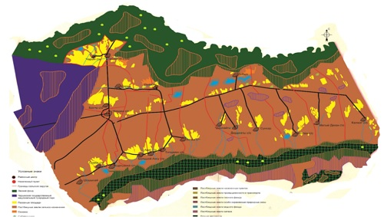

Шарын ауылдық округ бойынша елді мекендер бөлінісінде мүйізді ірі қара аналық (сауын)мал басын орналастыру үшін жайылымдарды бөлу
№ | Елді мекен атауы | Жайылым алаңы, | Сауын сиырлардың болуы (бас) | Жайылымға қажеттілік нормасы 1 бас, | Жайылымдардың қажеттілігі, | Жайылымдармен қамтамасыз етілмеген, | Қажеттіліктің қамтамасыз етілуі, пайыз | Артықшылық
1 | Шарын | 2866 | 652 | 3 | 1956 |  | 100 | 910
 | Барлығы | 2866 | 652 | 3 | 1956 |  | 100 | 910
Жайылым айналымдарының қолайлы схемасы

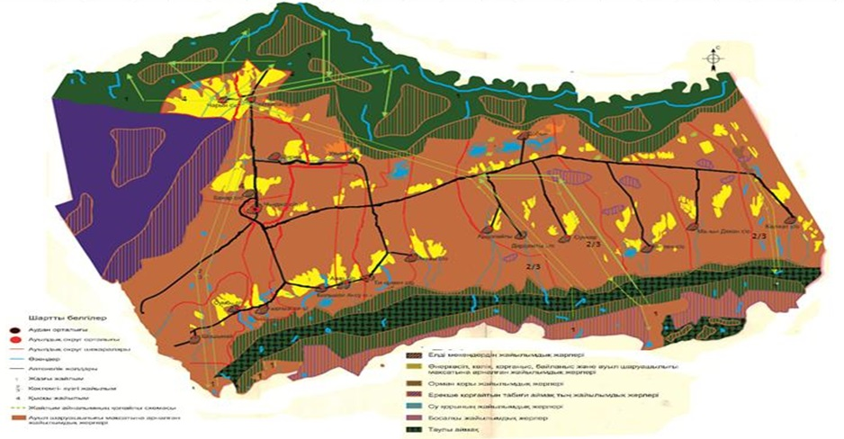

Жайылымдардың, оның ішінде маусымдық жайылымдардың сыртқы және ішкі шекаралары мен алаңдары, жайылымдық инфрақұрылым объектілері белгіленген картасы

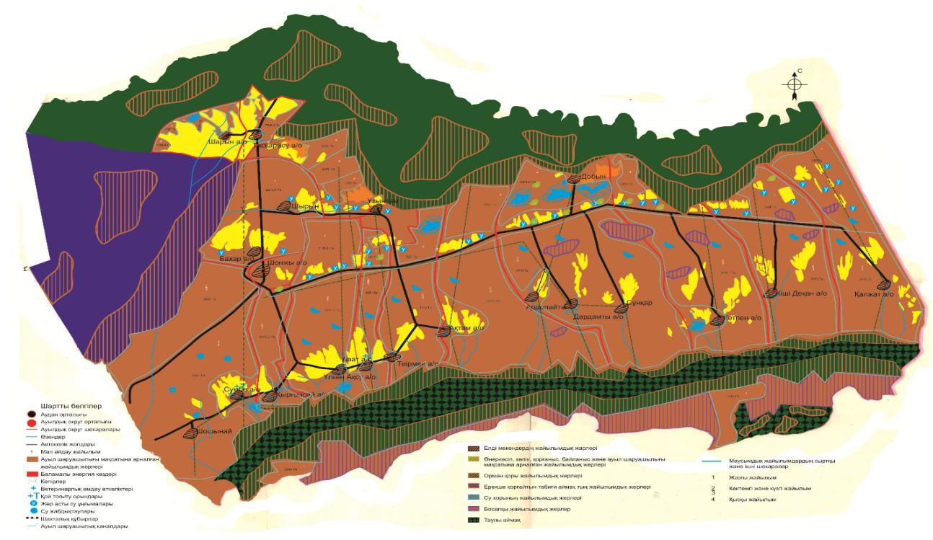

Жайылым пайдаланушылардың су тұтыну нормасына сәйкес жасалған су көздеріне (көлдерге, өзендерге,тоғандарға, апандарға, суару немесе суландыру каналдарына, құбырлы немесе шахталы құдықтарға) қолжеткізу схемасы

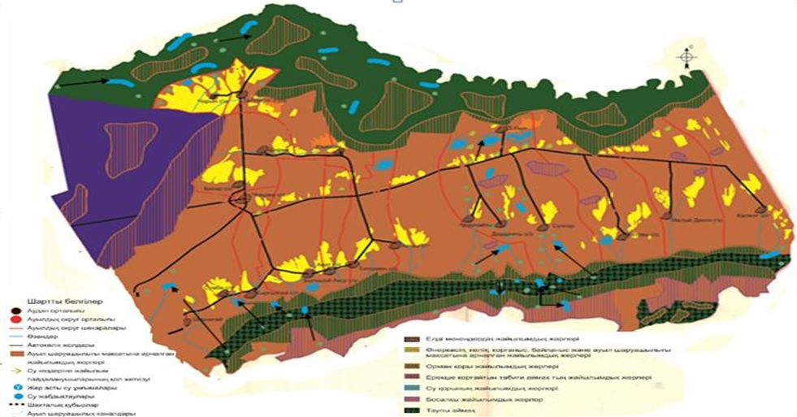

Ауыл,ауылдық округ маңында орналасқан жайылымдармен қамтамасыз етілмеген жеке жəне (немесе) заңды тұлғалардың ауылшаруашылығы жануарларының мал басын шалғайдағы жайылымдарға орналастыру схемасы

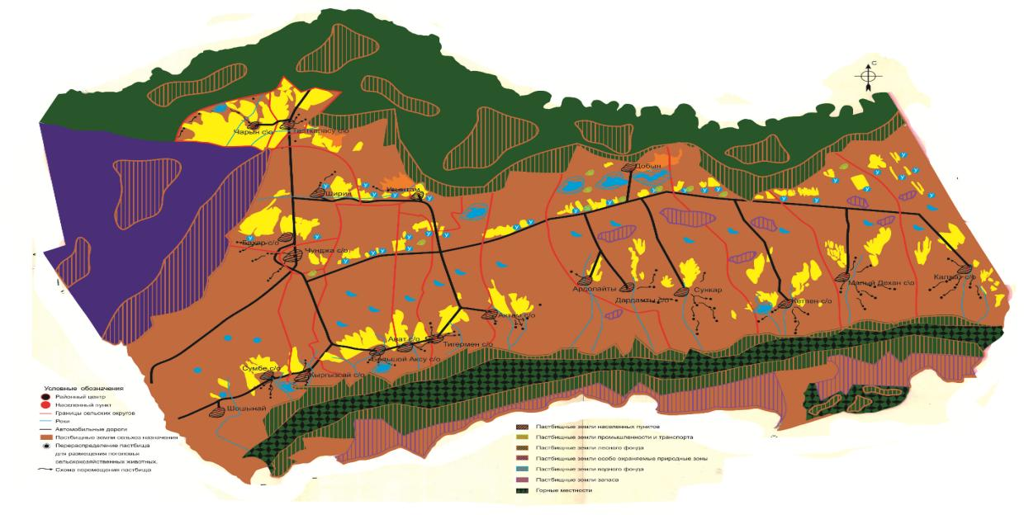

Жайылымы жоқ жеке жəне (немесе) заңды тұлғалардың ауыл шаруашылығы жануарларының мал басын орналастыру үшін жайылымдарды қайта бөлу жəне оны берілетін жайылымдарға ауыстыру схемасы

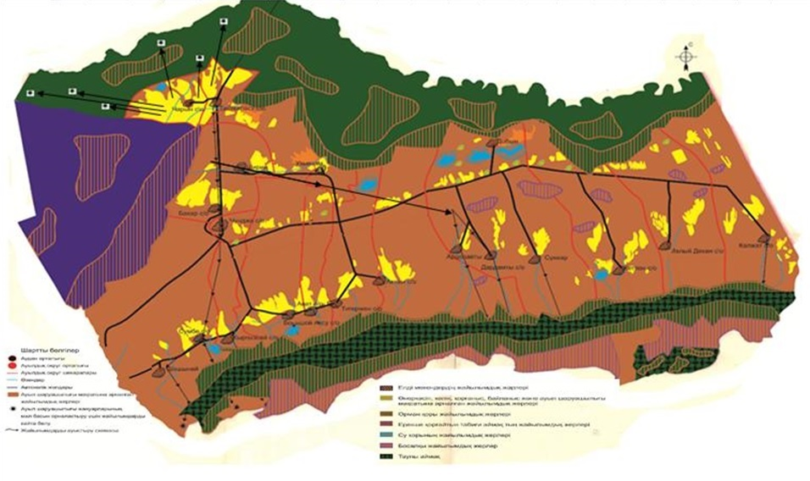

Шарын ауылдық округі бойыша ауыл шаруашылығы жануарларын жаюдың және айдаудың маусымдық маршруттарын белгілейтін жайылымды пайдалану жөніндегі күнтізбелік графигі
Жылдар | Жайылымдардарға малдарды айдап шығару және жайылымдардан  қайтару мерзімдері
 | Көктем | Жаз | Күз | Қыс
2023 | Наурыз  айының ІI-ші  он күндігі  Мамыр  айының II –ші  он күндігі | Мамыр  айының II-ші  он күндігі  Қазан  айының II-ші  он күндігі | Қазан  айының II-ші  он күндігі  Қараша  айының III-ші  он күндігі | Қараша  айының III-ші  он күндігі  Наурыз  айының II-ші  он күндігі
2024 | Наурыз  айының IІ-ші  он күндігі  Мамыр  айының II-ші  он күндігі | Мамыр  айының II-ші  он күндігі  Қазан  айының II-ші  он күндігі | Қазан  айының II-ші  он күндігі  Қараша  айының III –ші  он күндігі | Қараша  айының III-ші  он күндігі  Наурыз  айының II-ші  он күндігі
Ұйғыр аудандық мәслихатының 2022 жылғы "05" желтоқсандағы № 7-32-152 шешіміне 2-қосымша
Тасқарасу ауылы 2023-2024 жылдарға арналған жайылымдарды басқару және оларды пайдалану жөніндегі жоспары.
1) Құқық белгілейтін құжаттар негізінде жер санаттары, жер учаскелерінің меншік иелері және жер пайдаланушылар бөлінісінде әкімшілік-аумақтық бірлік аумағында жайылымдардың орналасу схемасы (картасы);
2) жайылым айналымдарының қолайлы схемасы;
3) жайылымдардың, оның ішінде маусымдық, жайылымдық сыртқы және ішкі шекаралары мен алаңдары, жайылымдық инфрақұрылым объектілері белгіленген картасы;
4) жайылым пайдаланушылардың су тұтыну нормасына сәйкес жасалған су көздеріне (көлдерге, өзендерге, тоғандарға, апандарға, суару немесе суландыру каналдарына, құбырлы немесе шахта құдықтарға) қол жеткізу схемасы;
5) жайылымы жоқ жеке және (немесе) заңды тұлғалардың ауыл шаруашылығы жануарларының мал басын орналастыру үшін жайылымдарды қайта бөлу және оны берілетін жайылымдарға ауыстыру схемасы;
6) Тасқарасу ауылы (бұдан әрі – ауыл) маңында орналасқан жайылымдармен қамтамасыз етілмеген жеке және (немесе) заңды тұлғалардың ауыл шаруашылығы жануарларының мал басын шалғайдағы жайылымдарға орналастыру схемасы;
7) ауыл шаруашылығы жануарларын жаюдың және айдаудың маусымдық маршруттарын белгілейтін жайылымдарды пайдалану жөніндегі күнтізбелік графигі.
Ауыл аумағы құрғақ, даласы бетеге-селеулі белдем тармағына жатады. Дала өсімдігі басым болуы анықталды, оның негізгі түрлері: бетеге, селеулер, сұлыбас және шамалы даланың түрлі шөптерінің қатысуымен әр түрлі жусанның түрлері.
Жайылымды суландыру табиғи апандар, шахталы құдықтармен қамтамасыз етіледі. Судың сапасы әлсіз тұздылау, малдарды суару үшін жарамды.
Жайылымдық алқаптардың орташа өнімділігі – 5 центнер/гектарды құрайды.
Жайылымдар жемдерінің қоры ұзақтығы 170-180 күн болатын жайылым кезеңінде пайдаланылады.
Тасқарасу ауылылдық округі ауданының солтүстік жағында орналасқан.
Әкімшілік-аумақтық бөлінісі Тасқарасу ауылынан тұрады.
Табиғи ауа-райының жағдайлары бойынша: дала аймағының шегінде және агроклиматтық көрсеткіштер бойынша, олар үшін тән қасиет: қатал ұзақ қыста, қысқа қалыпты ыстық жазда, қыстың және жаз температураларының күрт қарама-қайшылықтарымен, жылдық жауын-шашынның аз мөлшерімен сипатталады.
Ауылдың жалпы жер көлемі 12870 гектар (бұдан әрі –), соның ішінде жайылымдар –5529 га.
Санаттары бойынша жерлер келесідей бөлінеді:
ауыл шаруашылығы мақсатындағы жерлер – 10041 га;
елді мекендердің жерлері-383 га;
Тасқарасу ауылдық округ аумағындағы ауыл шаруашылығы жануарлары мал басының саны: 5310 бас ірі қара мал, 4500 бас қой-ешкі, 670 бас жылқы.
Ауыл шаруашылығы жануарларының түрлері бойынша келесідей бөлінген:
ірі қара мал – 11 табын;
ұақ мал - 16 отар;
жылқылар – 22 үйір.
Жайылымдар кенттің табиғи-климаттық ерекшелігіне байланысты табиғи жайылымдарға жатады және көбінесе малды бағу үшін пайдаланылады. Жайылымдарды негізгі пайдаланушылар ауыл тұрғындары болып табылады.
Жоспар жайылымдарды ұтымды пайдалану, жем-шөпке қажеттілікті тұрақты қамтамасыз ету және жайылымдардың тозу процестерін болғызбау мақсатында қабылданды.
Ауылдық округ аумағында 1 ветеринарлық пункт бар. Мал қорымы қызмет істемейді.
Ауылдық округте малды айдап өтуге арналған сервитуттар белгіленбеген.
Құқық белгілейтін құжаттар негізінде жер санаттары, жер учаскелерінің меншік иелері және жер пайдаланушылар бөлінісінде әкімшілік-аумақтық бірлік аумағында жайылымдардың орналасу схемасы (картасы)

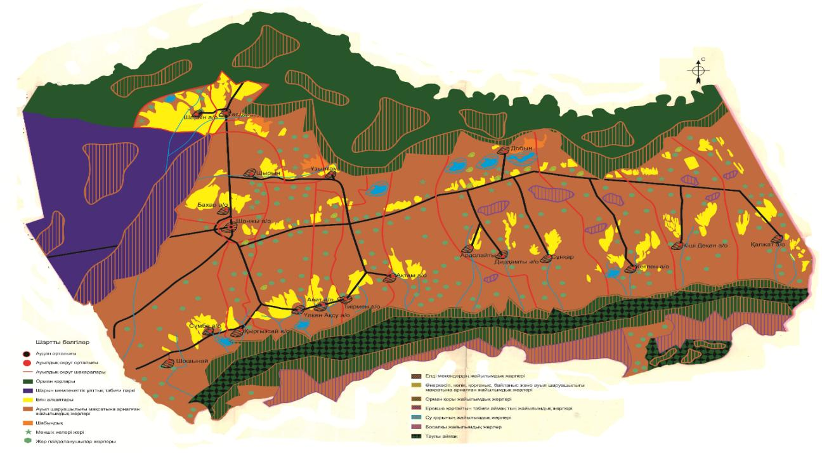

Тасқарасу ауылдық округі бойынша жер учаскелерінің меншік иелері
№ | Жер учаскелерінің меншік иелері | Жайылым алаңы, (га) | Түрлері бойынша малдың болуы, (бас) |  |  | Жайылымға қажеттілік нормасы 1 бас, (га) |  |  | Жайылымдардың қажеттілігі, (га) |  |  |  | Артық жайылымдар, (га)
 |  |  | МІҚ | УМ | Жылқы | МІҚ | УМ | Жылқы | МІҚ | УМ | Жылқы | Жиыны(га)
1 | Масутов Шамшидин "Гайрат" Ш\қ | 3,78 | 3 | 10 | - | 3 | 1 | 3 | 9 | 10 |  | 19 | -15,22
2 | Турсунов Алимжан "Ташкарасу" Ш\қ | 134,50 | 75 | - | - | 3 | 1 | 3 | 225 | - | - | 225 | -95,5
3 | Асангожаев Бадыли"Едил Аулети" Ш\қ | 4,37 | 3 | 5 | 5 | 3 | 1 | 3 | 9 | 5 | 15 | 29 | -24,63
4 | Байсеркеев Абдуллин "Асылбек" Ш\қ | 20 | 130 | 500 | 15 | 3 | 1 | 3 | 390 | 500 | 45 | 935 | -915
5 | Сабиров Насиролла "Турған" Ш\қ | 12 | 3 | 4 | - | 3 | 1 | 3 | 9 | 4 | - | 13 | -1
6 | Кызайбекова Кмиля "Тастобе" Ш\қ | 35 | 2 | 10 | - | 3 | 1 | 3 | 6 | 10 |  | 16 | +19
7 | Мухамеджанов Махсут "Керимакын" Ш\қ | 55 | - | - | - | 3 | 1 | 3 | - | - | - |  | +55
8 | Иманалиев Кошербай "Акжайык" Ш\қ | 35 | 10 | 26 | 2 | 3 | 1 | 3 | 30 | 26 | 9 | 65 | -25
9 | Оркенбаев Бекен "Б.Атамура" Ш\қ | 12 | 110 | 100 | 20 | 3 | 1 | 3 | 330 | 100 | 60 | 490 | -478
10 | Парублев Виктор "Александр" Ш\қ | 3,50 | 2 | - | - | 3 | 1 | 3 | 6 | - | - | 6 | -2,5
11 | Байжикеев Айдар "Бексултан" Ш\қ | 5,61 | 90 | - | 5 | 3 | 1 | 3 | 270 | - | 15 | 285 | -279,39
12 | Аканбаев Бахтияр"Б. Алмас" Ш\қ | 3 | 2 | 6 | - | 3 | 1 | 3 | 6 | 6 | - | 12 | -9
13 | Джулмабаев Ермекбай "Ернуржан" Ш\қ | 4 | - | - | - | 3 | 1 | 3 | - | - | - | - | +4
14 | Нурдавлетова Наталия "Н.Санжар" Ш\қ | 7 | 6 | 12 | 2 | 3 | 1 | 3 | 18 | 12 | 6 | 36 | -29
15 | Едилов Жумаш "Е.Тимур" Ш\қ | 5,50 | - | - | - | 3 | 1 | 3 | - | - | - | - | +5,50
16 | Мамышев Кенесхан "Айдар" Ш\қ | 292 | 140 | - | 25 | 3 | 1 | 3 | 420 | - | 75 | 495 | -203
17 | Идрисов Руслан "Риса" Ш\қ | 3,40 | - | - | - | 3 | 1 | 3 | - | - | - | - | +3,40
18 | Байбуриев Багдаулет "Шажа" Ш\қ | 10 | 55 | 30 | 2 | 3 | 1 | 3 | 165 | 30 | 6 | 201 | -191
19 | Бейсенбеков Дуйсебай "Шарип" Ш\қ | 14,50 | 75 | 100 | 8 | 3 | 1 | 3 | 225 | 100 | 24 | 349 | -334,5
20 | Керимкулов Жанадил "Сади" Ш\қ | 60 | 297 | 60 | 7 | 3 | 1 | 3 | 873 | 60 | 21 | 918 | -858
21 | Камазаева Аминям "Гадиза" Ш\қ | 90 | - | - | - | 3 | 1 | 3 | - | - | - | - | +90
22 | Джапаров Юпитер "Руслан" Ш\қ | 81 | 60 | 24 | 3 | 3 | 1 | 3 | 180 | 24 | 9 | 213 | -134
23 | Камалов Росжан"Урият" Ш\қ | 80 | 70 | 10 | 5 | 3 | 1 | 3 | 210 | 10 | 15 | 235 | -155
24 | Багбаев Бакыт"Ырыс" Ш\қ | 290 | 300 | 300 | 150 | 3 | 1 | 3 | 600 | 300 | 450 | 1350 | -1060
25 | Мухтаров Ерболат "Самрат" Ш\қ | 19,64 | 6 | 13 | 3 | 3 | 1 | 3 | 18 | 13 | 9 | 30 | -10,36
26 | Нурлдиев Рыспике "Болашақ" Ш\қ | 5 | 2 | 6 | 1 | 3 | 1 | 3 | 6 | 6 | 3 | 15 | -10
27 | Молдабаев Канат "Мырзакан" Ш\қ | 600 | 130 | - | 39 | 3 | 1 | 3 | 390 | - | 117 | 507 | +93
28 | Епеков Даулет "Даулет" Ш\қ | 32 | 45 | 230 | 8 | 3 | 1 | 3 | 135 | 200 | 24 | 359 | -327
29 | Узакбаев Бахтияр "Молдыракын" Ш\қ | 10 | 37 | 80 | 6 | 3 | 1 | 3 | 111 | 80 | 18 | 209 | -199
30 | Таипова Адалят Ш\қ | 7,50 | - | - | - | 3 | 1 | 3 | - | - | - | - | 7,50
31 | Даутов Амирдин "Азиз" Ш\қ | 4 | - | - | - | 3 | 1 | 3 | - | - | - | - | +4
32 | Турсынов Спатулла "Имран" Ш\қ | 6,73 | 2 | 4 | - | 3 | 1 | 3 | 6 | 4 | - | 10 | -3,37
33 | Мастахунов Зайнап "Руслан" Ш\қ | 6,73 | - | - | - | 3 | 1 | 3 | - | - | - | - | +6,73
34 | Семятов Нуралым "Нур-Алым" Ш\қ | 3,5 | 12 | - | - | 3 | 1 | 3 | 36 | - | - | 36 | -32,5
35 | Бакрамов Малик "Эмгек" ЖШС | 162,52 | 50 | 50 | 5 | 3 | 1 | 3 | 150 | 50 | 15 | 215 | -52,48
36 | Амаров Бахитжан "Ташкарасу" ӨК | 529,67 | 100 | - | 90 | 3 | 1 | 3 | 300 |  | 27 | 327 | +202,67
37 | Конырбаев Диханбай "Диханбай" Ш\қ |  | 95 | 75 | 25 | 3 | 1 | 3 | 285 | 75 | 9 | 369 | -369
38 | Байболов Зейнекабдыл "РАдилкан" Ш\қ |  | 100 | - | 20 | 3 | 1 | 3 | 300 | - | 60 | 360 | -360
39 | Иманалиева Бейбитгул "Акниет" ӨК | 111,10 | - | - | - | 3 | 1 | 3 | - |  | - | - | +111,10
Барлығы |  | 2759,55 | 2012 | 1655 | 446 | 3 | 1 | 3 | 5718 | 1625 | 1032 | 8329 | -5571,55
Аббревиатуралардың таратылып жазылуы:МІҚ – мүйіздііріқара мал; УМ – уақ мал ш/қ- шаруа қожалық
Тасқарасу ауылдық округі бойынша елдімекендер бөлінісінде мүйізді ірі қара аналық (сауын) мал басын орналастыру үшін жайылымдарды бөлу
№ | Елдімекен атауы | Жайылым алаңы, | Сауын сиырлардың болуы (бас) | Жайылымға қажеттілік нормасы 1 бас, | Жайылымдардың қажеттілігі, | Жайылымдармен қамтамасыз етілмеген | Қажеттіліктің қамтамасызетілуі, пайыз | Артықшылық,
1 | Тасқарасу | 1302 | 600 | 3,0 | 1800 | -498 | 89,0 | -
 | Барлығы | 1302 | 600 | 3,0 | 1800 | -498 | 89,0 | -
Жайылым айналымдарының қолайлы схемасы

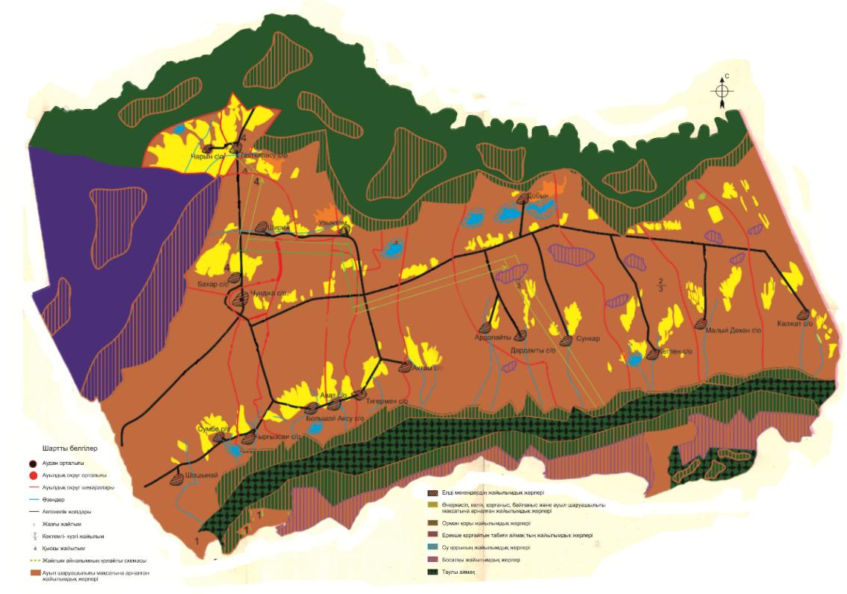

Жайылымдардың, оның ішінде маусымдық жайылымдардың сыртқы және ішкі шекаралары мен алаңдары, жайылымдық инфрақұрылым объектілері белгіленген картасы

Жайылым пайдаланушылардың су тұтыну нормасына сәйкес жасалған су көздеріне (көлдерге, өзендерге,тоғандарға, апандарға, суару немесе суландыру каналдарына, құбырлы немесе шахталы құдықтарға) қолжеткізу схемасы

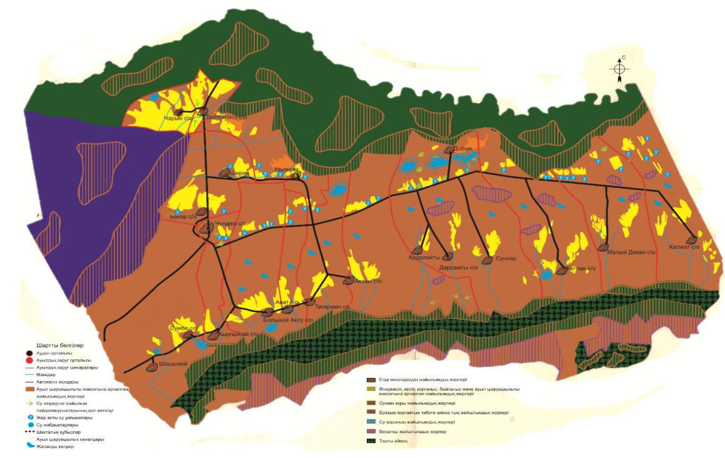

Жайылымы жоқ жеке және (немесе) заңды тұлғалардың ауыл шаруашылығы жануарларының мал басын орналастыру үшін жайылымдарды қайта бөлу және оны берілетін жайылымдарға ауыстыру схемасы

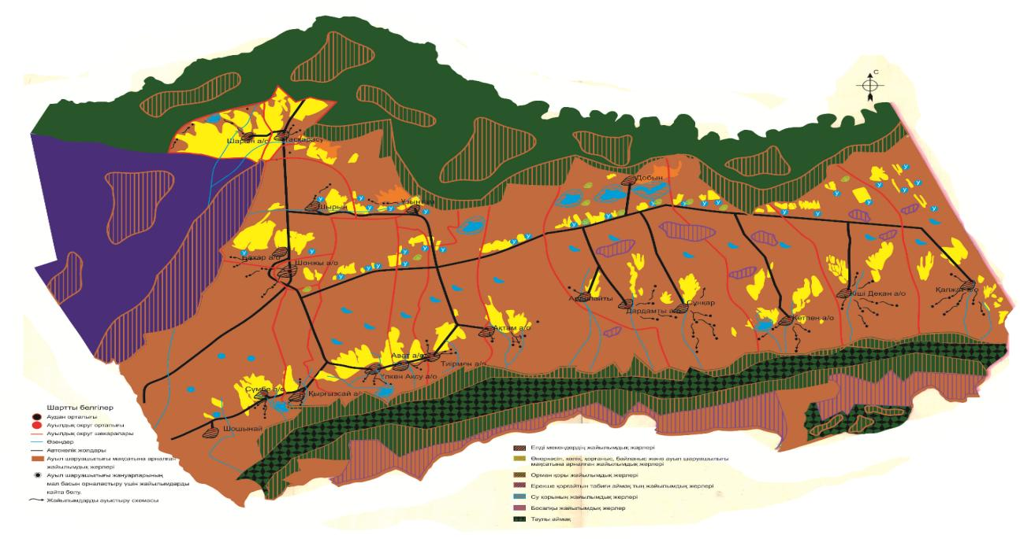

Ауыл,ауылдық округ маңында орналасқан жайылымдармен қамтамасыз етілмеген жеке жəне (немесе) заңды тұлғалардың ауыл шаруашылығы жануарларының мал басын шалғайдағы жайылымдарға орналастыру схемасы

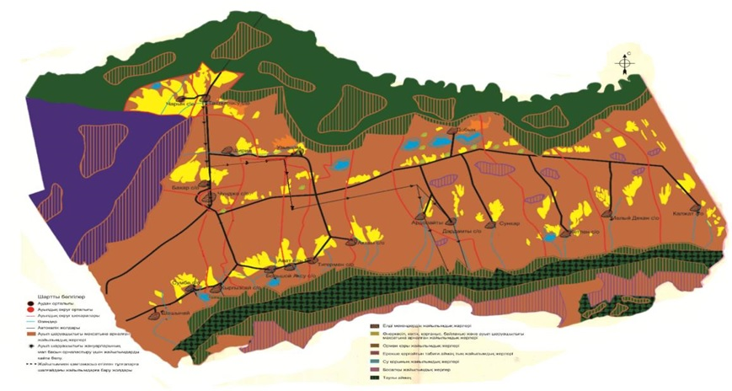

Тасқарасу ауылдық округі бойынша ауыл шаруашылығы жануарларын жаюдың және айдаудың маусымдық маршруттарын белгілейтін жайылымды пайдалану жөніндегі күнтізбелік графигі
Жылдар | Жайылымдардарға малдарды айдап шығару және жайылымдардан қайтару мерзімдері
 | Көктем | Жаз | Күз | Қыс
2023 | Наурыз  айының ІI-ші  он күндігі  Мамыр  айының II –ші  он күндігі | Мамыр  айының II-ші  он күндігі  Қазан  айының II-ші  он күндігі | Қазан  айының II-ші  он күндігі  Қараша  айының III-ші  он күндігі | Қараша  айының III-ші  он күндігі  Наурыз  айының II-ші  он күндігі
2024 | Наурыз  айының IІ-ші  он күндігі  Мамыр  айының II-ші  он күндігі | Мамыр  айының II-ші  он күндігі  Қазан  айының II-ші  он күндігі | Қазан  айының II-ші  он күндігі  Қараша  айының III –ші  он күндігі | Қараша  айының III-ші  он күндігі  Наурыз  айының II-ші  он күндігі
Ұйғыр аудандық мәслихатының 2022 жылғы "05" желтоқсандағы № 7-32-152 шешіміне 3-қосымша
Бахар ауылдық округінің 2023-2024 жылдарға арналған жайылымдарды басқару және оларды пайдалану жөніндегі жоспары
1) Құқық белгілейтін құжаттар негізінде жер санаттары, жер учаскелерінің меншік иелері және жер пайдаланушылар бөлінісінде әкімшілік-аумақтық бірлік аумағында жайылымдардың орналасу схемасы (картасы);
2) жайылым айналымдарының қолайлы схемасы;
3) жайылымдардың, оның ішінде маусымдық, жайылымдық сыртқы және ішкі шекаралары мен алаңдары, жайылымдық инфрақұрылым объектілері белгіленген картасы;
4) жайылым пайдаланушылардың су тұтыну нормасына сәйкес жасалған су көздеріне (көлдерге, өзендерге, тоғандарға, апандарға, суару немесе суландыру каналдарына, құбырлы немесе шахта құдықтарға) қол жеткізу схемасы;
5) жайылымы жоқ жеке және (немесе) заңды тұлғалардың ауыл шаруашылығы жануарларының мал басын орналастыру үшін жайылымдарды қайта бөлу және оны берілетін жайылымдарға ауыстыру схемасы;
6) Бахар ауылдық округінің маңында орналасқан жайылымдармен қамтамасыз етілмеген жеке және (немесе) заңды тұлғалардың ауыл шаруашылығы жануарларының мал басын шалғайдағы жайылымдарға орналастыру схемасы;
7) ауыл шаруашылығы жануарларын жаюдың және айдаудың маусымдық маршруттарын белгілейтін жайылымдарды пайдалану жөніндегі күнтізбелік графигі.
Бахар ауылдық округінің аумағы Ұйғыр ауданының солтүстік-батыс жағында орналасқан.
Аудан орталығы-Шонжы ауылынан 5 км-дей жерде, Бахар ауылында орналасқан.
Бахар ауылдық округінің аумағы солтүстігінде және солтүстік-шығысында-мемлекеттік қорық аймағының жерлерімен, оңтүстік-шығысында-Шарын ауылдық округінің жерлерімен, мемлекеттік қорық аймағының жерлерімен, Шонжы ауылдық округінің жерлерімен, оңтүстігінде–мемлекеттік қорық аймағының жерлерімен, батысында-Шонжы ауылдық округінің жерлерімен, солтүстік-батысында-Тасқарасу ауылдық округінің жерлерімен шектеседі.
Ауылдық округтің ауданы 15530 га құрайды, оның ішінде ауыл шаруашылық алқаптар-14626 га, басқа алқаптар – 904 га. ауыл шаруашылық алқаптар жайылымдармен – 5105 га, егістіктермен – 3888 га, бақшалармен – 16 га, жүзімдіктермен – 879 га, көп жылдық екпелермен – 202 га. басқаларына бұталар шөбі – 50 га, қиыршық тас беті – 459 га, елді мекендер – 378 га, өзгелері (шаруашылық құрылыстары, шөп сақтау қоймасы) – 17 га жатады.
Пайдалану маусымдылығы бойынша көктемгі-жазғы-күзгі жайылымдар басым – 6690 га (70%). Көктемгі-жазғы-күзгі жайылымдардың азықтық қоры 18123 ц құрғақ массаны немесе 9255 ц азықтық бірлікті құрайды.
Күзгі жайылымдар 2951 га жерді алып жатыр, жем қоры 7046 ц құрғақ масса немесе 3260 ц жем бірлігі.
Жайылымдардың жалпы азықтық қоры 25169 ц құрғақ массаны немесе 12515 ц азықтық бірлікті құрайды.
Ауылдық округ аумағындағы ауыл шаруашылық мал басының саны: 2050 бас ірі қара мал, 2800 бас ұсақ мал, 100 бас жылқы.
Ауыл шаруашылығы жануарларының түрлері бойынша төмендегідей бөлінген:
ірі қара мал - 8 табын;
ұсақ мал - 7 отар;
жылқылар-7 үйір.
Ауылдық округ аумағында 1 ветеринарлық пункт, 1 бөлу жұмыс істейді .
Құқық белгілейтін құжаттар негізінде жер санаттары, жер учаскелерінің меншік иелері және жер пайдаланушылар бөлінісінде әкімшілік-аумақтық бірлік аумағында жайылымдардың орналасу схемасы (картасы)

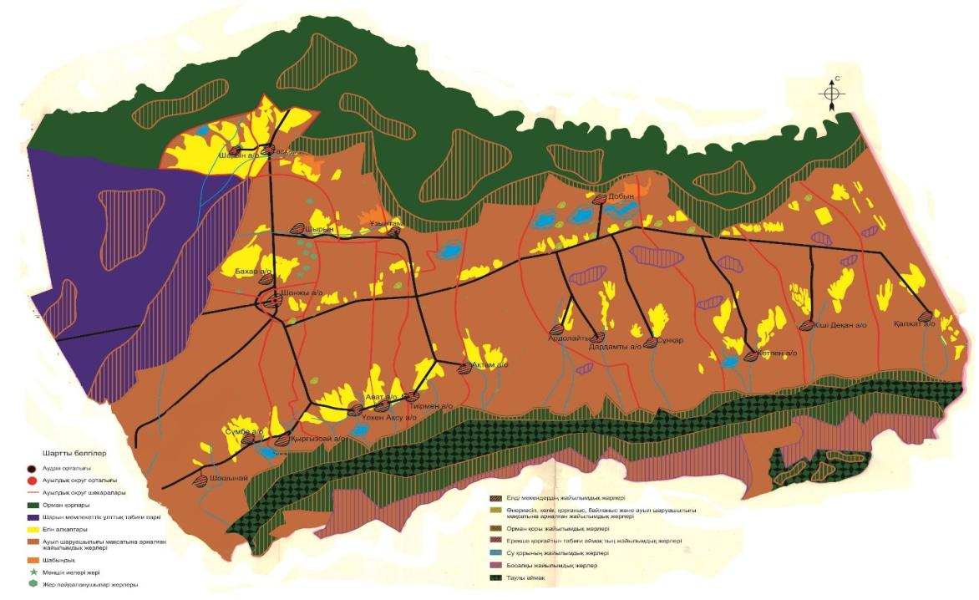

Бахар ауылдық округі бойынша жер учаскелерінің меншік иелері
№ | Жер учаскелерінің меншік иелері | Жайылым алаңы, (га) | Түрлері бойынша малдың болуы, (бас) |  |  | Жайылымға қажеттілік нормасы 1 бас, (га) |  |  | Жайылымдардың қажеттілігі, (га) |  |  |  | Артық жайылымдар, (га)
 |  |  | МІҚ | УМ | Жылқы | МІҚ | УМ | Жылқы | МІҚ | УМ | Жылқы | Жиыны (га)
1 | Баратова Роза "Роза"ШҚ | 26,1 |  |  |  | 3 | 1 | 3 |  |  |  |  | +26,1
2 | Белиева Райгуль "Сулейман Султан"ШҚ | 39,47 |  |  |  | 3 | 1 | 3 |  |  |  |  | +39,47
3 | Карапетян Фаузия "Жүзім" ШҚ | 199 | 15 | 120 | 5 | 3 | 1 | 3 | 45 | 120 | 15 | 180 | +19
4 | Кубеева Чайзат "Рысалды" ШҚ | 20,84 |  |  |  | 3 | 1 | 3 |  |  |  |  | +20,84
5 | Махпирова Айнура "Махпирова" ШҚ | 3 |  |  |  | 3 | 1 | 3 |  |  |  |  | +3
6 | Махамбетов Усупжан "Дина" ШҚ | 5 |  |  |  | 3 | 1 | 3 |  |  |  |  | +5
7 | Сайдуллаев Туглук"Стая" ШҚ | 7 |  |  |  | 3 | 1 | 3 |  |  |  |  | +7
8 | Аваков Валерий"Мухидин" ШҚ | 1,56 | 19 | - | - | 3 | 1 | 3 | 57 |  |  | 57 | -55,44
9 | Беширов Бакейхан "Бахтияр и Я" ШҚ | 5 | 6 |  |  | 3 | 1 | 3 | 18 |  |  | 18 | +0,05
10 | Ибрагимова Унчам"Тайфи" ШҚ | 113 |  |  |  | 3 | 1 | 3 |  |  |  |  | +113
11 | Мухтаров Алимжан "М-Алимжан" ШҚ | 0,62 | 1 |  |  | 3 | 1 | 3 | 3 |  |  | 3 | -2
12 | Мухтаров Сайпуллам "Рамис" ШҚ | 0,5 | 13 |  |  | 3 | 1 | 3 | 39 |  |  | 39
13 | Сулайманов Саид "Раиса" ШҚ | 153 | 30 | 110 | 4 | 3 | 1 | 3 | 90 | 110 | 12 | 212 | -59
14 | Тюленов Замандин "Камалден"ШҚ | 5 | 11 |  |  | 3 | 1 | 3 | 33 |  |  | 33 | -28
15 | Хелилов Ариздин "Чарас" ШҚ | 2 | 14 |  |  | 3 | 1 | 3 | 42 |  |  | 42 | -40
16 | Ходжаева Раиса "Мухит и К" ШҚ | 26 | 12 | 15 | 1 | 3 | 1 | 3 | 36 | 15 | 3 | 54 | -28
17 | Нурлиева Индира "Рамазан" ШҚ | 9 | 64 | 30 |  | 3 | 1 | 3 | 192 | 30 |  | 222 | -211
18 | Жалилов Махсатжан "Медведь" ШҚ | 2 |  |  |  | 3 | 1 | 3 |  |  |  |  | +2
19 | Нурахунова Мехриван | 3,5 | 17 |  | 6 | 3 | 1 | 3 | 51 |  | 18 | 69 | -65,5
20 | Бакиев Арип "Разамжан" ШҚ | 5 | 5 |  |  | 3 | 1 | 3 | 15 |  |  | 15 | -10
Барлығы |  | 619 | 117 | 275 | 10 | 3 | 1 | 3 | 351 | 275 | 30 | 656 | -37
Аббревиатуралардың таратылып жазылуы: ІҚМ – мүйізді ірі қара мал; УМ – уақ мал ш/қ- шаруа қожалық
Бахар ауылдық округі бойынша елді мекендер бөлінісінде мүйізді ірі қара аналық (сауын)мал басын орналастыру үшін жайылымдарды бөлу
№ | Елді мекен атауы | Жайылым алаңы, | Сауын сиырлардың болуы (бас) | Жайылымға қажеттілік нормасы 1 бас, | Жайылымдардың қажеттілігі, | Жайылымдармен қамтамасыз етілмеген, | Қажеттіліктің қамтамасыз етілуі, пайыз | Артықшылық,
1 | Бахар | 2643 | 387 | 3 | 1161 | - | 100 | 1482
2 | Шырын | 1612 | 371 | 3 | 1113 | - | 100 | 499
 | Барлығы | 4255 | 758 | 3 | 2274 | - | 100 | 1981
Жайылым айналымдарының қолайлы схемасы

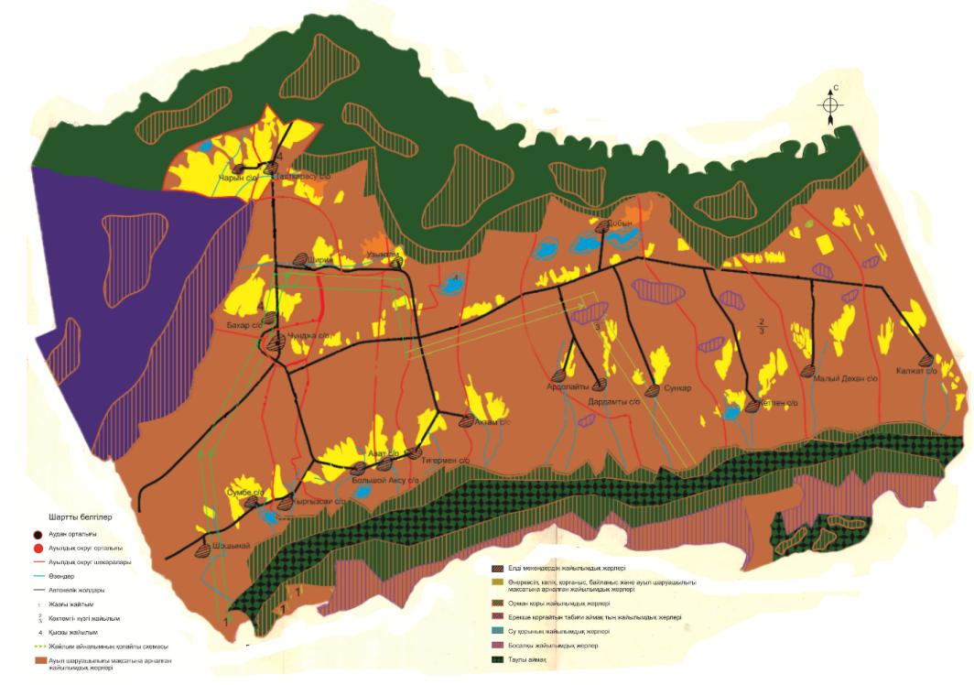

Жайылымдардың, оның ішінде маусымдық айылымдардың сыртқы және ішкі шекаралары мен алаңдары, жайылымдық инфрақұрылым объектілері белгіленген картасы

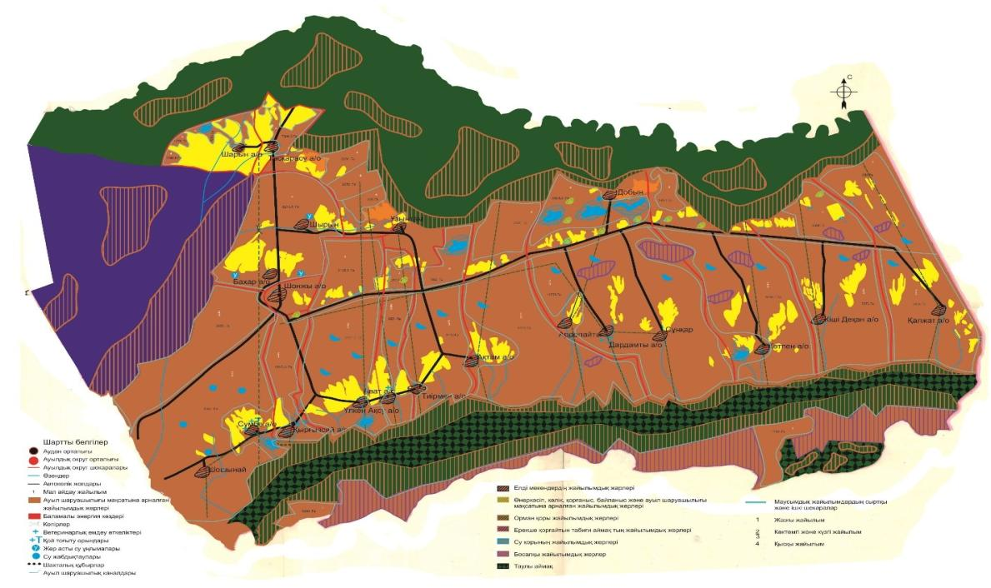

Жайылым пайдаланушылардың су тұтыну нормасына сәйкес жасалған су көздеріне (көлдерге, өзендерге,тоғандарға, апандарға, суару немесе суландыру каналдарына, құбырлы немесе шахталы құдықтарға) қол жеткізу схемасы

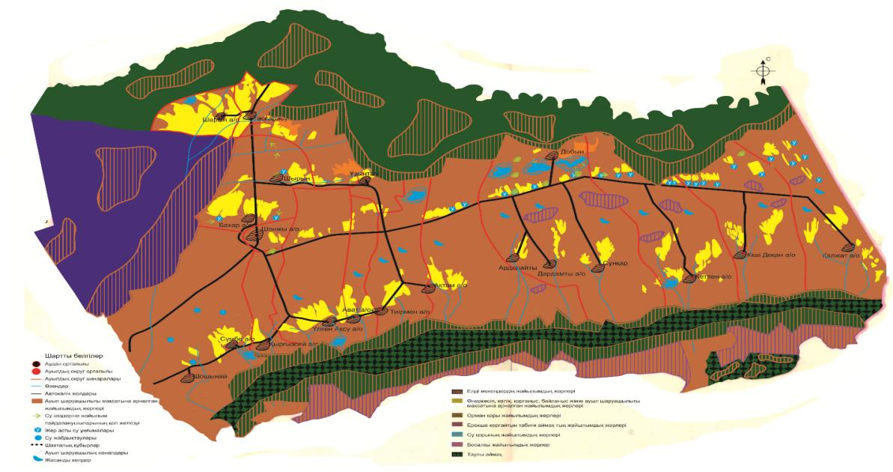

Жайылымы жоқ жеке және (немесе) заңды тұлғалардың ауылшаруашылығы жануарларының мал басын орналастыру үшін жайылымдарды қайта бөлу және оны берілетін жайылымдарға ауыстыру схемасы

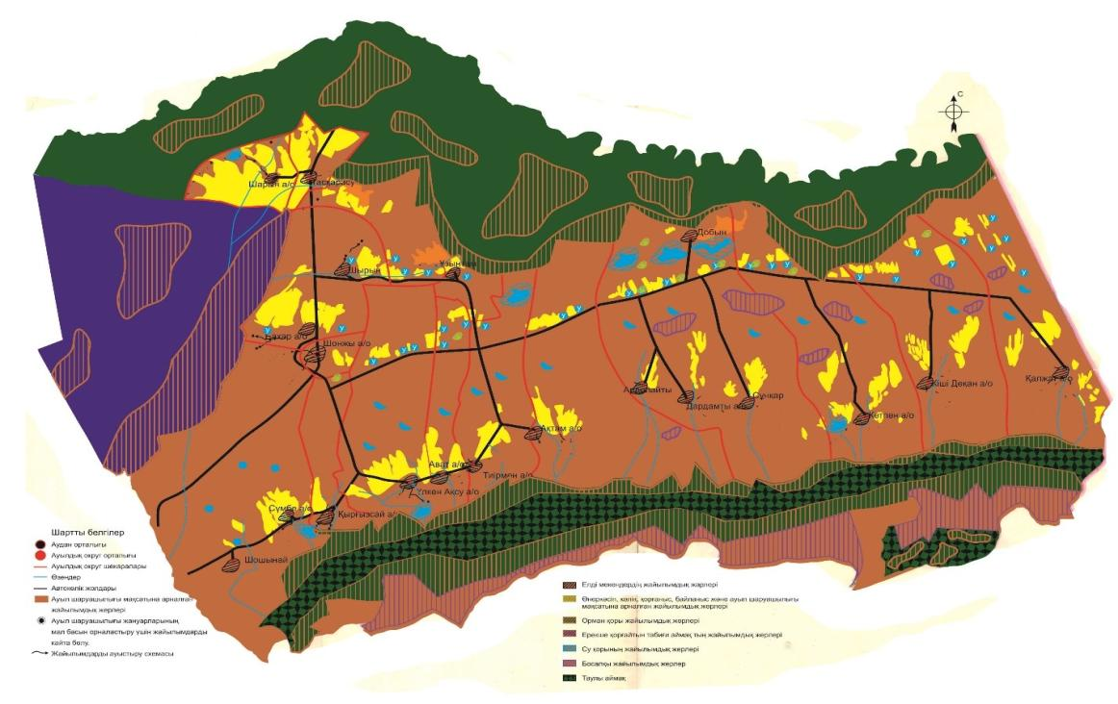

Округ маңында орналасқан жайылымдармен қамтамасыз етілмеген жеке және (немесе) заңды тұлғалардың ауылшаруашылығы жануарларының мал басын шалғайдағы жайылымдарға орналастыру схемасы

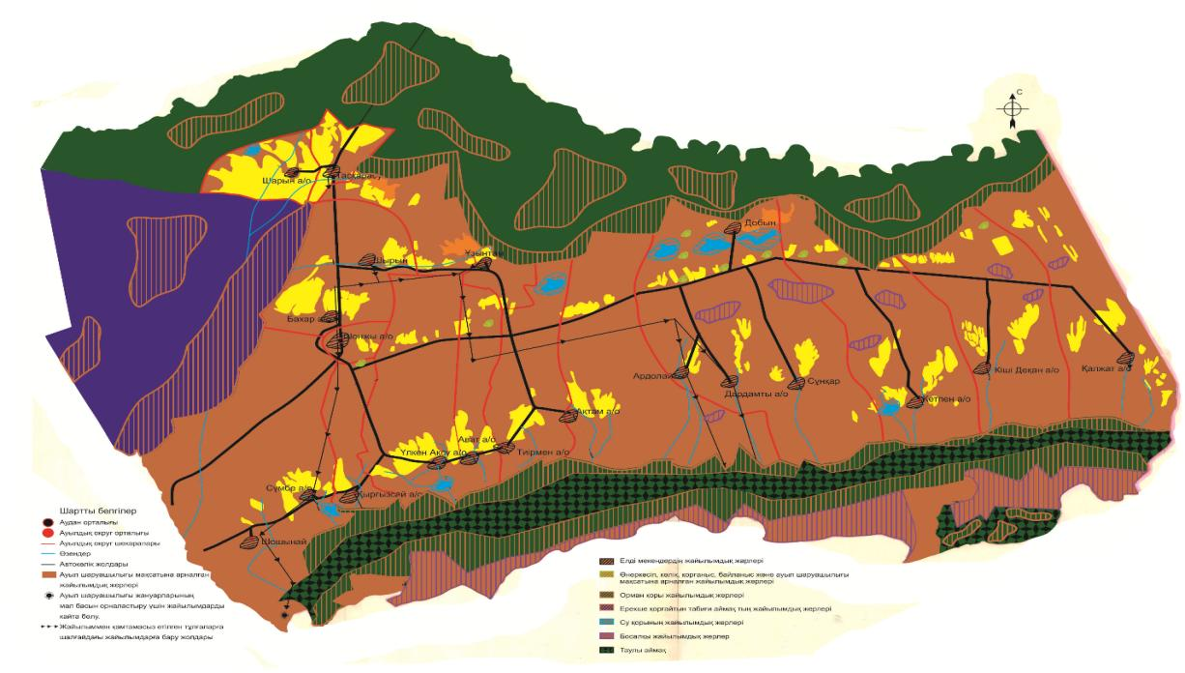

Бахар ауылдық округі бойынша ауыл шаруашылығы жануарларын жаюдың және айдаудың маусымдық маршруттарын белгілейтін жайылымды пайдалану жөніндегі күнтізбелік графигі
Жылдар | Жайылымдардарға малдарды айдап шығару және жайылымдардан қайтару мерзімдері
 | Көктем | Жаз | Күз | Қыс
2023 | Наурыз  айының ІI-ші  он күндігі  Мамыр  айының II –ші  он күндігі | Мамыр  айының II-ші  он күндігі  Қазан  айының II-ші  он күндігі | Қазан  айының II-ші  он күндігі  Қараша  айының III-ші  он күндігі | Қараша  айының III-ші  он күндігі  Наурыз  айының II-ші  он күндігі
2024 | Наурыз  айының IІ-ші  он күндігі  Мамыр  айының II-ші  он күндігі | Мамыр  айының II-ші  он күндігі  Қазан  айының II-ші  он күндігі | Қазан  айының II-ші  он күндігі  Қараша  айының III –ші  он күндігі | Қараша  айының III-ші  он күндігі  Наурыз  айының II-ші  он күндігі
Ұйғыр аудандық мәслихатының 2022 жылғы "05" желтоқсандағы № 7-32-152 шешіміне 4-қосымша
Шонжы ауылдық округі бойынша 2023-2024 жылдарға арналған жайылымдарды басқару және оларды пайдалану жөніндегі жоспары.
1) Құқық белгілейтін құжаттар негізінде жер санаттары, жер учаскелерінің меншікиелері және жер пайдаланушылар бөлінісінде әкімшілік-аумақтық бірлік аумағында жайылымдардың орналасу схемасы (картасы);
2) жайылым айналымдарының қолайлы схемасы;
3) жайылымдардың, оныңішіндемаусымдық, жайылымдық сыртқы және ішкі шекаралары мен алаңдары, жайылымдық инфрақұрылым объектілері белгіленген картасы;
4) жайылым пайдаланушылардың су тұтыну нормасына сәйкес жасалған су көздеріне (көлдерге, өзендерге, тоғандарға, апандарға, суару немесе суландыру каналдарына, құбырлы немесе шахта құдықтарға) қолжеткізу схемасы;
5) жайылымы жоқ жеке және (немесе) заңдытұлғалардың ауылшаруашылығы жануарларының мал басын орналастыру үшін жайылымдарды қайта бөлу және оны берілетін жайылымдарға ауыстыру схемасы;
6) Шонжы ауылдық округі маңында орналасқан жайылымдар мен қамтамасыз етілмеген жеке және (немесе) заңдытұлғалардың ауылшаруашылығы жануарларының мал басын шалғайдағы жайылымдарға орналастыру схемасы;
7) Ауылшаруашылығы жануарларын жаюдың және айдаудың маусымдық маршруттарын белгілейтін жайылымдарды пайдалану жөніндегі күнтізбелік графигі.
Ауылдық округ аумағы құрғақ бетегелі дала кіші аймағына кіреді.
Далалық өсімдіктерден әр түрлі боз, бетеге, сулы және алуан шөптің араласуымен жусанның әр түрі өседі.
Жайылымдарды суландыру табиғи төмендеулерден - көлдерден, батпақтардан қамтамасыз етіледі.
Жайылымдық алқаптардың орташа өнімділігі - 10,5 центнер/гектарды құрайды.
Жайылымдар жемдерінің қоры ұзақтығы 170-180 күн болатын жайылым кезеңінде пайдаланыладыю
Ауылдық округ Ұйғыр ауданының орталығында орналасқан, оңтүстігінде Қырғызсай, Бахар ауылдық округтерімен шектеседі.
Әкімшілік-аумақтық бөлінісі Шонжы ауылынан тұрады.
Ауа-райының табиғи жағдайы бойынша: Ұйғыр ауданының климаттық жағдайы қатал-шұғыл континенталды құрғақ ыстық жаз және суық қыс.
Шонжының ауылдық округі жалпы жер көлемі 32429 гектар, соның ішінде жайылымдар –28070га.
Санаттары бойынша жерлер келесідей бөлінеді:
Ауылшаруашылығы мақсатындағы жерлер – 25275 га;
Елдімекендердің жерлері-7154га ;
Шонжы ауылдық округі аумағындағы ауылшаруашылығы жануарлары мал басының саны: 7850 бас ірі қара мал, 15300 бас уақ мал, 1164 бас жылқы.
Ауылшаруашылығы жануарларының түрлері бойынша келесідей бөлінген:
іріқара мал - 42 табын;
ұсақ мал - 12 отар;
жылқы - 26 үйір
Округ аумағында 1 ветеринарлық пункт, 1 мал қорымы қызмет істейді.
Округте малды айдап өтуге арналған сервитуттар белгіленбеген.
Құқық белгілейтін құжаттар негізінде жер санаттары, жер учаскелерінің меншік иелер жəне жер пайдаланушылар бөлінісінде жайылымдардың орналасу схемасы (картасы)

Жер учаскелерінің меншік иелері
№ | Жер учаскелерінің меншік иелері | Жайылым алаңы (га) | Түрлері бойынша малдың болуы, (бас) |  |  | Жайылымға қажеттілік нормасы  1 бас, (га) |  |  | Жайылымға қажеттілік нормасы (га) |  |  | Барлығы  (га) | Артық жайылымдар,  (га)
 |  |  | МІҚ | УМ | Жылқы | МІҚ | УМ | Жылқы | МІҚ | УМ | Жылқы
1 | Избакиева Мариям "Марс" Ш/Қ | 20 |  |  |  | 3 | 1 | 3
2 | Худияров Пайзуллам "Р.Фармен" Ш/Қ | 51,50 |  |  |  | 3 | 1 | 3
3 | Нурманов Тургинбай "Бакытжан" Ш/Қ | 18 | 1 |  |  | 3 | 1 | 3 | 3 |  |  | 3 | +15
4 | Арзиев Уйгун "Тенрикут" Ш/Қ | 107 |  |  |  | 3 | 1 | 3
5 | Мурдинова Джансахн "Гунча" Ш/Қ | 16 | 132 |  | 24 | 3 | 1 | 3 | 396 |  | 72 | 468 | -452
6 | Джамалова Зухра "Лутпулла-Мута" Ш/Қ | 288 |  |  |  | 3 | 1 | 3
7 | Тохтияров Ялкунжан "Шонжы" Ш/Қ | 30 |  |  |  | 3 | 1 | 3
8 | Якупова Починхан "Анаят" Ш/Қ | 19 |  |  |  | 3 | 1 | 3
9 | Адилов Умаржан "Умаржан" Ш/Қ | 15 |  |  |  | 3 | 1 | 3
10 | Касымбеков Тохтасын Мукаш" Ш/Қ | 2 |  |  |  | 3 | 1 | 3
11 | Мейрманов Мергенбай "Мейриан" Ш/Қ | 303 | 162 | 478 |  | 3 | 1 | 3 | 486 | 478 |  | 964 | -661
12 | Асамдинова Хуршида "Нурка" Ш/Қ | 1,2 |  |  |  | 3 | 1 | 3
13 | Исакулова Асылхан" Асылхан" Ш/Қ | 16 | 32 |  | 35 | 3 | 1 | 3 | 96 |  | 105 | 201 | -185
14 | Онгарова Даметхан"Бек и К" Ш/Қ | 134 | 99 | 861 | 13 | 3 | 1 | 3 | 297 | 861 | 39 | 1197 | -1063
15 | Исакынов Умиркан "Нуржигит" Ш/Қ | 76 |  |  |  | 3 | 1 | 3
16 | Рахмахунов Рахим "Равиль" Ш/Қ | 10 | 57 | 12 |  | 3 | 1 | 3 | 171 | 12 |  | 183 | -173
17 | Якупова Хуршидам "Галип" Ш/Қ | 58 | 55 |  | 4 | 3 | 1 | 3 | 165 |  | 12 | 177 | -119
18 | Юнусов Абдрахман "Наиля" Ш/Қ | 152,32 |  |  |  | 3 | 1 | 3
19 | Мамиров Закир "Данияр-2" Ш/Қ | 14,3 |  |  |  | 3 | 1 | 3
20 | Маденова Фатима "Бейбит Жер" Ш/Қ | 42 | 20 | 332 | 2 | 3 | 1 | 3 | 60 | 332 | 6 | 398 | -356
21 | Таников Алдибек Ш/Қ"Мурат" | 3 |  |  |  | 3 | 1 | 3
22 | Медиев Абдиманап "Косбулак" Ш/Қ | 8 | 7 |  | 1 | 3 | 1 | 3 | 21 |  | 3 | 24 | -16
23 | Сулайманова Батихан "Магжан" Ш/Қ | 39 |  |  |  | 3 | 1 | 3
24 | Кембекпаев Анелхан " Сабыр" Ш/Қ | 46 | 75 |  | 33 | 3 | 1 | 3 | 225 |  | 99 | 324 | -278
25 | Тунгышбаев Оразымбай "Ермек" Ш/Қ | 36,50 |  | 18 |  | 3 | 1 | 3 |  | 18 |  | 18 | +18,5
26 | Балтабаев Кудайберген "Аргын" Ш/Қ | 3 |  |  |  | 3 | 1 | 3
27 | Юнусов Касым"Мунира" Ш/Қ | 4 |  |  |  | 3 | 1 | 3
28 | Босаков Савут"Бака-Кол" Ш/Қ | 18,8 | 6 |  |  | 3 | 1 | 3 | 18 |  |  | 18 | +0,8
29 | Османов Сенал "Санар" Ш/Қ | 431 | 198 | 1112 | 23 | 3 | 1 | 3 | 594 | 1112 | 69 | 1775 | -1344
30 | Шалбаев Калебай "Калдыбай" Ш/Қ | 18,79 |  |  |  | 3 | 1 | 3
31 | Баратов Беделжан "Хабиба" Ш/Қ | 18,80 | 5 |  |  | 3 | 1 | 3 | 15 |  |  | 15 | +3,8
32 | Манапов Савут "Манап" Ш/Қ | 224 | 102 |  | 45 | 3 | 1 | 3 | 306 |  | 135 | 441 | -217
33 | Теляпов Гайрат"Долкун" Ш/Қ | 37 |  |  |  | 3 | 1 | 3
34 | Ахметов Бауыржан "Гасыр" Ш/Қ | 121,50 | 19 |  | 2 | 3 | 1 | 3 | 57 |  | 6 | 63 | +58,5
35 | Екебаева Анархан"Аскар" Ш/Қ | 6 |  |  |  | 3 | 1 | 3
36 | Кунтубаева Кулимкан "Марс" Ш/Қ | 9 |  |  |  | 3 | 1 | 3
37 | Нурсеитов Абдразак "Нурабдразак" Ш/Қ | 130 |  |  |  | 3 | 1 | 3
38 | Асылова Батиш"Асыл" Ш/Қ | 30 | 27 | 393 | 4 | 3 | 1 | 3 | 81 | 393 | 12 | 486 | -456
39 | Гашимова Зайтунам "Мехридин" Ш/Қ | 572,15 |  |  |  | 3 | 1 | 3
40 | Заитова Патима "Акшолпан" Ш/Қ | 14 |  |  |  | 3 | 1 | 3
41 | Ильгидаева Намазхан "Курметжан" Ш/Қ | 14 |  |  |  | 3 | 1 | 3
42 | Авакриев Гайрат "Эмгек" Ш/Қ | 31 |  |  |  | 3 | 1 | 3
43 | Дараева Лязат "Лязат" Ш/Қ | 20 |  |  |  | 3 | 1 | 3
44 | Крыкбаев Абдували "К.Бейбарс" Ш/Қ | 18 |  |  |  | 3 | 1 | 3
45 | Ахметова Шарапат "Шарапат" Ш/Қ | 49 | 3 |  | 1 | 3 | 1 | 3 | 9 |  | 3 | 12 | +37
46 | Анызбаева Тамарахан "Тимур" Ш/Қ | 15 |  |  |  | 3 | 1 | 3
47 | Азнабакиева Венера "Интизар" Ш/Қ | 20 |  |  |  | 3 | 1 | 3
48 | Тиранова Кажакиз "Гозяль" Ш/Қ | 304 | 55 |  |  | 3 | 1 | 3 | 165 |  |  | 165 | +139
49 | Семятов Рашидин"Султан Р" Ш/Қ | 2 |  |  |  | 3 | 1 | 3
50 | Махмутов Турсун "Нодарбаг" Ш/Қ | 5 |  |  |  | 3 | 1 | 3
51 | Жанасбаев Ораш "Диас" Ш/Қ | 23 |  |  | 2 | 3 | 1 | 3 |  |  | 6 | 6 | +17
52 | Сатканкулов Абилмажит "С.Мухтар" Ш/Қ | 78 | 203 | 18 |  | 3 | 1 | 3 | 609 | 18 |  | 627 | -549
53 | Теляпов Геяздин "Гияздин" Ш/Қ | 12 |  |  |  | 3 | 1 | 3
54 | Алиаскарова Бахытхан "Буркит" Ш/Қ | 23 |  |  |  | 3 | 1 | 3
55 | Ибрагимова Алиям"Азия" Ш/Қ | 33 |  |  |  | 3 | 1 | 3
56 | Саутова Ризваням "Чон-Бутур" Ш/Қ | 35 |  |  |  | 3 | 1 | 3
57 | Хамраева Аминям "Антошка" Ш/Қ | 3 |  |  |  | 3 | 1 | 3
58 | Бавдинов Юлдаш "Сырдаш" Ш/Қ | 35,5 |  |  |  | 3 | 1 | 3
59 | Шакирова Купаш"Айдос" Ш/Қ | 5 |  |  |  | 3 | 1 | 3
60 | Даирманов Айтмамбет "Асем" Ш/Қ | 330 | 62 | 401 | 16 | 3 | 1 | 3 | 186 | 401 | 48 | 635 | -305
61 | Саметов Турсун"Галия" Ш/Қ | 9 |  |  |  | 3 | 1 | 3
62 | Джантлеев Бакыт "Алуа" Ш/Қ | 265,6 | 42 | 1062 | 36 | 3 | 1 | 3 | 126 | 1062 | 108 | 1296 | -1030,4
63 | Айташев Маратбек "Данияр-2" Ш/Қ | 20 |  |  |  | 3 | 1 | 3
64 | Турганбаев Рахимжан "Т.Береке" Ш/Қ | 70 |  |  |  | 3 | 1 | 3
65 | Бакиев Батур "Арман Батур" Ш/Қ | 222 | 15 | 50 | 2 | 3 | 1 | 3 | 45 | 50 | 6 | 101 | +121
66 | Оспанова Турар"Адилет" Ш/Қ | 4 |  |  |  | 3 | 1 | 3
67 | Суджекова Фарида "Акжол" Ш/Қ | 37,5 |  |  |  | 3 | 1 | 3
68 | Аскаргалиев Айдос "Бота" Ш/Қ | 40 |  |  |  | 3 | 1 | 3
69 | Солтанбекова Зинагул "Ерсин" Ш/Қ | 95,34 | 96 |  | 4 | 3 | 1 | 3 | 288 |  | 12 | 300 | +204,66
70 | Жакашбаева Кульбаршин "Руслан" Ш/Қ | 260 |  |  |  | 3 | 1 | 3
71 | Матаев Сембек"Матай" Ш/Қ | 36 | 38 | 253 | 4 | 3 | 1 | 3 | 114 | 253 | 12 | 379 | -343
72 | Касабекова Шамширхан "Нурмухамбет" Ш/Қ | 27,50 |  |  |  | 3 | 1 | 3
73 | Кадралиев Максим "Кадралиев" Ш/Қ | 6 |  |  |  | 3 | 1 | 3
74 | Буйенбаев Куандык"Бек-Олжа" Ш/Қ | 60 |  |  |  | 3 | 1 | 3
75 | Матанбаев Бейсенбек "Саят" Ш/Қ | 188 | 177 |  |  | 3 | 1 | 3 | 531 |  |  | 531 | -343
76 | Айтбеков Бозтайлак "Саганай" Ш/Қ | 47,2 |  |  |  | 3 | 1 | 3
77 | Турганова Нурбуви "Шухрат" Ш/Қ | 18,2 |  |  |  | 3 | 1 | 3
78 | Кожасанов Курмангазы "Курман" Ш/Қ | 49 | 17 |  | 9 | 3 | 1 | 3 | 51 |  | 27 | 78 | -29
79 | Барманбеков Тохтасун "Орман" Ш/Қ | 20 |  |  |  | 3 | 1 | 3
80 | Рахимдилда Рыскелди "Рауан" Ш/Қ | 100 | 22 |  | 2 | 3 | 1 | 3 | 66 |  | 6 | 72 | +28
81 | Карбозов Кенесхан "Арай" Ш/Қ | 103 |  |  |  | 3 | 1 | 3
82 | Калшаев Нуркамал "Н.Диас" Ш/Қ | 36 |  |  |  | 3 | 1 | 3
83 | Солтыбаев Кенжетай "Ертай" Ш/Қ | 15 |  |  |  | 3 | 1 | 3
84 | Абдукаримов Газиз "Торт Кора" Ш/Қ | 300 |  |  |  | 3 | 1 | 3
85 | Мукатаев Турдакин " Бахтияр М" Ш/Қ | 72 |  | 1066 |  | 3 | 1 | 3 |  | 1066 |  | 1066 | -994
86 | Аликеев Алик "А.Тулпар" Ш/Қ | 3,6 |  |  |  | 3 | 1 | 3
87 | Мусабаев Сартбай "Баймукан" Ш/Қ | 50 |  | 723 |  | 3 | 1 | 3 |  | 723 |  | 723 | +673
88 | Борамбаев Батыр "Ал-Мол" Ш/Қ | 6 |  |  |  | 3 | 1 | 3
89 | Тохтахунов Амирдин "Тохтахунов" Ш/Қ | 16,62 |  |  |  | 3 | 1 | 3
90 | Иминов Нурлин "И.Нурахун" Ш/Қ | 812,21 |  |  |  | 3 | 1 | 3
91 | Нуркожаева Калипа "Муширбек" Ш/Қ | 18 | 2 | 10 |  | 3 | 1 | 3 | 6 | 10 |  | 16 | +2
92 | Даутов Нариман"Аманат" Ш/Қ | 48 |  |  |  | 3 | 1 | 3
93 | Калыбаева Бактыгул "Асылбек "Ш/Қ | 60 |  |  |  | 3 | 1 | 3
94 | Кокымдиева Алия "Ш.Альбина" Ш/Қ | 30,50 | 17 |  | 1 | 3 | 1 | 3 | 51 |  | 3 | 54 | -23,5
95 | Зиявдинова Сарсенкуль "Аят" Ш/Қ | 62 |  |  |  | 3 | 1 | 3
96 | Суджеков Савердин "Изят" Ш/Қ | 34 | 627 | 10 |  | 3 | 1 | 3 | 1881 | 10 |  | 1891 | -1857
97 | Жумаканова Бакытгуль "Майтабан" Ш/Қ | 14 | 5 |  |  | 3 | 1 | 3
98 | Саламатов Дуйсенали "Жанабай К" Ш/Қ | 24 |  |  |  | 3 | 1 | 3
99 | Дулаев Турсунжан "Тельманжан" Ш/Қ | 148 | 35 |  | 7 | 3 | 1 | 3 | 105 |  | 21 | 126 | +22
100 | Вылегжанин Евгений "Вылегжанин" Ш/Қ | 0,91 |  |  |  | 3 | 1 | 3
101 | Юнусов Жалалдин " Алымжан и Я" Ш/Қ | 76,6 |  |  |  | 3 | 1 | 3
102 | Нурсеитов Узак "Сункарбай" Ш/Қ | 36 |  |  |  | 3 | 1 | 3
103 | Курбанова Надиям "Шанс" Ш/Қ | 50 |  |  |  | 3 | 1 | 3
104 | Изизов Малик"Ислам" Ш/Қ | 156 | 63 |  |  | 3 | 1 | 3 | 189 |  |  | 189 | -33
105 | Избакиев Тохсунжан "Амир" Ш/Қ | 48,5 |  |  |  | 3 | 1 | 3
106 | Сыйлыбаев Талгат "Барыс" Ш/Қ | 1061 | 97 | 1090 | 18 | 3 | 1 | 3 | 291 | 1090 | 54 | 1435 | -374
107 | Тергеусова Гулшат " Жиек" Ш/Қ | 6 |  |  |  | 3 | 1 | 3
108 | Нуражиев Мухит "М.Едил" Ш/Қ | 260 | 5 |  |  | 3 | 1 | 3 | 15 |  |  | 15 | +245
109 | Султанбай Бакыт "Кайсар" Ш/Қ | 20 | 30 | 13 |  | 3 | 1 | 3 | 90 | 13 |  | 103 | -83
110 | Ермекбаева Райхан "Бугыты" Ш/Қ | 17 |  |  |  | 3 | 1 | 3
111 | Круаский Олег "Русские пчелы" Ш/Қ | 18,50 |  |  |  | 3 | 1 | 3
112 | Оразбаев Болат "Нур-Батыр" Ш/Қ | 1,50 |  |  |  | 3 | 1 | 3
113 | Турдиев Нурахун"Таир" Ш/Қ | 5 |  |  |  | 3 | 1 | 3
114 | Ашимов Фархат "Чингисхан" Ш/Қ | 535,10 |  |  |  | 3 | 1 | 3
115 | Баратов Бакытжан "Эдилсеит" Ш/Қ | 5 | 5 |  |  | 3 | 1 | 3 | 15 |  |  | 15 | -10
116 | Асанов Сабитжан "Ташмет" Ш/Қ | 6 |  |  |  | 3 | 1 | 3
117 | Мулдасбаев Сержан "Жидели" Ш/Қ | 229 | 50 |  | 10 | 3 | 1 | 3 | 150 |  | 30 | 180 | +49
118 | Ахмедиев Дулат "Ырыс.Д" Ш/Қ | 20 |  |  |  | 3 | 1 | 3
119 | Баратов Сетвалди "АЮ" Ш/Қ | 5 |  |  |  | 3 | 1 | 3
120 | Нысанбаев Ержан "Нысана" Ш/Қ | 285 | 97 |  | 19 | 3 | 1 | 3 | 291 |  | 57 | 348 | -63
121 | Нурсеитов Талгат "Талгат" Ш/Қ | 160 | 151 | 932 | 37 | 3 | 1 | 3 | 453 | 932 | 111 | 1496 | -1336
122 | Шарипов Абдухелил "Шарип" Ш/Қ | 2 |  |  |  | 3 | 1 | 3
123 | Мырзаканов Ербол "Нур-Максат" Ш/Қ | 50 | 47 | 60 |  | 3 | 1 | 3 | 141 | 60 |  | 201 | -151
124 | Алмабеков Еркин "Даулет" Ш/Қ | 25 | 11 |  |  | 3 | 1 | 3 | 33 |  |  | 33 | -8
125 | Токымбаев Серик "Т.Асиям" Ш/Қ | 36 |  |  |  | 3 | 1 | 3
126 | Максатов Асимжан "Ширин" Ш/Қ | 14 |  |  |  | 3 | 1 | 3
127 | Супиев Серик "Абдрешит" Ш/Қ | 35 |  | 35 |  | 3 | 1 | 3 |  | 35 |  | 35
128 | Ашимов Азатжан "Маимхан" Ш/Қ | 207,50 |  |  |  | 3 | 1 | 3
129 | Инипаев Рашидин "Радулин Р" Ш/Қ | 30 |  |  |  | 3 | 1 | 3
130 | Асаубаев Ыбрай"Кут-мекен" Ш/Қ | 14 | 2 |  |  | 3 | 1 | 3 | 6 |  |  | 6 | +8
131 | Сагайбаев Еркин "Омар Е" Ш/Қ | 124 | 50 |  |  | 3 | 1 | 3 | 150 |  |  | 150 | -26
132 | Имирова Шаадатхан "А.Ялкун" Ш/Қ | 243 |  |  |  | 3 | 1 | 3
133 | Наурызбаев Иса "Д.Даулет" Ш/Қ | 250 | 38 | 323 | 9 | 3 | 1 | 3 | 114 | 323 | 27 | 464 | -214
134 | Рысмендиев Бекболат "Насылбек" Ш/Қ | 197 | 100 |  | 12 | 3 | 1 | 3 | 300 |  | 36 | 336 | -139
135 | Азнакулова Арзигуль "Эльхан" Ш/Қ | 20 |  |  |  | 3 | 1 | 3
136 | Мурадуллаев Рашид"Г-Рашид" Ш/Қ | 1 |  |  |  | 3 | 1 | 3
137 | Хамаев Рахметжан "Рахметжан" Ш/Қ | 1 |  |  |  | 3 | 1 | 3
138 | Джалилова Гулинур "Мавлуд" Ш/Қ | 108 |  |  |  | 3 | 1 | 3
139 | Жангазиев Саят "Еламан" Ш/Қ | 5 |  |  |  | 3 | 1 | 3
140 | Надырова Гульварям "Б.Над-Нар" Ш/Қ | 4,50 |  |  |  | 3 | 1 | 3
141 | Даутова Шамшибаням "Нурсултан-21" Ш/Қ | 108,30 | 67 |  | 39 | 3 | 1 | 3 | 201 |  | 117 | 318 | -209,7
142 | Актаева Дана" Актаева Д" Ш/Қ | 20 |  |  |  | 3 | 1 | 3
143 | Таубалдиева Баян "Бата" Ш/Қ | 427,8 | 79 |  | 14 | 3 | 1 | 3 | 237 |  | 42 | 279 | +148,8
144 | Инфантьева Людмила "Табигат" Ш/Қ | 142,61 | 306 |  | 201 | 3 | 1 | 3 | 918 |  | 603 | 1521 | -1378,39
145 | Садаков Гожамяр "Садаков Гожамяр" Ш/Қ | 2 |  |  |  | 3 | 1 | 3
146 | Арыков Тохтасын "Али" Ш/Қ | 10,8 |  |  | 4 | 3 | 1 | 3 |  |  | 12 | 12 | -1,2
147 | Избакиев Радик "Равиль 2" Ш/Қ | 30 |  |  |  | 3 | 1 | 3
148 | Абдукадырова Гузель "Абдукадырова" Ш/Қ | 15,76 |  |  |  | 3 | 1 | 3
149 | Манапова Гульсум "Жумагали" Ш/Қ | 15 | 44 | 142 |  | 3 | 1 | 3 | 132 | 142 |  | 274 | -259
150 | Тортбаев Чонжыбай "Коныс" Ш/Қ | 32 |  |  |  | 3 | 1 | 3
151 | Жакып Бакыт"Бакыт" Ш/Қ | 200 | 45 |  | 1 | 3 | 1 | 3 | 135 |  | 3 | 138 | +62
152 | Саби Нуркат"Шакабай" Ш/Қ | 200 | 40 |  |  | 3 | 1 | 3 | 120 |  |  | 120 | +80
153 | Мадынов Нурмахамет "Нурка" Ш/Қ | 11 |  |  |  | 3 | 1 | 3
154 | Желилова Майнурям "Гулсум" Ш/Қ | 3 |  |  |  | 3 | 1 | 3
155 | Сабиров Марипжан "Шахрухкхан" Ш/Қ | 110,6 |  |  |  | 3 | 1 | 3
156 | Таников Амантай "Шахрусхан" Ш/Қ | 6 |  |  |  | 3 | 1 | 3
157 | Сатылбаева Карлыгаш "Сатылбаев" Ш/Қ | 2 |  |  |  | 3 | 1 | 3
158 | Исперов Гани"Райымкул" Ш/Қ | 4 |  |  |  | 3 | 1 | 3
159 | Жумабаев Багдат "Жумабаев" Ш/Қ | 5 | 1 |  |  | 3 | 1 | 3 | 3 |  |  | 3 | +2
160 | Касымбекова Кеукеш "Итен" Ш/Қ | 21 |  |  |  | 3 | 1 | 3
161 | Арзиева Шахризада "Расул" Ш/Қ | 16 |  |  |  | 3 | 1 | 3
162 | Максутова Ханыша "Акерке" Ш/Қ | 10 |  |  |  | 3 | 1 | 3
163 | Рашидинов Следин "Нигара" Ш/Қ | 57 |  |  |  | 3 | 1 | 3
164 | Максатова Хеличам "Максат" Ш/Қ | 38,92 | 1 | 1086 |  | 3 | 1 | 3 | 3 | 1086 |  | 1089 | -1050,08
165 | Мырзаканова Сара "С.Нурбакыт" Ш/Қ | 10 |  |  |  | 3 | 1 | 3
166 | Адинов Турганжан "Адинов Т" Ш/Қ | 21 |  |  |  | 3 | 1 | 3
167 | Долбаев Бахытжан "Бахытжан" Ш/Қ | 5 |  |  |  | 3 | 1 | 3
168 | Тортбаев Еркин "Айсултан" Ш/Қ | 20 |  |  |  | 3 | 1 | 3
169 | Абдуллаева Гульнара "Елданат" Ш/Қ | 17 |  |  |  | 3 | 1 | 3
170 | Солтанкулов Алмабек "Улан" Ш/Қ | 15 |  | 1 |  | 3 | 1 | 3 |  | 1 |  | 1 | +14
171 | Маметов Осман "Зунун" Ш/Қ | 1,70 |  |  |  | 3 | 1 | 3
172 | Илахунов Сраждин "Шаймардан" Ш/Қ | 1,62 |  |  |  | 3 | 1 | 3
173 | Ильесов Айнабек"Тас Булак" Ш/Қ | 21 |  |  |  | 3 | 1 | 3
174 | Абдурсулов Абдирим "Гульзар" Ш/Қ | 115 |  |  |  | 3 | 1 | 3
175 | Яхьярова Хаиринсахан "Аким" Ш/Қ | 14 |  |  |  | 3 | 1 | 3
176 | Джаркымбеков Серик "Досхан" Ш/Қ | 3,90 | 5 |  |  | 3 | 1 | 3 | 15 |  |  | 15 | -11,1
177 | Акбарова Гульмирям "Ядгар" Ш/Қ | 54 |  |  |  | 3 | 1 | 3
178 | Дуйсенбек Шарикан "О Жумакожа" Ш/Қ | 27 | 61 |  |  | 3 | 1 | 3 | 183 |  |  | 183 | -156
179 | Халметов Талгат "Сериктес" Ш/Қ | 36 |  |  |  | 3 | 1 | 3
 | Барлығы | 13848 | 3808 | 10481 | 634 | 3 | 1 | 3 | 11424 | 10481 | 1902 | 23807 | -9959
Аббревиатуралардың таратылып жазылуы: МІҚ – мүйізді ірі қара мал; УМ – уақ мал, ш/қ- шаруа қожалық
Шонжы ауылдық округі бойынша елді мекендер бөлінісінде мүйізді ірі қара аналық (сауын)мал басын орналастыру үшін жайылымдарды бөлу
№ | Елді мекен атауы | Жайылым алаңы, | Сауын сиырлардың  болуы (бас) | Жайылымға қажеттілік  нормасы 1 бас, | Жайылымдардың  қажеттілігі, | Жайылымдармен қамтамасыз  етілмеген, | Қажеттіліктің қамтамасыз  етілуі, пайыз | Артықшылық,
1 | Шонжы | 9925 | 625 | 3 | 1875 | - | 100 | 8050
 | Барлығы | 9925 | 625 | 3 | 1875 | - | 100 | 8050
Жайылым айналымдарның қолайлы схемалары

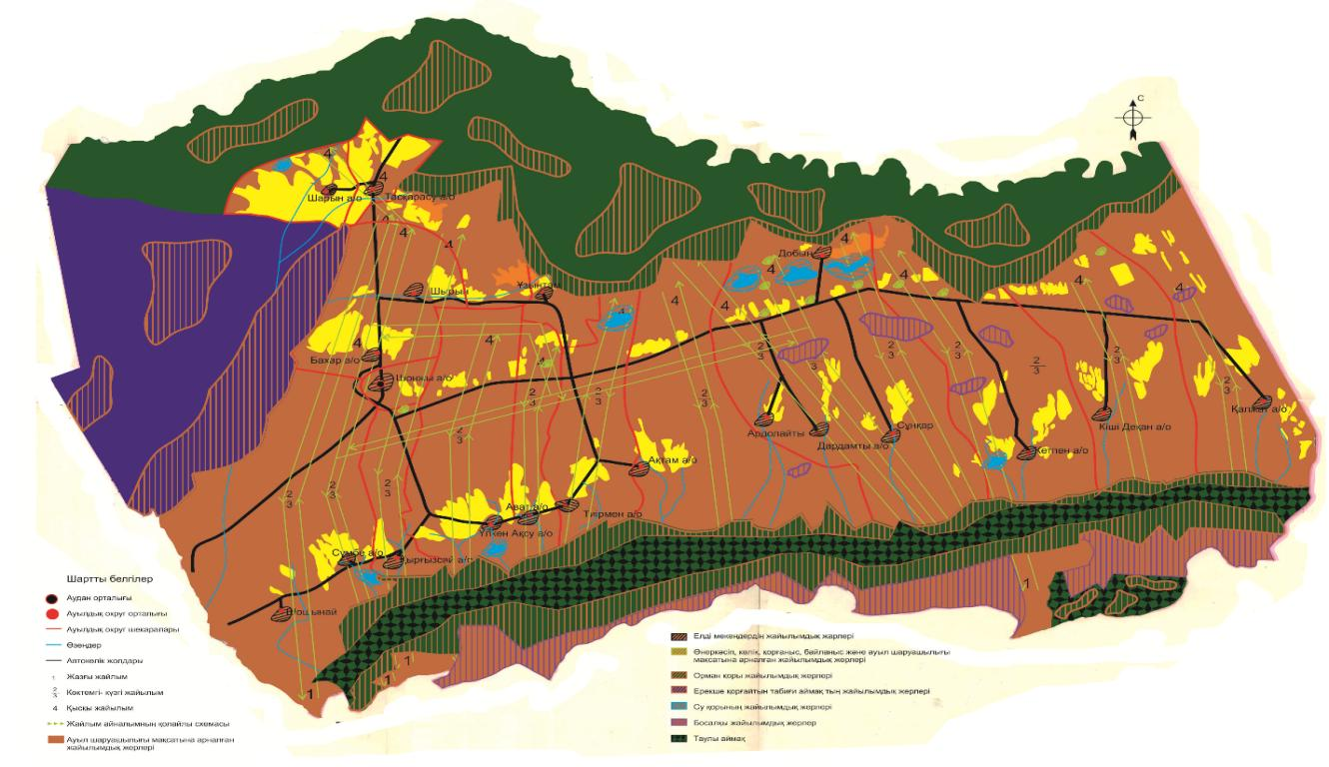

Жайылым, оның ішінде маусымдық жайылымдардың сыртқы жəне ішкі шекаралар мен алаңдары, жайылымдық инфрақұрылым обьектілері белгіленген картасы

Жайылым пайдаланушылардың су тұтыну нормасы сəйкес жасалған су көздеріне (көлдерге, өзендерге, тоғандарға, суару немесе суландыру каналдарына, қубырлы немесе шахталы құдықтарға) қол жеткізу схемасы

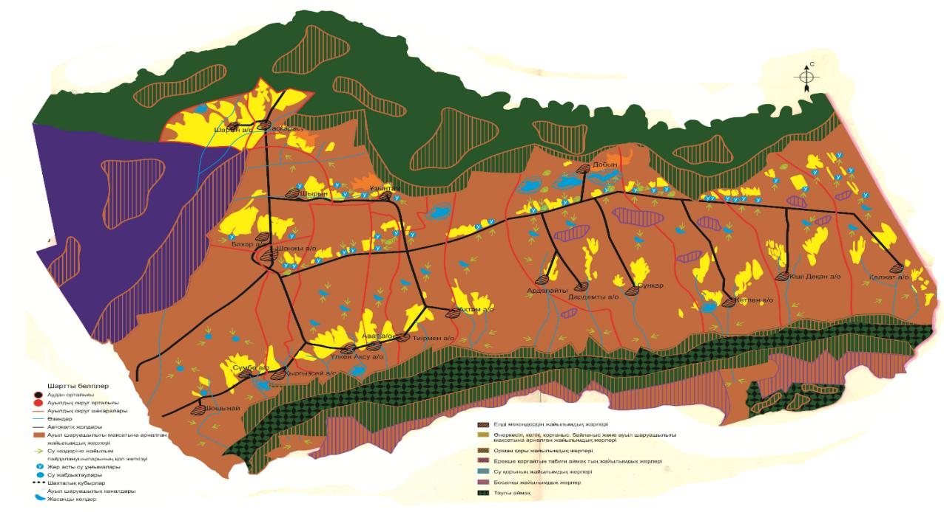

Жайылымы жоқ жеке жəне (немесе) заңды тұлғалардың ауыл шаруашылығы жануарларының мал басын орналастыру үшін жайылымдарды қайта бөлу жəне оны берілетін жайылымдарға ауыстыру схемасы

Ауыл, ауылдық округ маңында орналасқан жайылымдармен қамтамасыз етілмеген жеке жəне (немесе) заңды тұлғалардың ауыл шаруашылығы жануарларының мал басын шалғайдағы жайылымдарға орналастыру схемасы

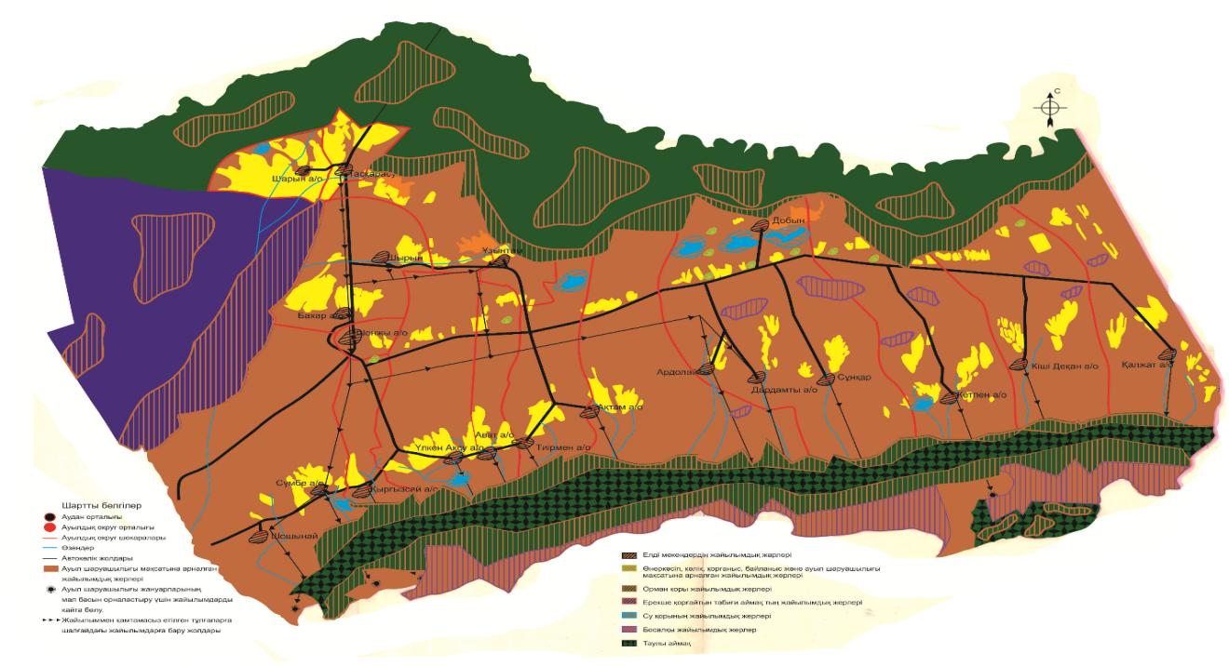

Шонжы ауылдық округі бойынша ауыл шаруашылығы жануарларын жаюдың және айдаудың маусымдық маршруттарын белгілейтін жайылымды пайдалану жөніндегі күнтізбелік графигі
Жылдар | Жайылымдардарға малдарды айдап шығару және жайылымдардан қайтару мерзімдері
 | Көктем | Жаз | Күз | Қыс
2023 | Наурыз  айының ІI-ші  он күндігі  Мамыр  айының II –ші  он күндігі | Мамыр  айының II-ші  он күндігі  Қазан  айының II-ші  он күндігі | Қазан  айының II-ші  он күндігі  Қараша  айының III-ші  он күндігі | Қараша  айының III-ші  он күндігі  Наурыз  айының II-ші  он күндігі
2024 | Наурыз  айының IІ-ші  он күндігі  Мамыр  айының II-ші  он күндігі | Мамыр  айының II-ші  он күндігі  Қазан  айының II-ші  он күндігі | Қазан  айының II-ші  он күндігі  Қараша  айының III –ші  он күндігі | Қараша  айының III-ші  он күндігі  Наурыз  айының II-ші  он күндігі
Ұйғыр аудандық мәслихатының 2022 жылғы "05" желтоқсандағы № 7-32-152 шешіміне 5-қосымша
Сүмбе ауылдық округінің 2023-2024 жылдарға арналған жайылымдарды басқару және оларды пайдалану жөніндегі жоспары
1) Құқық белгілейтін құжаттар негізінде жер санаттары, жер учаскелерінің меншік иелері және жер пайдаланушылар бөлінісінде әкімшілік-аумақтық бірлік аумағында жайылымдардың орналасу схемасы (картасы);
2) жайылым айналымдарының қолайлы схемасы;
3) жайылымдардың, оның ішінде маусымдық, жайылымдық сыртқы және ішкі шекаралары мен алаңдары, жайылымдық инфрақұрылым объектілері белгіленген картасы;
4) жайылым пайдаланушылардың су тұтыну нормасына сәйкес жасалған су көздеріне (көлдерге, өзендерге, тоғандарға, апандарға, суару немесе суландыру каналдарына, құбырлы немесе шахта құдықтарға) қол жеткізу схемасы;
5) жайылымы жоқ жеке және (немесе) заңды тұлғалардың ауыл шаруашылығы жануарларының мал басын орналастыру үшін жайылымдарды қайта бөлу және оны берілетін жайылымдарға ауыстыру схемасы;
6) Сүмбе ауылдық округінің маңында орналасқан жайылымдармен қамтамасыз етілмеген жеке және (немесе) заңды тұлғалардың ауыл шаруашылығы жануарларының мал басын шалғайдағы жайылымдарға орналастыру схемасы;
7) ауыл шаруашылығы жануарларын жаюдың және айдаудың маусымдық маршруттарын белгілейтін жайылымдарды пайдалану жөніндегі күнтізбелік графигі.
Ауылдық округтің аумағы күрт континентальды белдеуге жатады. Жауын-шашын температурасы 10ºc-тан жоғары кезеңде 150-200 мм түседі. Көктемгі вегетациялық кезеңдегі жауын-шашын мөлшері 70, күзгі 40 мм, көктем мен күзде ауа ылғалдылығының дефециттерінің мөлшері 260 мм, температурасы 10ºc-тан жоғары кезеңде 1720-1800 мм жетеді. Тұрақты қар жамылғысы 80-100 күнге созылады, қар жамылғысының биіктігі 15-30 см, қардағы су қоры 35-70 мм.
Жайылым өсімдіктерінің өнімділігі вегетациялық кезеңнің ылғалмен қамтамасыз етілуіне ғана емес, сонымен қатар суық мезгілдің жауын-шашынына да байланысты, өйткені күзде, қыста және көктемде жиналған ылғал топырақта сақталғанға дейін эфемерлердің дамуы жалғасады. Ауа температурасының 15ºc арқылы ауысуы жаздың басталуын білдіреді, ол көп жылдық бақылаулар бойынша зерттеу аймағында 5 мамырда басталады. Жайылым кезеңінің ұзақтығы шамамен 180 күнді құрайды. Дала өсімдіктерінен эфемероидтар мен жусанның әртүрлі түрлері өседі.
Сүмбе ауылдық округінің гидрографиялық желісі Сүмбе мен Шошанай шағын өзендерімен ұсынылған. Сонымен қатар, бұлақтар мен құдықтар бар. Негізгі учаскеде негізгі су көздері болып оңтүстік-шығыстан солтүстік-батысқа қарай шаруашылық аумағы арқылы өтетін Сүмбе мен Шошанай өзендері табылады. Олар биік таулардан бастау алады, Кетпен жотасының солтүстік беткейінің басты суайрығында 2900-3000 м биіктікте, қар басқан бұлақ көздері бар. Өзендер негізінен суару үшін қолданылады. Барлық өзендер мен бұлақтар тұшы, халықтың мұқтаждығы мен мал суару, сондай-ақ жақын маңдағы аумақтарды суару үшін пайдаланылады. Жалпы, негізгі учаскенің аумағын суландырылған деп санауға болады. Жайылымдық алқаптардың орташа өнімділігі – 10,5 центнер/гектарды құрайды.
Округтің аумағы құрғақ, даласы бетеге-селеулі белдем тармағына жатады. Дала өсімдігі басым болуы анықталды, оның негізгі түрлері: бетеге, селеулер, сұлыбас және шамалы даланың түрлі шөптерінің қатысуымен әр түрлі жусанның түрлері.
Сүмбе ауылдық округі Ұйғыр ауданының оңтүстік батыс шетінде орналасқан.
Табиғи ауа-райының жағдайлары бойынша: дала аймағының шегінде және агроклиматтық көрсеткіштер бойынша, олар үшін тән қасиет: қатал ұзақ қыста, қысқа қалыпты ыстық жазда, қыстың және жаз температураларының күрт қарама-қайшылықтарымен, жылдық жауын-шашынның аз мөлшерімен сипатталады.
Ауылдың жалпы жер көлемі 17119 гектар (бұдан әрі –га), соның ішінде жайылымдар –11937 га.
Санаттары бойынша жерлер келесідей бөлінеді:
ауыл шаруашылығы мақсатындағы жерлер – 13257 га;
елді мекендердің жерлері- 3861,9 га;
Сүмбе ауылдық округінің аумағындағы ауыл шаруашылығы жануарлары мал басының саны: 4707 бас ірі қара мал, 28700 бас уақ мал, 1941 бас жылқы.
Ауыл шаруашылығы жануарларының түрлері бойынша келесідей бөлінген:
іріқара мал –8 табын;
ұсақ мал - 47отар;
жылқы – 10 үйір.
Жайылымдар округтың табиғи-климаттық ерекшелігіне байланысты табиғи жайылымдарға жатады және көбінесе малды бағу үшін пайдаланылады. Жайылымдарды негізгі пайдаланушылар кенттің тұрғындары болып табылады.
Жоспар жайылымдарды ұтымды пайдалану, жем-шөпке қажеттілікті тұрақты қамтамасыз ету және жайылымдардыңтозу процестерін болғызбау мақсатында қабылданды.
Округ аумағында 1 ветеринарлық пункт және 2 мал қорымы қызмет істейді.
Ауылдық округте малды айдап өтуге арналған сервитуттар белгіленбеген.
Құқық белгілейтін құжаттар негізінде жер санаттары, жер учаскелерінің меншік иелер жəне жер пайдаланушылар бөлінісінде жайылымдардың орналасу схемасы (картасы)

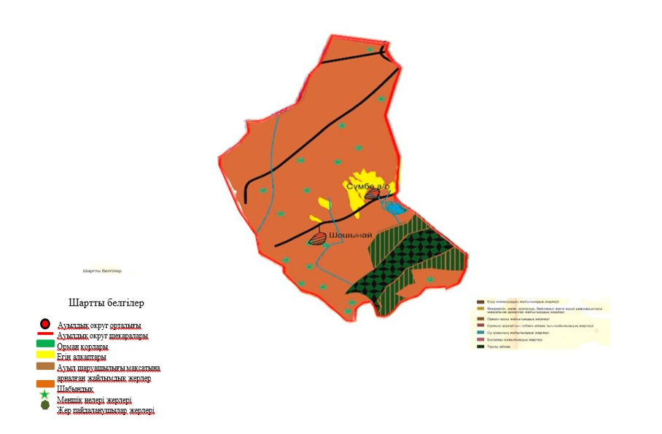

Жер учаскелерінің меншік иелері
№ | Жер учаскелерінің меншік иелері | Жайылым алаңы, (га) | Түрлері бойынша малдың болуы, (бас) |  |  | Жайылымға қажеттілік нормасы 1 бас, (га) |  |  | Жайылымдардың қажеттілігі, (га) |  |  |  | Артық жайылымдар, (га)
 |  |  | МІҚ | УМ | Жылқы | МІҚ | УМ | Жылқы | МІҚ | УМ | Жылқы | Жиыны(га)
1 | Нұрланқызы Айсәуле "Мерей" ш/қ | 312 | 24 | 460 | 2 | 3 | 1 | 3 | 72 | 460 | 6 | 538 | -226
2 | Майбасов Асхат "Айжан" " ш/қ | 50 | 12 | 558 | 25 | 3 | 1 | 3 | 132 | 1227,6 | 350 | 669 | -619
3 | Ибраймов Бекболат "Адыл" ш/қ | 80 | 80 | 21 | 2 | 3 | 1 | 3 | 880 | 46,2 | 28 | 267 | -187
4 | Муралимов Скакбек "Балауса" ш/қ | 283 | 92 | 19 | 25 | 3 | 1 | 3 | 1012 | 41,8 | 350 | 370 | -87
5 | Мамырханов Сламахын "Олжас-3" ш/қ | 129 |  | 426 | 11 | 3 | 1 | 3 | 0 | 937,2 | 154 | 459 | -330
6 | Еламанов Маман "Маман" " ш/қ | 118 | 8 | 88 | 13 | 3 | 1 | 3 | 88 | 193,6 | 182 | 151 | -33
7 | Масай Байгелди "М.Акжол" ш/қ | 115 | 205 | 950 | 6 | 3 | 1 | 3 | 2255 | 2090 | 84 | 1583 | -1468
8 | Нурманов Алмат "Р.Асет" ш/қ | 142 | 15 | 227 | 15 | 3 | 1 | 3 | 165 | 499,4 | 210 | 317 | -175
9 | Джангазиев Еркин "Ербарыс" ш/қ | 418 | 15 | 173 | 16 | 3 | 1 | 3 | 165 | 380,6 | 224 | 266 | 152
10 | Балтабаев Кахарман "Куаныш" ш/қ | 113 | 19 | 65 | 9 | 3 | 1 | 3 | 209 | 143 | 126 | 149 | -36
11 | Ескендирулы Токтасуын "Ержанат" ш/қ | 395 | 20 | 920 | 9 | 3 | 1 | 3 | 220 | 2024 | 126 | 1007 | -612
12 | Бекен Кунесбек "Дуйсембек" ш/қ | 50 | 33 | 336 | 11 | 3 | 1 | 3 | 363 | 739,2 | 154 | 468 | -418
13 | Жанбырбаева Рассия "Ш.Талант" ш/қ | 24 | 24 | 47 | 9 | 3 | 1 | 3 | 264 | 103,4 | 126 | 146 | -122
14 | Жуканов Аблаким "Жангелди" ш/қ | 106 | 103 | 83 | 36 | 3 | 1 | 3 | 1133 | 182,6 | 504 | 500 | -394
15 | Убраймов Медет "Арай" ш/қ | 302 | 69 | 303 | 20 | 3 | 1 | 3 | 759 | 666,6 | 280 | 570 | -268
16 | Мукажанов Айдар "Оркен" ш/қ | 292 | 5 | 579 | 7 | 3 | 1 | 3 | 55 | 1273,8 | 98 | 615 | -323
17 | Мырзалимов Айганат "Медина" ш/қ | 122 | 31 | 579 | 7 | 3 | 1 | 3 | 341 | 1273,8 | 98 | 693 | -571
18 | Акылбеков Алик "Мурагер" ш/қ | 10 | 2 | 25 | 3 | 3 | 1 | 3 | 22 | 55 | 42 | 40 | -30
19 | Шабаданов Серикбай "Улан" ш/қ | 487,5 | 11 | 98 | 14 | 3 | 1 | 3 | 121 | 215,6 | 196 | 173 | 314,5
20 | Турысов Бердигожа "Атакент" ш/қ | 50,26 | 6 | 10 | 3 | 3 | 1 | 3 | 66 | 22 | 42 | 37 | 13,26
21 | Сайдахметова Света "Адилет" ш/қ | 502,57 | 8 | 53 |  | 3 | 1 | 3 | 88 | 116,6 | 0 | 77 | 425,57
22 | Озибеков Манат "Думан" ш/қ | 15,76 | 9 | 21 | 8 | 3 | 1 | 3 | 99 | 46,2 | 112 | 72 | -56,24
23 | Картбаев Бейбітбек "Дархан" ш/қ | 171 | 2 |  |  | 3 | 1 | 3 | 22 | 0 | 0 | 6 | 165
24 | Дудабаев Кабылбек "Дудабай" ш/қ | 120 | 30 | 296 | 8 | 3 | 1 | 3 | 330 | 651,2 | 112 | 410 | -290
25 | Аденов Дархан "Нурбосын" ш/қ | 13 | 43 |  |  | 3 | 1 | 3 | 473 | 0 | 0 | 129 | -116
26 | Нусипбеков Даулетхан "Жастулек" ш/қ | 50 | 4 | 33 | 5 | 3 | 1 | 3 | 44 | 72,6 | 70 | 60 | -10
27 | Бауан Әлім ЖК "Бауан" | 12 | 4 | 20 | 12 | 3 | 1 | 3 | 44 | 44 | 168 | 68 | -56
28 | Сарбасов Сабит "Жигер" ш/қ | 2 | 19 | 52 | 8 | 3 | 1 | 3 | 209 | 114,4 | 112 | 133 | -131
29 | Талипбаев Чукан "Байтас" ш/қ | 39 | 18 | 30 | 11 | 3 | 1 | 3 | 198 | 66 | 154 | 117 | -78
30 | Садвакасов Байгали "Арарат" ш/қ | 98 | 9 | 184 | 9 | 3 | 1 | 3 | 99 | 404,8 | 126 | 238 | -140
31 | Тезекбаев Қуаныш "Беласар" ш/қ | 201 | 37 |  | 5 | 3 | 1 | 3 | 407 | 0 | 70 | 126 | 75
32 | Нурбаев Султан "Кызыл тор" ш/қ | 86 | 6 | 64 | 9 | 3 | 1 | 3 | 66 | 140,8 | 126 | 109 | -23
33 | Амреев Зулькайнар "Елдар И К" ш/қ | 7,66 |  |  |  | 3 | 1 | 3 | 0 | 0 | 0 | 0 | 7,66
34 | Дудабаева Туракан "Ербосын" ш/қ | 10 | 5 | 22 | 3 | 3 | 1 | 3 | 55 | 48,4 | 42 | 46 | -36
35 | Бутакбаева Бейсенбек "Б Кайнар" ш/қ | 180 | 6 | 14 | 2 | 3 | 1 | 3 | 66 | 30,8 | 28 | 38 | 142
36 | Сарбаев Жақсылық "Ерхат" ш/қ | 30 | 5 | 58 | 5 | 3 | 1 | 3 | 55 | 127,6 | 70 | 88 | -58
37 | Романов Ерғанат "Е Умит" ш/қ | 47,74 | 4 | 45 | 2 | 3 | 1 | 3 | 44 | 99 | 28 | 63 | -15,26
38 | Барманбеков Орынтай "Мухамеджан" ш/қ | 53 |  |  |  | 3 | 1 | 3 | 0 | 0 | 0 | 0 | 53
39 | Сураншиев Момыш "Береке" ш/қ | 10 | 12 | 25 |  | 3 | 1 | 3 | 132 | 55 | 0 | 61 | -51
40 | Мысакулов Ұлан "Акимбек" ш/қ | 234 |  |  |  | 3 | 1 | 3 | 0 | 0 | 0 | 0 | 234
41 | Абыканов Азамат "Сагын" ш/қ | 176 |  | 212 |  | 3 | 1 | 3 | 0 | 466,4 | 0 | 212 | -36
42 | Манапов Байдаулет "Ансар Каусар" ш/қ | 40 | 5 | 55 | 9 | 3 | 1 | 3 | 55 | 121 | 126 | 97 | -57
43 | Доудабаев Нурлан "Мурагер" ш/қ | 20 | 12 | 130 | 3 | 3 | 1 | 3 | 132 | 286 | 42 | 175 | -155
44 | Жунисбаев Айбек "Айбек" ш/қ | 49,34 | 6 | 105 | 2 | 3 | 1 | 3 | 66 | 231 | 28 | 129 | -79,66
45 | Мырзалимов Тохай "Ызғарбек" ш/қ | 98,16 | 6 | 44 | 2 | 3 | 1 | 3 | 66 | 96,8 | 28 | 68 | 30,16
46 | Сыдыков Нұрсұлатан "Ж Нурбакыт" ш/қ | 170 | 8 |  | 7 | 3 | 1 | 3 | 88 | 0 | 98 | 45 | 125
47 | Асаубаев Нурлыгожа "Мерей" ш/қ | 70 | 3 |  | 4 | 3 | 1 | 3 | 33 | 0 | 56 | 21 | 49
48 | Балабеков Қалайберді "Даулет" ш/қ | 20 | 6 | 13 | 7 | 3 | 1 | 3 | 66 | 28,6 | 98 | 52 | -32
49 | Мухамедкалиев Ернур "Гулбаршын" ш/қ | 102 | 5 | 15 | 10 | 3 | 1 | 3 | 55 | 33 | 140 | 60 | 42
50 | Умарбеков Бакытнур "Токен" ш/қ | 554 | 35 | 1910 | 50 | 3 | 1 | 3 | 385 | 4202 | 700 | 2165 | -1611
51 | Ыдырышулы Еркинжан "Е Акжол" ш/қ | 40 | 25 | 167 | 7 | 3 | 1 | 3 | 275 | 367,4 | 98 | 263 | -223
52 | Кунанбаев Искандер "Искандер" ш/қ | 170 |  |  |  | 3 | 1 | 3 | 0 | 0 | 0 | 0 | 170
53 | Карашева Анаргуль "Маг" ш/қ | 20 | 15 |  | 4 | 3 | 1 | 3 | 165 | 0 | 56 | 57 | -37
54 | Иманбаева Изат "Айс" ш/қ | 321 | 6 | 4 | 6 | 3 | 1 | 3 | 66 | 8,8 | 84 | 40 | 281
55 | Еруинулы Марат "Султан" ш/қ | 50 | 11 | 5 | 79 | 3 | 1 | 3 | 121 | 11 | 1106 | 275 | -225
 | Барлығы | 7381,99 | 1138 | 9544 | 520 | 605 | 121 | 770 | 12326 | 20444,8 | 7258 | 14518 | -7136,01
Аббревиатуралардың таратылып жазылуы: МІҚ – мүйізді ірі қара мал; УМ – уақ мал,ш\қ, - шаруа қожалық
Сүмбе ауылдық округі бойынша елді мекендер бөлінісінде мүйізді ірі қара аналық (сауын) мал басын орналастыру үшін жайылымдарды бөлу
№ | Елді мекен атауы | Жайылым алаңы, | Сауын сиырлардың болуы (бас) | Жайылымға қажеттілік нормасы 1 бас, | Жайылымдардың қажеттілігі, | Жайылымдармен қамтамасыз етілмеген, | Қажеттіліктің қамтамасыз етілуі, пайыз | Артықшылық,
1 | Сумбе | 3216 | 578 | 3 | 1734 | - | 100 | 1482
2 | Шошанай | 4058 | 123 | 3 | 369 |  | 100 | 3689
 | Барлығы | 7274 | 701 | 3 | 2103 |  | 100 | 5171
Жайылым айналымдарның қолайлы схемалары

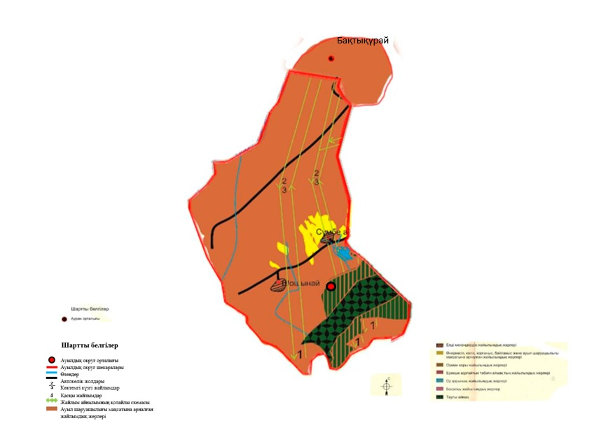

Жайылым, оның ішінде маусымдық жайылымдардың сыртқы жəне ішкі шекаралар мен алаңдары, жайылымдық инфрақұрылым обьектілері белгіленген картасы

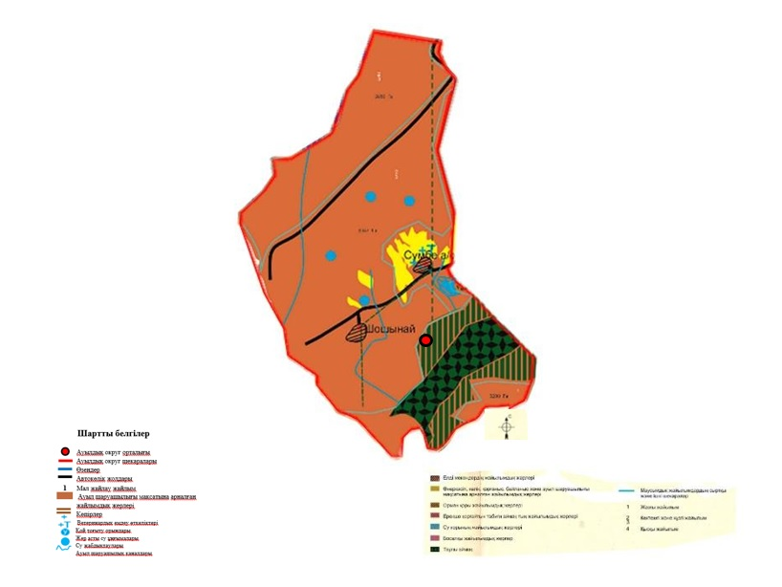

Жайылым пайдаланушылардың су тұтыну нормасы сəйкес жасалған су көздеріне (көлдерге, өзендерге, тоғандарға, суару немесе суландыру каналдарына, қубырлы немесе шахталы құдықтарға) қолжеткізусхемасы обьектілері белгіленген картасы инфрақұрылым

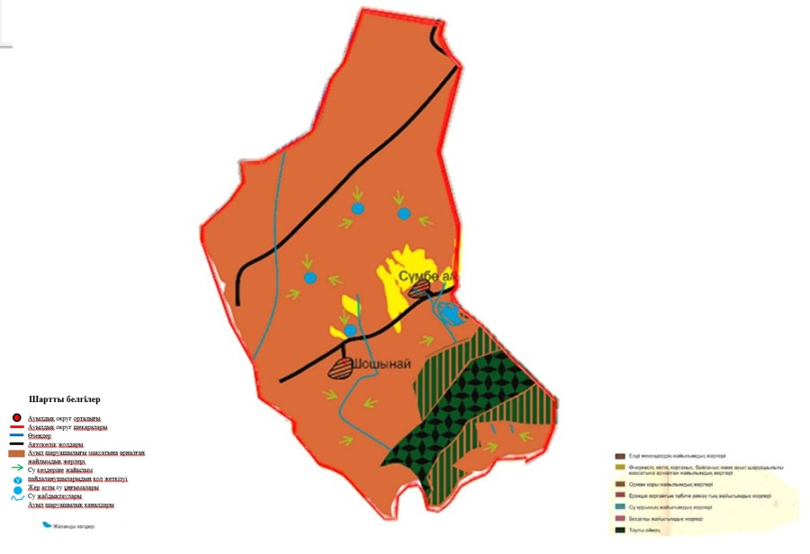

Жайылымы жоқ жеке жəне (немесе) заңды тұлғалардың ауыл шаруашылығы жануарларының мал басын орналастыру үшін жайылымдарды қайта бөлу жəне оны берілетін жайылымдарға ауыстыру схемасы

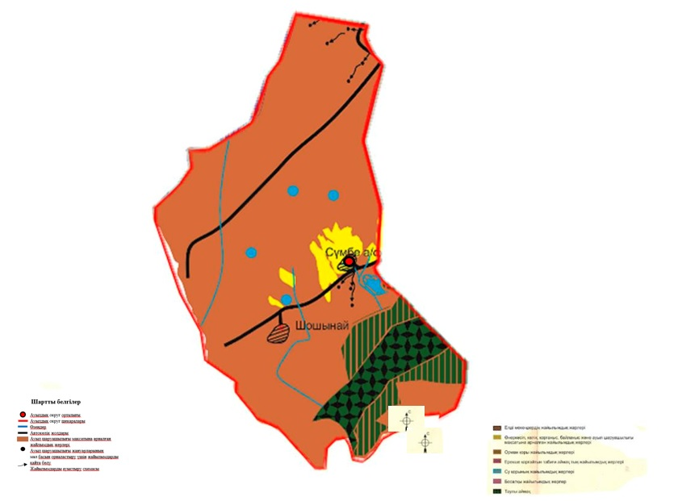

Ауыл, ауылдық округ маңында орналасқан жайылымдармен қамтамасыз етілмеген жеке жəне (немесе) заңды тұлғалардың ауылшаруашылығы жануарларыныңмал басын шалғайдағы жайылымдарға орналастыру схемасы

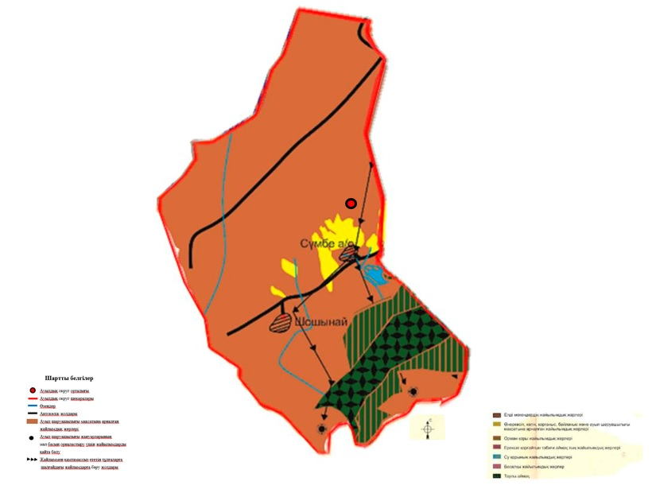

Сүмбе ауылдық округі бойынша ауыл шаруашылығы жануарларын жаюдың және айдаудың маусымдық маршруттарын белгілейтін жайылымды пайдалану жөніндегі күнтізбелік графигі
Жылдар | Жайылымдардарға малдарды айдап шығару және жайылымдардан қайтару мерзімдері
 | Көктем | Жаз | Күз | Қыс
2023 | Наурыз  айының ІI-ші  он күндігі  Мамыр  айының II –ші  он күндігі | Мамыр  айының II-ші  он күндігі  Қазан  айының II-ші  он күндігі | Қазан  айының II-ші  он күндігі  Қараша  айының III-ші  он күндігі | Қараша  айының III-ші  он күндігі  Наурыз  айының II-ші  он күндігі
2024 | Наурыз  айының IІ-ші  он күндігі  Мамыр  айының II-ші  он күндігі | Мамыр  айының II-ші  он күндігі  Қазан  айының II-ші  он күндігі | Қазан  айының II-ші  он күндігі  Қараша  айының III –ші  он күндігі | Қараша  айының III-ші  он күндігі  Наурыз  айының II-ші  он күндігі
Ұйғыр аудандық мәслихатының 2022 жылғы "05" желтоқсандағы № 7-32-152 шешіміне 6-қосымша
Қырғызсай ауылдық округінің 2023-2024 жылдарға арналған жайылымдарды басқару және оларды пайдалану жөніндегі жоспары
1) Құқық белгілейтін құжаттар негізінде жер санаттары, жер учаскелерінің меншік иелері және жер пайдаланушылар бөлінісінде әкімшілік-аумақтық бірлік аумағында жайылымдардың орналасу схемасы (картасы);
2) жайылым айналымдарының қолайлы схемасы;
3) жайылымдардың, оның ішінде маусымдық, жайылымдық сыртқы және ішкі шекаралары мен алаңдары, жайылымдық инфрақұрылым объектілері белгіленген картасы;
4) жайылым пайдаланушылардың су тұтыну нормасына сәйкес жасалған су көздеріне (көлдерге, өзендерге, тоғандарға, апандарға, суару немесе суландыру каналдарына, құбырлы немесе шахта құдықтарға) қол жеткізу схемасы;
5) жайылымы жоқ жеке және (немесе) заңды тұлғалардың ауыл шаруашылығы жануарларының мал басын орналастыру үшін жайылымдарды қайта бөлу және оны берілетін жайылымдарға ауыстыру схемасы;
6) Қырғызсай ауылдық округі маңында орналасқан жайылымдармен қамтамасыз етілмеген жеке және заңды тұлғалардың ауыл шаруашылығы жануарларының мал басын шалғайдағы жайылымдарға орналастыру схемасы;
7) ауыл шаруашылығы жануарларын жаюдың және айдаудың маусымдық маршруттарын белгілейтін жайылымдарды пайдалану жөніндегі күнтізбелік графигі.
Ауылдық округтің аумағы күрт континентальды белдеуге жатады. Жауын-шашын температурасы 10ºc-тан жоғары кезеңде 150-200 мм түседі. Көктемгі вегетациялық кезеңдегі жауын-шашын мөлшері 70, күзгі 40 мм, көктем мен күзде ауа ылғалдылығының дефециттерінің мөлшері 260 мм, температурасы 10ºc-тан жоғары кезеңде 1720-1800 мм жетеді. Тұрақты қар жамылғысы 80-100 күнге созылады, қар жамылғысының биіктігі 15-30 см, қардағы су қоры 35-70 мм.
Жайылым өсімдіктерінің өнімділігі вегетациялық кезеңнің ылғалмен қамтамасыз етілуіне ғана емес, сонымен қатар суық мезгілдің жауын-шашынына да байланысты, өйткені күзде, қыста және көктемде жиналған ылғал топырақта сақталғанға дейін эфемерлердің дамуы жалғасады. Ауа температурасының 15ºc арқылы ауысуы жаздың басталуын білдіреді, ол көп жылдық бақылаулар бойынша зерттеу аймағында 5 мамырда басталады. Жайылым кезеңінің ұзақтығы шамамен 180 күнді құрайды. Дала өсімдіктерінен эфемероидтар мен жусанның әртүрлі түрлері өседі.
Қырғызсай ауылдық округінің гидрографиялық желісі Қырғызсай мен Подгорная шағын өзендерімен ұсынылған. Сонымен қатар, бұлақтар мен құдықтар бар. Негізгі учаскеде негізгі су көздері болып оңтүстік-шығыстан солтүстік-батысқа қарай шаруашылық аумағы арқылы өтетін Қырғызсай және Подгорная өзендері табылады. Олар биік таулардан бастау алады, Кетпен жотасының солтүстік беткейінің басты суайрығында 2900-3000 м биіктікте, қар басқан бұлақ көздері бар. Өзендер негізінен суару үшін қолданылады. Бақтықұрай учаскесінде жер үсті су көздері жоқ. Бұл учаскелерді суландыру үшін 3 шахталық құдық пайдаланылады.
Барлық өзендер мен бұлақтар тұщы, халықтың мұқтаждығы мен мал суару, сондай-ақ жақын маңдағы аумақтарды суару үшін пайдаланылады. Жалпы, негізгі учаскенің аумағын суландырылған деп санауға болады, ал Бахтықұрай учаскесі қанағаттанарлық. Жайылымдық алқаптардың орташа өнімділігі – 10,5 центнер/гектарды құрайды.
Қырғызсай ауылдық округі Ұйғыр ауданының оңтүстігінде орналасқан. Әкімшілік-аумақтық бөлінісі Қырғызсай ауылында орналасқан.
Табиғи ауа-райының жағдайлары бойынша: дала аймағының шегінде және агроклиматтық көрсеткіштер бойынша, олар үшін тән қасиет: қатал ұзақ қыста, қысқа қалыпты ыстық жазда, қыстың және жаз температураларының күрт қарама-қайшылықтарымен, жылдық жауын-шашынның аз мөлшерімен сипатталады.
Қырғызсай ауылдық округінің жалпы жер көлемі 6660 гектар (бұдан әрі –га), соның ішінде жайылымдар – 2350,1 га.
Санаттары бойынша жерлер келесідей бөлінеді:
ауыл шаруашылығы мақсатындағы жерлер – 4058,3га;
елді мекендердің жерлері-91,4 га;
Қырғызсай ауылдық округінің аумағындағы ауыл шаруашылығы жануарлары мал басының саны: 2740 бас ірі қара мал, 7750 бас уақ мал, 770 бас жылқы.
Ауыл шаруашылығы жануарларының түрлері бойынша келесідей бөлінген:
ірі қара мал - 9 табын;
ұсақ мал - 15 отар;
жылқы - 13 үйір.
Жайылымдар кенттің табиғи-климаттық ерекшелігіне байланысты табиғи жайылымдарға жатады және көбінесе малды бағу үшін пайдаланылады.
Жайылымдарды негізгі пайдаланушылар кенттің тұрғындары болып табылады.
Жоспар жайылымдарды ұтымды пайдалану, жем-шөпке қажеттілікті тұрақты қамтамасыз ету және жайылымдардың тозу процестерін болғызбау мақсатында қабылданды.
Ауылдық округ аумағында 1 ветеринарлық пункт және 1 мал қорымы қызмет істейді.
Ауылдық округ аумағында малды айдап өтуге арналған сервитуттар белгіленбеген.
Құқық белгілейтін құжаттар негізінде жер санаттары, жер учаскелерінің меншік иелері және жер пайдаланушылар бөлінісінде әкімшілік аумақтық бірлік аумағында жайылымдардың орналасу схемасы (картасы)

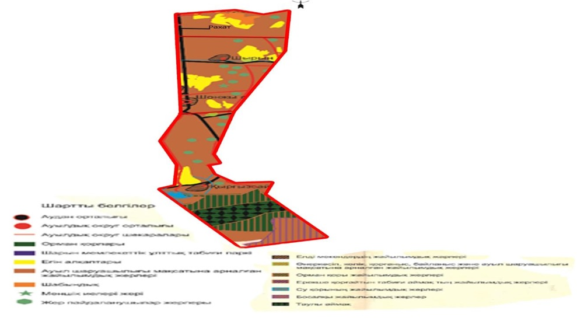

Жер учаскелерінің меншік иелері
№ | Жер учаскелерінің меншік иелері | Жайылым алаңы, (га) | Түрлері бойынша малдың болуы, (бас) |  |  | Жайылымға қажеттілік нормасы 1 бас, (га) |  |  | Жайылымдардың қажеттілігі, (га) |  |  |  | Артық жайылымдар, (га)
 |  |  | МІҚ | УМ | Жылқы | МІҚ | УМ | Жылқы | МІҚ | УМ | Жылқы | Жиыны(га)
1 | Турдалиева Жаныл "Майлы" ЖШС | 39,2 | 14 |  |  | 3 | 1 | 3 | 42 |  |  |  | -2,8
2 | Аккожаев Жабай "Жалын" ш/қ | 51 | 8 | 62 | 8 | 3 | 1 | 3 | 24 | 62 | 24 | 110 | -59
3 | Рахымбаева Гульжазира "Бұлақ" ш/қ | 193 | 188 | 500 |  | 3 | 1 | 3 | 564 | 500 |  | 1064 | -871
4 | Жанысбаев Серик "Дидар.Ж." ш/қ | 56 | 26 | 150 |  | 3 | 1 | 3 | 78 | 150 |  | 228 | -172
5 | Смадиев Епкин "Заман"ш/қ | 24,2 | 1 | 30 |  | 3 | 1 | 3 | 3 | 30 |  | 33 | -8,8
6 | Малыбаев Нұрлан "Нұрлы" ш/қ | 35 | 9 | 209 | 2 | 3 | 1 | 3 | 27 | 209 | 6 | 242 | -207
7 | Кийсаев Нургалык "Ерқалық" ш/қ | 44,5 | 3 | 38 | 1 | 3 | 1 | 3 | 9 | 38 | 3 | 50 | -5,5
8 | Максутов Кожагелди "Руана" ш/қ | 61 | 6 | 28 | 5 | 3 | 1 | 3 | 18 | 28 | 15 | 61 | 0
9 | Ибраимов Зауытбек "Адина" ш/қ | 15 |  |  |  | 3 | 1 | 3 |  |  |  |  | +15
10 | Жылқыбаев Ерғанат "Ж. Дастан" ш/қ | 35 | 6 | 32 |  | 3 | 1 | 3 | 18 | 32 |  |  | -15
11 | Менесбаев Нурбол "Мирас" ш/қ | 1,62 | 18 | 270 | 15 | 3 | 1 | 3 | 54 | 270 | 45 | 369 | -367,38
12 | Жумагожаев Кулжабек "Қазбек" ш/қ | 17 |  |  |  | 3 | 1 | 3 |  |  |  |  | +17
13 | Камердинова Рухиям "Рух" ш/қ | 1 |  |  |  | 3 | 1 | 3 |  |  |  |  | +1
14 | Тоқтарбек Есперген "Бағымжансын"ш/қ | 18 | 42 |  |  | 3 | 1 | 3 | 126 |  |  | 126 | -108
15 | Бекдаулет Бақытжан "Қызай" ш/қ | 16 | 48 |  |  | 3 | 1 | 3 | 144 |  |  | 144 | -128
16 | Малыбаев Ербол "Асылмұрат" ш/қ | 169 | 18 | 270 | 2 | 3 | 1 | 3 | 54 | 270 | 6 | 330 | -161
17 | Даутов Тельман "Тельман" ш/қ | 26,18 | 13 | 18 |  | 3 | 1 | 3 | 39 | 18 |  | 57 | -30,82
18 | Айтұған Нұрәлі "Айтұған" ш/қ | 18 | 60 |  | 2 | 3 | 1 | 3 | 180 |  | 6 | 186 | -168
19 | Искендиров Ертай "Тұлпар" ш/қ | 7 | 34 | 18 | 2 | 3 | 1 | 3 | 102 | 18 | 6 | 126 | -119
 | Барлығы | 827,7 | 494 | 1625 | 37 | 3 | 1 | 3 | 1482 | 1625 | 111 | 3218 | -2390,3
Аббревиатуралардың таратылып жазылуы: МІҚ – мүйізді ірі қара мал;ҰММ – ұсақ мүйізді мал, ш\қ - шаруа қожалық
Қырғызсай ауылдық округі бойынша елді мекендер бөлінісінде мүйізді ірі қара аналық (сауын)мал басын орналастыру үшін жайылымдарды бөлу
№ | Елді мекен атауы | Жайылым алаңы, га | Сауын сиырлардың болуы (бас) | Жайылымға қажеттілік нормасы 1 бас, га | Жайылымдардың қажеттілігі, га | Жайылымдармен қамтамасыз етілмеген, | Қажеттіліктің қамтамасыз етілуі, пайыз | Артықшылық, га
1 | Қыргызсай | 2515 | 235 | 3 | 705 | - | 100 | 1810
2 | Рахат | 812 | 70 | 3 | 210 | - | 100 | 602
 | Барлығы | 3327 | 305 | 3 | 915 | - | 100 | 2412
Жайылым айналымдарының қолайлы схемасы

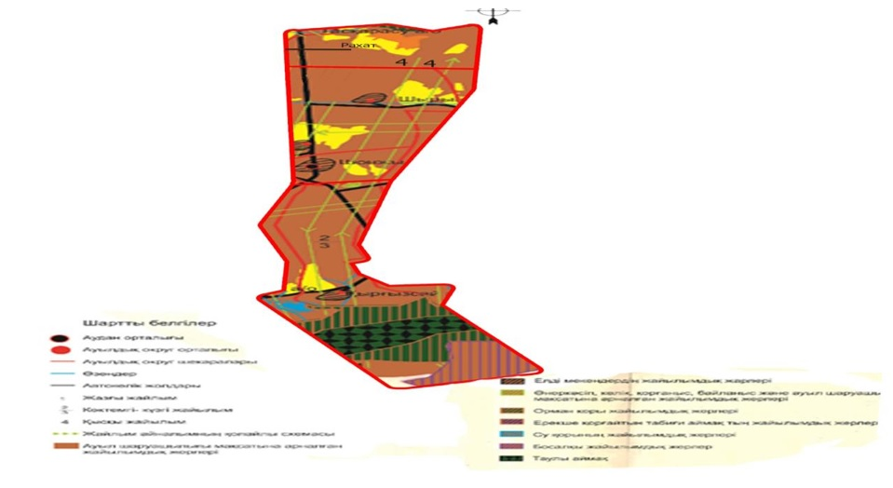

Жайылымдардың, оның ішінде маусымдық жайылымдардың сыртқы және ішкі шекаралары мен алаңдары, жайылымдық инфрақұрылым объектілері белгіленген картасы

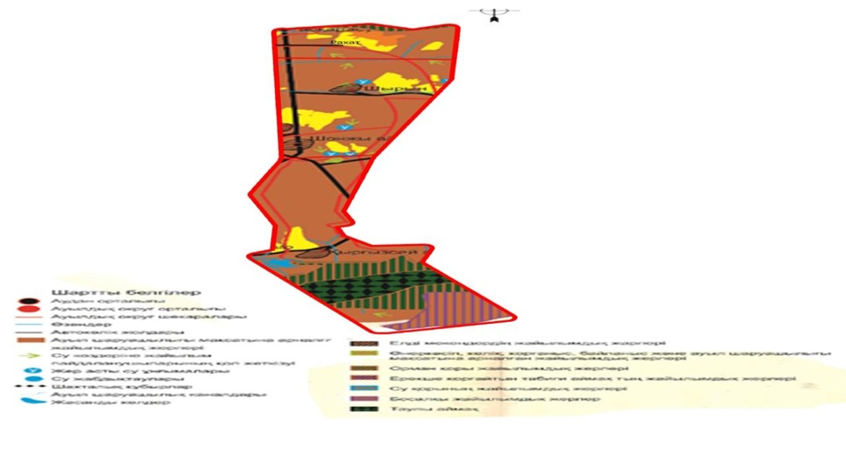

Жайылымы жоқ жеке жəне (немесе) заңды тұлғалардың ауыл шаруашылығы жануарларының мал басын орналастыру үшін жайылымдарды қайта бөлу жəне оны берілетін жайылымдарға ауыстыру схемасы

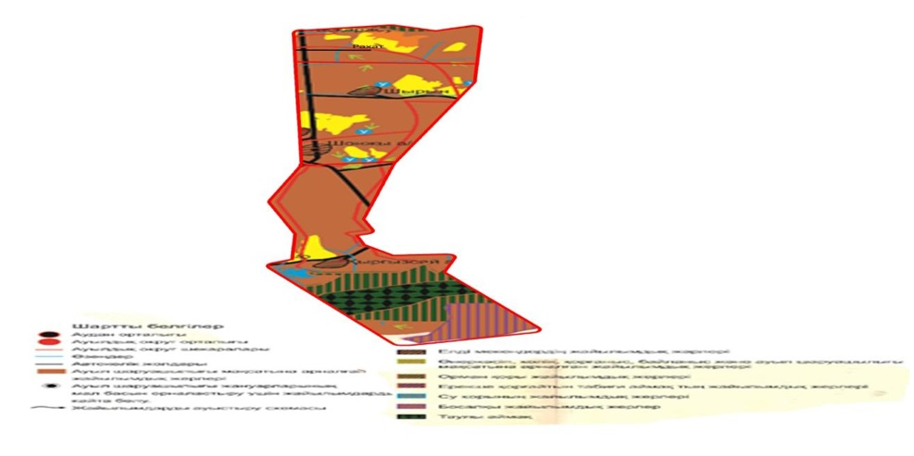

Ауыл, ауылдық округ маңында орналасқан жайылымдармен қамтамасыз етілмеген жеке жəне (немесе) заңды тұлғалардың ауылшаруашылығы жануарларының мал басын шалғайдағы жайылымдарға орналастыру схемасы

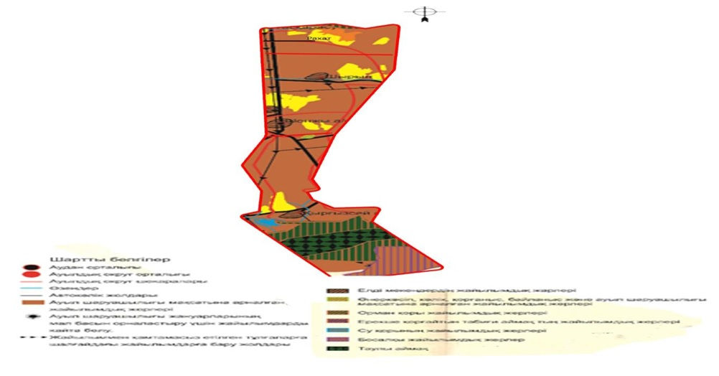

Жылдар | Жайылымдардарға малдарды айдап шығару және  жайылымдардан қайтару мерзімдері
 | Көктем | Жаз | Күз | Қыс
2023 | Наурыз  айының ІI-ші  он күндігі  Мамыр  айының II –ші  он күндігі | Мамыр  айының II-ші  он күндігі  Қазан  айының II-ші  он күндігі | Қазан  айының II-ші  он күндігі  Қараша  айының III-ші  он күндігі | Қараша  айының III-ші  он күндігі  Наурыз  айының II-ші  он күндігі
2024 | Наурыз  айының IІ-ші  он күндігі  Мамыр  айының II-ші  он күндігі | Мамыр  айының II-ші  он күндігі  Қазан  айының II-ші  он күндігі | Қазан  айының II-ші  он күндігі  Қараша  айының III –ші  он күндігі | Қараша  айының III-ші  он күндігі  Наурыз  айының II-ші  он күндігі
Ұйғыр аудандық мәслихатының 2022 жылғы "05" желтоқсандағы № 7-32-152 шешіміне 7-қосымша
Үлкен Ақсу ауылдық округінің 2023-2024 жылдарға арналған жайылымдарды басқару және оларды пайдалану жөніндегі жоспары
1) Құқық белгілейтін құжаттар негізінде жер санаттары, жер учаскелерінің меншік иелері және жер пайдаланушылар бөлінісінде әкімшілік-аумақтық бірлік аумағында жайылымдардың орналасу схемасы (картасы);
2) жайылым айналымдарының қолайлы схемасы;
3) жайылымдардың, оның ішінде маусымдық, жайылымдық сыртқы және ішкі шекаралары мен алаңдары, жайылымдық инфрақұрылым объектілері белгіленген картасы;
4) жайылым пайдаланушылардың су тұтыну нормасына сәйкес жасалған су көздеріне (суару немесе суландыру каналдарына) қол жеткізу схемасы;
5) жайылымы жоқ жеке және (немесе) заңды тұлғалардың ауыл шаруашылығы жануарларының мал басын орналастыру үшін жайылымдарды қайта бөлу және оны берілетін жайылымдарға ауыстыру схемасы;
6) Үлкен Ақсу ауылдық округі маңында орналасқан жайылымдармен қамтамасыз етілмеген жеке және (немесе) заңды тұлғалардың ауыл шаруашылығы жануарларының мал басын шалғайдағы жайылымдарға орналастыру схемасы;
7) ауыл шаруашылығы жануарларын жаюдың және айдаудың маусымдық маршруттарын белгілейтін жайылымдарды пайдалану жөніндегі күнтізбелік графигі.
Үлкен Ақсу ауылдық округінің аумағы құрғақ, даласы бетеге-селеулі белдем тармағына жатады. Дала өсімдігі басым болуы анықталды, оның негізгі түрлері: бетеге, селеулер, сұлыбас және шамалы даланың түрлі шөптерінің қатысуымен әр түрлі жусанның түрлері.
Жайылымдық алқаптардың орташа өнімділігі – 10,5 центнер/гектарды құрайды.
Жайылымдар жемдерінің қоры ұзақтығы 170-180 күн болатын жайылым кезеңінде пайдаланылады.
Үлкен Ақсу ауылдық округі Ұйғыр ауданының шығыс оңтүстігінде орналасқан.
Әкімшілік-аумақтық бөлінісі Үлкен Ақсу ауылы, Кіші Ақсу ауылы, Долайты ауылынан тұрады.
Табиғи ауа-райының жағдайлары бойынша: дала аймағының шегінде және агроклиматтық көрсеткіштер бойынша, олар үшін тән қасиет: қатал ұзақ қыста, қысқа қалыпты ыстық жазда, қыстың және жаз температураларының күрт қарама-қайшылықтарымен, жылдық жауын-шашынның аз мөлшерімен сипатталады.
Үлкен Ақсу ауылдық округінің жалпы жер көлемі 14987 гектар (бұдан әрі –), соның ішінде жайылымдар –12457 га .
Санаттары бойынша жерлер келесідей бөлінеді:
ауыл шаруашылығы мақсатындағы жерлер – 10690 га ;
елді мекендердің жерлері-4090 га ;
Үлкен Ақсу ауылдық округінің аумағындағы ауыл шаруашылығы жануарлары мал басының саны: 6075 бас ірі қара мал, 18320 бас ұсақ мал, 895 бас жылқы.
Ауыл шаруашылығы жануарларының түрлері бойынша келесідей бөлінген:
іріқара мал - 30 табын;
ұсақ мал - 27 отар;
жылқы - 72 үйір.
Жайылымдар кенттің табиғи климаттық ерекшелігіне байланысты табиғи жайылымдарға жатады және көбінесе малды бағу үшін пайдаланылады. Жайылымдарды негізгі пайдаланушылар кенттің тұрғындары болып табылады.
Жоспар жайылымдарды ұтымды пайдалану, жем-шөп кеқажеттілікті тұрақты қамтамасыз ету және жайылымдардың тозу процестерін болғызбау мақсатында қабылданды.
Ауылдық округ аумағында 1 ветеринарлық пункт және 1 мал қорымы, 1 тоғыту орны қызмет істейді.
Ауылдық округ аумағында малды айдап өтуге арналған сервитуттар белгіленбеген.
Құқық белгілейтін құжаттар негізінде жерсанаттары, жер учаскелерінің меншік иелері жəне жер пайдаланушылар бөлінісінде жайылымдардың орналасу схемасы (картасы)

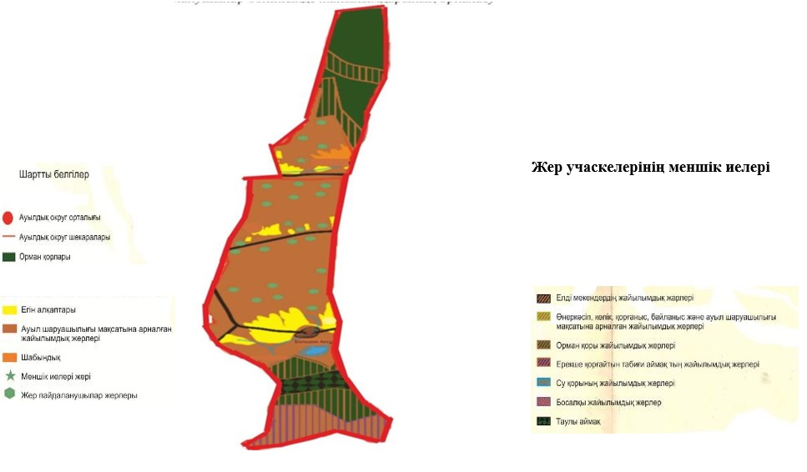

Жер учаскелерінің меншік иелері
№ | Жер учаскелерінің меншік иелері | Жайылымалаңы, (га) | Түрлері бойынша малдың болуы, (бас) |  |  | Жайылымғақажеттілікнормасы 1 бас, (га) |  |  | Жайылымдардың  қажеттілігі, (га) |  |  |  | Артық жайылымдар, (га)
 |  |  | МІҚ | ҰММ | Жылқы | МІҚ | ҰММ | Жылқы | МІҚ | ҰММ | Жылқы | барлығы
1 | Абдикалыкова Секелхан "Арнур" ш/қ | 100 | 48 | 179 | 2 | 3 | 1 | 3 | 144 | 179 | 6 | 329 | -229
2 | Абдикаров Марат Дилмурат ш/қ | 2 | 11 | 10 | 6 | 3 | 1 | 3 | 33 | 10 | 18 | 61 | -59
3 | Авакриев Тельман "Ава" ш/қ | 64 | 9 | 14 | 1 | 3 | 1 | 3 | 27 | 14 | 1 | 42 | +22
4 | Айсаров Курванжан "Адил и К" ш/қ | 1,5 |  |  |  | 3 | 1 | 3 |  |  |  |  | +1,5
5 | Акбаров Курван "А Юлдаш" ш/қ | 65 | 6 | 4 | 2 | 3 | 1 | 3 | 18 | 4 | 6 | 28 | +37
6 | Амердинов Насирдин "Набидин" ш/қ | 115 | 8 | 35 |  | 3 | 1 | 3 | 24 | 35 |  | 59 | +56
7 | Амруллаев Камирдин "Амрул" ш/қ | 60 | 15 | 35 |  | 3 | 1 | 3 | 45 | 35 |  | 80 | -20
8 | Аршидинов Кадырдан "Акер" ш/қ | 450 | 5 | 20 |  | 3 | 1 | 3 | 15 | 20 |  | 35 | +415
9 | Баймуканов Канат "Б Канат" ш/қ | 58 | 45 | 5 | 12 | 3 | 1 | 3 | 135 | 5 | 36 | 176 | -118
10 | Боранбаева Рахилям "Юсуп" ш/қ | 180 | 20 |  |  | 3 | 1 | 3 | 60 |  |  | 60 | +120
11 | Гожалимов Радик "Гожалим" ш/қ | 67 | 12 | 16 |  | 3 | 1 | 3 | 36 | 16 |  | 52 | +15
12 | Джаббаров Махмут "Ялкунжан"ш/қ | 120 | 11 | 24 | 3 | 3 | 1 | 3 | 33 | 24 | 9 | 66 | +54
13 | Джаменкеева Кулсахан "Сағыныш" ш/қ | 20 | 17 | 357 | 4 | 3 | 1 | 3 | 51 | 357 | 12 | 420 | -400
14 | Жанакбаев Канат "Олжас" ш/қ | 33 | 29 | 313 | 44 | 3 | 1 | 3 | 87 | 313 | 132 | 532 | -499
15 | Заитов Адилжан "Адил" ш/қ | 60 | 9 | 40 | 1 | 3 | 1 | 3 | 27 | 40 | 3 | 70 | -10
16 | Заитов Шахмурат "Ильмурат" ш/қ | 20 | 2 |  |  | 3 | 1 | 3 | 6 |  |  | 6 | +14
17 | Заитов Адихям "З Дилмурат" ш/қ | 5 | 2 |  |  | 3 | 1 | 3 | 6 |  |  | 6 | -1
18 | Заитов Сидиик "Арзигуль" ш/қ | 10 | 2 | 38 | 18 | 3 | 1 | 3 | 6 | 38 | 54 | 98 | -88
19 | Замандинова Илпятхан "Хуршида" ш/қ | 50 | 19 | 93 | 4 | 3 | 1 | 3 | 57 | 93 | 12 | 162 | -112
20 | Иембердиев Ерлан "И Акжол" ш/қ | 16 | 9 | 22 | 9 | 3 | 1 | 3 | 27 | 22 | 27 | 76 | -50
21 | Илахунов Асан "Ф Султан" ш/қ | 93 | 7 |  |  | 3 | 1 | 3 | 21 |  |  | 21 | +72
22 | Инипаев Дамит "Дамит" ш/қ | 4 | 4 | 34 |  | 3 | 1 | 3 | 12 | 34 |  | 46 | -42
23 | Исаев Каналбек "И Азамат" ш/қ | 18 | 3 | 32 | 2 | 3 | 1 | 3 | 9 | 32 | 6 | 47 | -29
24 | Искандаров Абабакри"Курван Рамза" ш/қ | 53 | 3 | 18 |  | 3 | 1 | 3 | 9 | 18 |  | 27 | +26
25 | Исмаилов Махмут "Ислам" ш/қ | 50 | 10 | 34 | 4 | 3 | 1 | 3 | 30 | 34 | 12 | 76 | -26
26 | МаматпакиевНуржан "Нуржан и К" ш/қ | 5 | 9 | 56 | 5 | 3 | 1 | 3 | 27 | 56 | 15 | 98 | -93
27 | Мансоров Молот "Масимахун"ш/қ | 50 | 7 | 36 |  | 3 | 1 | 3 | 21 | 36 |  | 57 | -7
28 | Масимов Мунаждин "Фармен" ш/қ | 50 | 7 | 21 |  | 3 | 1 | 3 | 21 | 21 |  | 42 | +8
29 | Махаметова Клара "Сулайман" ш/қ | 78 | 12 |  |  | 3 | 1 | 3 | 36 |  |  | 36 | +42
30 | Махсутов Хамражан "Хамра" ш/қ | 61 | 10 | 14 | 1 | 3 | 1 | 3 | 30 | 14 | 3 | 47 | +14
31 | Мейдинова Алимбуви "Садиржан" ш/қ | 28 | 3 |  |  | 3 | 1 | 3 | 9 |  |  | 9 | +19
32 | Меримов Нурахмят "Хамрабуви"ш/қ | 17 | 89 |  | 4 | 3 | 1 | 3 | 267 |  | 12 | 279 | -262
33 | Меримова Асиям "Хусур" ш/қ | 140 | 9 | 15 |  | 3 | 1 | 3 | 37 | 15 |  | 52 | +88
34 | Мижитов Зордун "Сайдул" ш/қ | 11 | 3 | 30 |  | 3 | 1 | 3 | 9 | 40 |  | 49 | -38
35 | Мирзаев Пайзрахман "Зиям" ш/қ | 9 | 5 | 40 | 2 | 3 | 1 | 3 | 15 | 40 | 6 | 61 | -52
36 | Мисиров Кахирман "М Азат" ш/қ | 15 | 8 | 16 | 1 | 3 | 1 | 3 | 34 | 16 | 3 | 53 | -38
37 | Мичитов Нурдун "Сабира" ш/қ | 36 | 2 | 26 |  | 3 | 1 | 3 | 6 | 26 |  | 32 | +4
38 | Мичитов Муратжан "Мижит" ш/қ | 20 | 3 |  |  | 3 | 1 | 3 | 9 |  |  | 9 | +11
39 | Мунаров Абдикерим "Саяра" ш/қ | 15,5 | 8 |  | 1 | 3 | 1 | 3 | 24 |  | 3 | 27 | -11,5
40 | Мусаев Савирдин "Аким" ш/қ | 100 | 5 | 20 |  | 3 | 1 | 3 | 15 | 20 |  | 35 | +65
41 | Мусаев Дилмурат "Омар" ш/қ | 30 | 2 |  |  | 3 | 1 | 3 | 6 |  |  | 6 | +24
42 | Мухаметова Камилям "Камил" ш/қ | 64 | 8 | 15 |  | 3 | 1 | 3 | 24 | 15 |  | 39 | +25
43 | Набидинова Гульчиман "Веким" ш/қ | 35 | 2 | 14 | 5 | 3 | 1 | 3 | 6 | 14 | 15 | 35
44 | Насирдинов Абдувалит"Абдуваит" ш/қ | 25 | 8 |  |  | 3 | 1 | 3 | 24 |  |  | 24 | +1
45 | Нурасилов Алибек "Алибек" ш/қ | 27,6 | 68 | 388 | 38 | 3 | 1 | 3 | 204 | 388 | 114 | 706 | -678,4
46 | Нурахунов Нурахмет "Нурик" ш/қ | 8 | 11 | 8 | 2 | 3 | 1 | 3 | 33 | 8 | 6 | 47 | -39
47 | Нурлыбаев Джумали "М Мурат"ш/қ | 81,5 | 32 | 42 | 16 | 3 | 1 | 3 | 96 | 42 | 48 | 186 | -104,5
48 | Омаров Шухрат "Сунила" ш/қ | 52 | 3 |  |  | 3 | 1 | 3 | 9 |  |  | 9 | +43
49 | Рахметуллаев Барат "Дильназ" ш/қ | 10 | 2 |  |  | 3 | 1 | 3 | 6 |  |  | 6 | +4
50 | Сасикова Хамрабуви "Хамрагуль" ш/қ | 125 | 9 | 8 | 1 | 3 | 1 | 3 | 27 | 8 | 3 | 38 | +87
51 | Сатуков Раюпжан "Атуш" ш/қ | 20 | 33 |  |  | 3 | 1 | 3 | 99 |  |  | 99 | -79
52 | Саутов Нариман "Саут" ш/қ | 65 | 19 | 55 |  | 3 | 1 | 3 | 57 | 55 |  | 112 | -47
53 | Семятов Турнжан "Румин" ш/қ | 210 | 20 |  | 1 | 3 | 1 | 3 | 60 |  | 3 | 63 | +147
54 | Сидиков Максим "Садық" ш/қ | 19 | 10 |  |  | 3 | 1 | 3 | 30 |  |  | 30 | -11
55 | Таипов Айсажан "МТС" ш/қ | 180 | 3 | 15 |  | 3 | 1 | 3 | 9 | 15 |  | 24 | +156
56 | Толегенов Тилвалди "Толеген" ш/қ | 43 | 25 |  |  | 3 | 1 | 3 | 75 |  |  | 75 | -32
57 | Тохтахунов Асан "Т Султан" ш/қ | 34 | 5 |  |  | 3 | 1 | 3 | 15 |  |  | 15 | +19
58 | Тохтяков Кудрат "Т Кудрат" ш/қ | 21,9 | 13 |  | 4 | 3 | 1 | 3 | 39 |  | 12 | 51 | -29,1
59 | Тыштыбаев Джумадил "Дулат" ш/қ | 59 | 52 | 97 | 3 | 3 | 1 | 3 | 156 | 97 | 9 | 262 | -203
60 | УсенкуловНурканат "Айдос" ш/қ | 30 | 50 | 365 | 30 | 3 | 1 | 3 | 150 | 365 | 45 | 560 | -530
61 | Усенов Пархат "Асан Усен" ш/қ | 37,5 | 172 | 1000 | 15 | 3 | 1 | 3 | 516 | 1000 | 45 | 1561 | -1523,5
62 | Хавайдуллаева Хасиятхан "Тохнияз" ш/қ | 67,1 | 7 | 50 |  | 3 | 1 | 3 | 21 | 50 |  | 71 | -3,9
63 | Хитяков Тохтасун "Отуқ" ш/қ | 53 | 7 | 18 | 1 | 3 | 1 | 3 | 21 | 18 | 3 | 42 | +11
64 | Худайбардиев Ахмятчан "Инипям" ш/қ | 15 | 5 | 18 |  | 3 | 1 | 3 | 15 | 18 |  | 33 | -18
65 | Шамахунов Нуршам "Берекатлик" ш/қ | 91 | 5 | 16 |  | 3 | 1 | 3 | 15 | 16 |  | 31 | +60
66 | Юсупов Вильямис "Чон Аксу" ш/қ | 18,1 | 5 |  |  | 3 | 1 | 3 | 15 |  |  | 15 | +3,1
67 | Якубов Гожамберди "Яқуб" ш/қ | 15 | 3 |  |  | 3 | 1 | 3 | 9 |  |  | 9 | +6
68 | Аваков Ризайдин "А Азат" ш/қ | 93 | 111 | 13 | 33 | 3 | 1 | 3 | 333 | 13 | 99 | 445 | -352
69 | Адилова Саниям "Роп" ш/қ | 20 | 7 | 20 |  | 3 | 1 | 3 | 21 | 20 |  | 41 | -21
70 | Акбаров Малик "Максим" ш/қ | 117 | 4 | 7 |  | 3 | 1 | 3 | 12 | 7 |  | 19 | +98
71 | Алимжанов Ашен "Марзия" ш/қ | 31,3 | 29 | 419 | 10 | 3 | 1 | 3 | 87 | 419 | 30 | 536 | -504,7
72 | Амаев Нурдун "Әмә Даут" ш/қ | 60,7 | 2 | 7 |  | 3 | 1 | 3 | 6 | 7 |  | 13 | +47,7
73 | Амарзиев Сапаржан "Жақсылықбай"ш/қ | 31 | 85 | 650 | 11 | 3 | 1 | 3 | 255 | 650 | 33 | 938 | -907
74 | Амирдинов Сатурин "Суниям" ш/қ | 27,3 | 1 | 31 | 4 | 3 | 1 | 3 | 3 | 31 | 12 | 46 | -18,7
75 | Амирдинов Мухидин "Бостан" ш/қ | 10 | 40 |  |  | 3 | 1 | 3 | 120 |  |  | 120 | -110
76 | Амирдинов аСахибям "Срапул" ш/қ | 77 |  |  |  | 3 | 1 | 3 |  |  |  |  | +77
77 | Аширов Радулин "Рахат Су" ш/қ | 30 | 5 | 428 |  | 3 | 1 | 3 | 15 | 428 |  | 443 | -413
78 | Джамиев Юнус "Долата" ш/қ | 55 | 13 |  |  | 3 | 1 | 3 | 39 |  |  | 39 | +16
79 | Жилкибаев Нурболат "Айдархан" ш/қ | 22 | 95 |  | 2 | 3 | 1 | 3 | 285 |  | 6 | 291 | -269
80 | Исламов Турсун "Марат" ш/қ | 35 | 9 | 39 | 3 | 3 | 1 | 3 | 27 | 39 | 9 | 75 | -40
81 | Касимов Мирзалим "Ивраим" ш/қ | 95 | 7 | 12 | 4 | 3 | 1 | 3 | 21 | 12 | 12 | 45 | +50
82 | Мамиров Юрий "Зульяр. Ю" ш/қ | 10 | 10 | 50 | 8 | 3 | 1 | 3 | 30 | 50 | 24 | 104 | -94
83 | МамуровГайрат "Сегиз Он" ш/қ | 85 | 13 | 300 | 7 | 3 | 1 | 3 | 39 | 300 | 21 | 360 | -275
84 | Садыков Туйгун "Аруп" ш/қ | 26 | 10 | 22 | 1 | 3 | 1 | 3 | 30 | 21 | 3 | 54 | -28
85 | Усенов Курванжан "Кадыр Усен" ш/қ | 57 | 21 | 92 | 2 | 3 | 1 | 3 | 63 | 92 | 3 | 158 | -101
86 | Хакимов Барат "Алияр" ш/қ | 46 | 10 | 10 | 1 | 3 | 1 | 3 | 30 | 10 | 3 | 43 | +3
87 | Ходжаев Касым "Талыпжан К" ш/қ | 43 | 14 | 42 | 1 | 3 | 1 | 3 | 42 | 42 | 3 | 87 | -44
88 | Ходжаев Валидин "А Ходжаев" ш/қ | 20 | 7 | 20 | 5 | 3 | 1 | 3 | 21 | 20 | 15 | 56 | -36
89 | Шотаев Муратбек "Мамей" ш/қ | 37,6 | 20 |  | 11 | 3 | 1 | 3 | 60 |  | 33 | 93 | -55,4
90 | АмирдиновНавирдин "Амирдинов" ш/қ | 68 | 230 |  | 3 | 3 | 1 | 3 | 690 |  | 9 | 699 | -631
91 | Абдуллаев Талгат "Тахмина" ш/қ | 101,7 | 9 |  | 6 | 3 | 1 | 3 | 27 |  | 18 | 45 | +56,7
92 | Аюпов Курдаш "К Зульяр" ш/қ | 6 | 9 | 69 |  | 3 | 1 | 3 | 29 | 69 |  | 98 | -92
93 | Бейсенова Гульдариха "Буркут" ш/қ | 49,5 | 1 |  |  | 3 | 1 | 3 | 3 |  |  | 3 | +46,5
94 | Джалилов Аким "Домчак" ш/қ | 10,2 | 3 | 35 | 2 | 3 | 1 | 3 | 9 | 35 | 6 | 50 | -40
95 | Дурова Тамара "Лариса" ш/қ | 20 |  |  |  | 3 | 1 | 3 |  |  |  |  | +20
96 | Ибрагимов Исмаил "Ивраимбек" ш/қ | 53 | 11 | 26 |  | 3 | 1 | 3 | 33 | 26 |  | 59 | -6
97 | Изизов Дилмурат "Адисам" ш/қ | 44,5 | 5 |  |  | 3 | 1 | 3 | 15 |  |  | 15 | +29
98 | Изимов Рустам "Миликам" ш/қ | 122 | 10 | 15 |  | 3 | 1 | 3 | 30 | 15 |  | 45 | +77
99 | Исламова Зайнапбуви "Бурхандин" ш/қ | 10 | 2 |  |  | 3 | 1 | 3 | 6 |  |  | 6 | +4
100 | Кадыров Нариман "Садыр Патям" ш/қ | 126,2 | 25 |  |  | 3 | 1 | 3 | 75 |  |  | 75 | +51,2
101 | Курбанов Абдрим "Тянь Шань" ш/қ | 60 | 3 |  |  | 3 | 1 | 3 | 9 |  |  | 9 | +51
102 | Манапов Вахит "Асман" ш/қ | 10 | 5 |  |  | 3 | 1 | 3 | 15 |  |  | 15 | -5
103 | Махмутов Марат "Надыр казы" ш/қ | 5 | 9 | 41 | 1 | 3 | 1 | 3 | 27 | 41 | 3 | 71 | -66
104 | Момунов Аркин "Еле" ш/қ | 10 | 13 | 42 | 1 | 3 | 1 | 3 | 39 | 42 | 3 | 84 | -74
105 | Палтаев Пархат "П Юлдаш" ш/қ | 8 | 16 | 18 |  | 3 | 1 | 3 | 48 | 18 |  | 66 | -58
106 | Рахметов Теипжан "Т Рахат" ш/қ | 23 | 9 |  | 1 | 3 | 1 | 3 | 27 |  | 3 | 30 | -7
107 | Рахумтуллаев Сайдуллам "Пайзул" ш/қ | 54 | 14 | 3 |  | 3 | 1 | 3 | 42 | 3 |  | 45 | +9
108 | СабитовРаманжан "С Раман" ш/қ | 10 | 4 |  |  | 3 | 1 | 3 | 12 |  |  | 12 | -2
109 | Садиков Мухпуллам "Хамида" ш/қ | 20 | 8 | 25 | 6 | 3 | 1 | 3 | 24 | 25 | 18 | 67 | -47
110 | СадиковаМукарям "Аккыз" ш/қ | 72,5 | 19 | 46 | 10 | 3 | 1 | 3 | 57 | 46 | 30 | 133 | -61
111 | Саутов Аркинжан "С Мирас" ш/қ | 10 | 4 |  |  | 3 | 1 | 3 | 12 |  |  | 12 | -2
112 | Азизова Гульсаням "С Марип" ш/қ | 19 | 6 | 12 |  | 3 | 1 | 3 | 18 | 12 |  | 30 | -11
113 | Ситякова Гунарям "Батурин" ш/қ | 15 | 11 | 15 | 3 | 3 | 1 | 3 | 33 | 15 | 9 | 57 | -42
114 | Сулайманов Хакимжан "Майгуль" ш/қ | 32 | 10 | 160 | 2 | 3 | 1 | 3 | 30 | 160 | 6 | 196 | -164
115 | СулаймановУмитжан "Сеит 3" ш/қ | 15 | 3 |  |  | 3 | 1 | 3 | 9 |  |  | 9 | +6
116 | Турсунов Семятжан "Мирам" ш/қ | 10 | 10 | 27 | 2 | 3 | 1 | 3 | 30 | 27 | 6 | 63 | -53
117 | Хашимов Марип "Курваням" ш/қ | 42,5 | 11 | 20 |  | 3 | 1 | 3 | 33 | 60 |  | 93 | -51
118 | Самутов Адилжан "Кыран" ш/қ | 55 | 18 | 5 |  | 3 | 1 | 3 | 54 | 5 |  | 59 | -4
119 | Кебирова Гульжанат "Омлук" ш/қ | 62 | 5 | 14 | 1 | 3 | 1 | 3 | 15 | 14 | 3 | 32 | +30
 | Барлығы | 5451 | 2061 | 6441 | 383 | 3 | 1 | 3 | 6183 | 6441 | 1149 | 13773 | -
Аббревиатуралардың таратылып жазылуы:МІҚ – мүйізді іріқара мал;ҰММ – ұсақ мүйізде мал ш/қ - шаруа қожалық
Үлкен Ақсу ауылдық округ бойынша елді мекендер бөлінісінде мүйізді ірі қара аналық (сауын)мал басын орналастыру үшін жайылымдарды бөлу
№ | Елді мекен атауы | Жайылым алаңы, | Сауын сиырлардың болуы (бас) | Жайылымға қажеттілік нормасы 1 бас, | Жайылымдардың қажеттілігі, | Жайылымдармен қамтамасыз етілмеген, | Қажеттіліктің қамтамасыз етілуі, пайыз | Артықшылық
1 | Үлкен Ақсу | 4984 | 729 | 3,0 | 2187 |  | 100 | 2797
2 | Кіші Ақсу | 1466 | 155 | 3,0 | 465 |  | 100 | 1001
3 | Долайты | 2834 | 222 | 3,0 | 666 |  | 100 | 2168
4 | Канал | 859 | 62 | 3,0 | 186 |  | 100 | 673
 | Барлығы | 10143 | 1168 | 3,0 | 3504 |  | 100 | 6639
Жайылым айналымдарның қолайлы схемалары

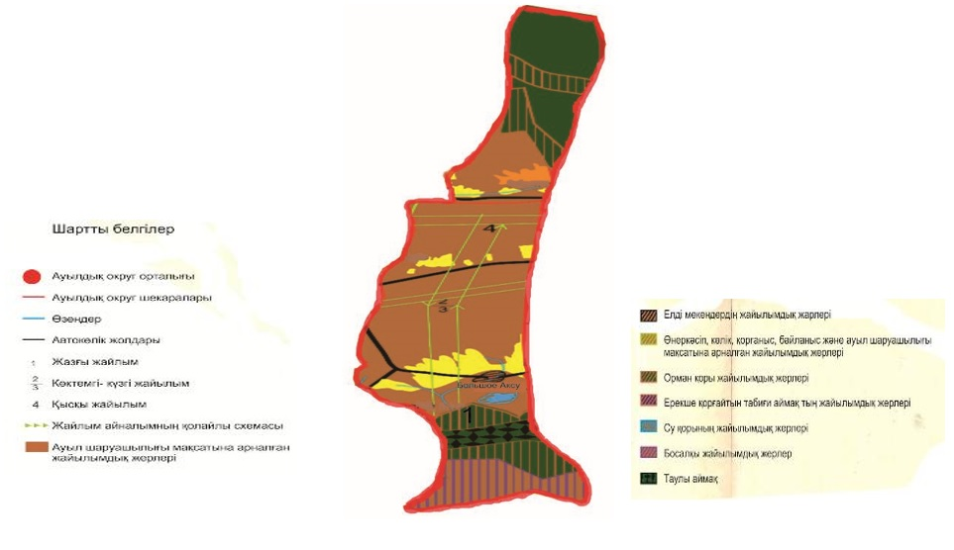

Жайылым, оның ішінде маусымдық жайылымдардың сыртқы жəне ішкі шекаралар мен алаңдары, жайылымдық инфрақұрылым обьектілері белгіленген картасы

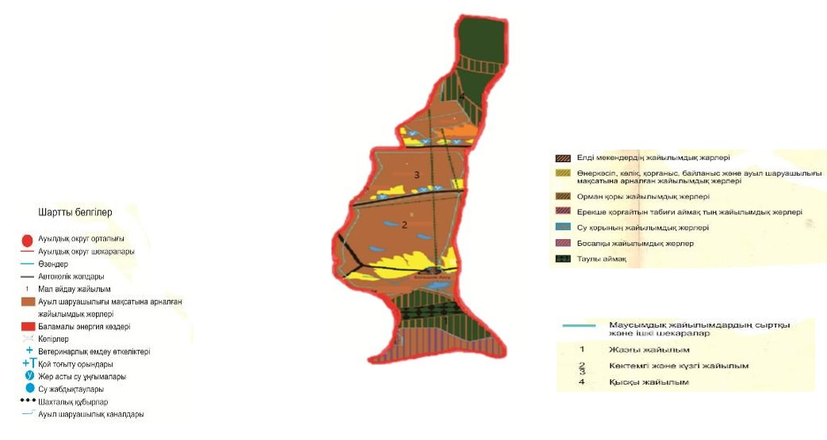

Жайылым пайдаланушылардың су тұтыну нормасы сəйкес жасалған су көздеріне (көлдерге, өзендерге, тоғандарға, суару немесе суландыру каналдарына, қубырлы немесе шахталы құдықтарға) қол жеткізу схемасы

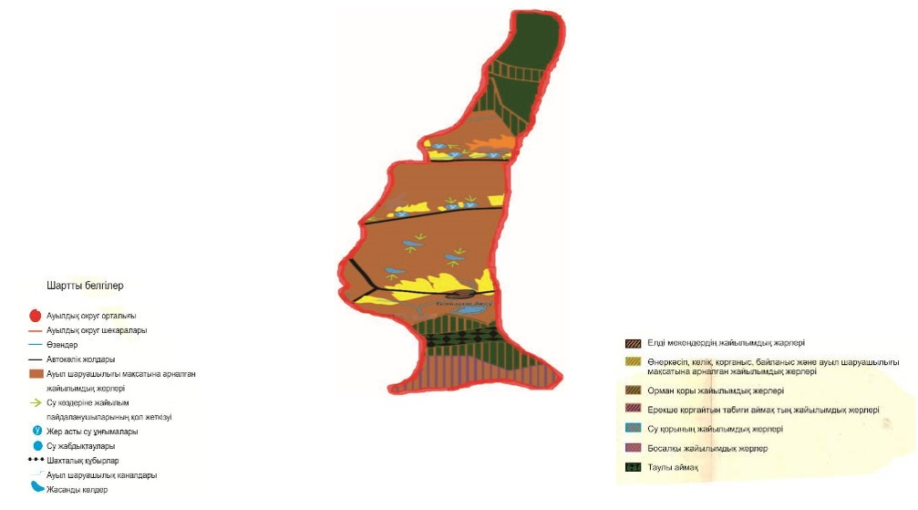

Жайылымы жоқ жеке жəне (немесе) заңды тұлғалардың ауылшаруашылығы жануарларының мал басын орналастыру үшін жайылымдарды қайта бөлу жəне оны берілетін жайылымдарға ауыстыру схемасы

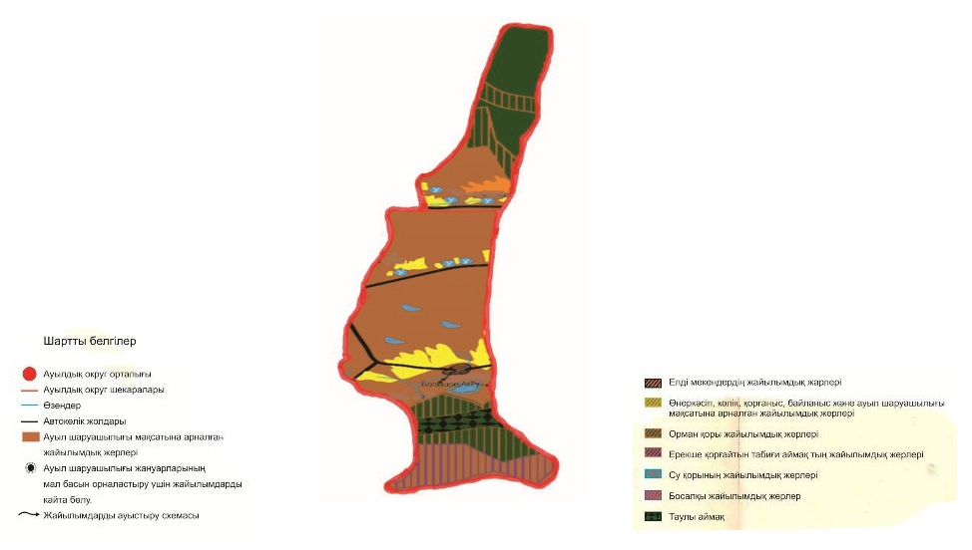

Ауыл, ауылдық округ маңында орналасқан жайылымдармен қамтамасыз етілмеген жеке жəне (немесе) заңды тұлғалардың ауыл шаруашылығы жануарларының мал басын шалғайдағы жайылымдарға орналастыру схемасы

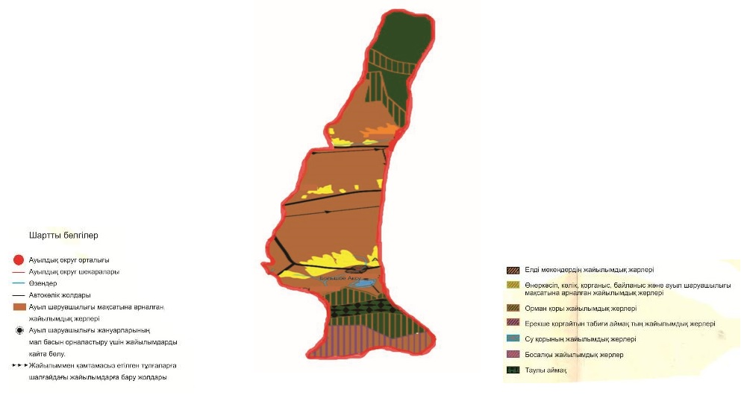

Үлкен Ақсу ауылдық округі бойынша ауыл шаруашылығы жануарларын жаюдың және айдаудың маусымдық маршруттарын белгілейтін жайылымды пайдалану жөніндегі күнтізбелік графигі
Жылдар | Жайылымдардарға малдарды айдап шығару  және жайылымдардан қайтару мерзімдері
 | Көктем | Жаз | Күз | Қыс
2023 | Наурыз  айының ІI-ші  он күндігі  Мамыр  айының II –ші  он күндігі | Мамыр  айының II-ші  он күндігі  Қазан  айының II-ші  он күндігі | Қазан  айының II-ші  он күндігі  Қараша  айының III-ші  он күндігі | Қараша  айының III-ші  он күндігі  Наурыз  айының II-ші  он күндігі
2024 | Наурыз  айының IІ-ші  он күндігі  Мамыр  айының II-ші  он күндігі | Мамыр  айының II-ші  он күндігі  Қазан  айының II-ші  он күндігі | Қазан  айының II-ші  он күндігі  Қараша  айының III –ші  он күндігі | Қараша  айының III-ші  он күндігі  Наурыз  айының II-ші  он күндігі
Ұйғыр аудандық мәслихатының 2022 жылғы "05" желтоқсандағы № 7-32-152 шешіміне 8-қосымша
Ават ауылдық округінің 2023-2024 жылдарға арналған жайылымдарды басқару және оларды пайдалану жөніндегі жоспары
1)Құқық белгілейтін құжаттар негізінде жер санаттары, жер учаскелерінің меншік иелері және жер пайдаланушылар бөлінісінде әкімшілік-аумақтық бірлік аумағында жайылымдардың орналасу схемасы (картасы);
2) жайылым айналымдарының қолайлы схемасы;
3) жайылымдардың, оның ішінде маусымдық, жайылымдық сыртқы және ішкі шекаралары мен алаңдары, жайылымдық инфрақұрылым объектілері белгіленген картасы;
4) жайылым пайдаланушылардың су тұтыну нормасына сәйкес жасалған су көздеріне (көлдерге, өзендерге, тоғандарға, апандарға, суару немесе суландыру каналдарына, құбырлы немесе шахта құдықтарға) қолжеткізу схемасы;
5) жайылымы жоқ жеке және (немесе) заңды тұлғалардың ауылшаруашылығы жануарларының мал басын орналастыру үшін жайылымдарды қайта бөлу және оны берілетін жайылымдарға ауыстыру схемасы;
6) Ават ауылдық округі (бұдан әрі – округ) маңында орналасқан жайылымдармен қамтамасыз етілмеген жеке және (немесе) заңды тұлғалардың ауылшаруашылығы жануарларының мал басын шалғайдағы жайылымдарға орналастыру схемасы;
7) ауылшаруашылығы жануарларын жаюдың және айдаудың маусымдық маршруттарын белгілейтін жайылымдарды пайдалану жөніндегі күнтізбелік графигі.
Округ аумағы таулы, тау бөктерлі аймаққа жатады: төмен толқынды тау бөктері жазығы, аласа тау бөктері жазығы. Өсімдіктер дәнді дақылдарды, бұршақ тұқымдастарды және тұман түрлерін құрайды. Көп жылдық өсімдіктер –тіршілік формасы.
Жайылымды сулануды Кетпен жотасының солтүстік беткейінің негізгі су бөлшегінен бастау алатын Ават өзені қамтамасыз етеді. Өзен қардан және жауын-шашындан қоректенеді және терең каньонмен ағады. Судың сапасы егістікті және малдарды суару үшін жарамды.
Жайылымды алқаптардың орташа өнімділігі – 5-6 центнер/гектарды құрайды.
Жайылымдар жемдерінің қоры ұзақтығы 170-180 күн болатын жайылым кезеңінде пайдаланылады.
Ават ауылдық округі ауданының оң түстік-батыс жағында орналасқан.
Әкімшілік-аумақтық бөлінісі Ават ауылынан тұрады.
Шығыс жағында Тиірмен ауылдық округі орналасқан, ал батыс жағында Үлкен Ақсу ауылдық округімен шекаралас.
Табиғи ауа-райының жағдайлары бойынша: дала аймағының шегінде және агроклиматтық көрсеткіштер бойынша, құрғақ, ыстық. Қыста қардың қалындығы 10-25 см құрайды, қысқа қалыпты ыстық жазда, қыстың және жаз температураларының күрт қарама-қайшылықтарымен, жылдық жауын-шашынның аз мөлшерімен сипатталады.
Округтің жалпы жер көлемі 9102 гектар (бұдан әрі–), соның ішінде жайылымдар –2743 га.
Санаттары бойынша жерлер келесідей бөлінеді:
Ауыл шаруашылығы мақсатындағы жерлер – 3208га ;
Елді-мекендердің жерлері-299га ;
Ават ауылының аумағындағы ауылшаруашылығы жануарлары мал басының саны: 3820 бас ірі қара мал, 5597 бас усақ мал, 490 бас жылқы.
Ауылшаруашылығы жануарларының түрлері бойынша келесідей бөлінген:
Ірі қара мал – 16 табын;
Ұсақ мал - 16 отар;
жылқы – 12 үйір.
Жайылымдар округтің табиғи-климатты қерек шелігіне байланысты табиғи жайылымдарға жатады және көбінесе малды бағу үшін пайдаланылады. Жайылымдарды негізгі пайдаланушылар ауылдың тұрғындары болып табылады.
Жоспар жайылымдарды ұтымды пайдалану, жем-шөпке қажеттілікті тұрақты қамтамасыз ету және жайылымдардың тозу процестерін болғызбау мақсатында қабылданды.
Ауыл аумағында 1 ветеринариялық пункт және 1 мал қорымы, 1 ұсақ мал шомылдыратын орын қызмет істейді.
Ауылда малды айдап өтуге арналған сервитуттар белгіленбеген.
Жер учаскелерінің меншік иелері
№ | Жер учаскелерінің иелері | Жайылым алаңы (га) | Түрлері бойынша малдың болуы (бас) |  |  | Жайылымға қажеттілік нормасы 1 басқа (га) |  |  | Жайылым қажеттілігі (га) |  |  |  | Артық жайылым(га)
 |  |  | ІҚ | ҰМ | МІҚ | ІҚ | ҰМ | МІҚ | ІҚ | ҰМ | МІҚ | Жиынтық
1 | Абдрахманов Аркин Ш\қ "Аркин" | 4,0 |  |  |  | 3 | 1 | 3 |  |  |  |  | 4,0
2 | Анадуллаева Мукарямхан Ш\қ "Хамит" | 5,0 |  |  |  | 3 | 1 | 3 |  |  |  |  | 5,0
3 | Маметова Мухабат Ш\қ "Зунун" | 1,7 |  |  |  | 3 | 1 | 3 |  |  |  |  | 1,7
4 | Абдикалилов Турдахун Ш\қ "Чарва" | 16 |  |  |  | 3 | 1 | 3 |  |  |  |  | 16
5 | Варисов Мирзалим Ш\қ "Таш-кечик" | 4,5 |  |  |  | 3 | 1 | 3 |  |  |  |  | 4,5
6 | Турсунов Турн Ш\қ "Гульшам" | 2,5 |  |  |  | 3 | 1 | 3 |  |  |  |  | 2,5
7 | Тохтыкулиев Курванжан Ш\қ"Кудрятжан" | 4,5 |  |  |  | 3 | 1 | 3 |  |  |  |  | 4,5
8 | Кадиров Шамшидин Ш\қ "Тамыр" | 7 | 60 | 26 | 4 | 3 | 1 | 3 | 180 | 26 | 12 | 218 | -211
9 | Анадуллаев Эршад Ш\қ "Марлин" | 26,5 |  |  |  | 3 | 1 | 3 |  |  |  |  | 26,5
10 | Байкожаева Гульпархан "Накысбек" | 200 |  |  |  | 3 | 1 | 3 |  |  |  |  | 200
11 | Баситов Икрамжан Ш\қ "Касым" | 3 |  |  |  | 3 | 1 | 3 |  |  |  |  | 3
12 | Накысбеков Кайрат Ш\қ "Искандер" | 30 | 26 |  | 4 | 3 | 1 | 3 | 78 | 0 | 12 | 90 | -60
13 | Найзабеков Мурат Ш\қ "Акамбай" | 30 |  |  |  | 3 | 1 | 3 |  |  |  |  | 30
14 | Сыдыков Санат Ш\қ "Тыныштыбай" | 27 | 32 | 27 | 15 | 3 | 1 | 3 | 96 | 27 | 45 | 168 | -141
15 | Акбаров Садир Ш\қ "Техник" | 59 |  |  |  | 3 | 1 | 3 |  |  |  |  | 59
16 | Алимпияев Шынтай Ш\қ "Алимпия" | 30 |  |  |  | 3 | 1 | 3 |  |  |  |  | 30
17 | Розиева Сахибям Ш\қ "Нурболат" | 10 |  |  |  | 3 | 1 | 3 |  |  |  |  | 10
18 | Шамиева Гушамхан Ш\қ "Куряш" | 3 |  |  |  | 3 | 1 | 3 |  |  |  |  | 3
19 | Хапизов Иминжан Ш\қ "Хапиз А" | 31 |  |  |  | 3 | 1 | 3 |  |  |  |  | 31
20 | Камердинов Кадирдин Ш\қ "Каден" | 18 |  |  |  | 3 | 1 | 3 |  |  |  |  | 18
21 | Кудеков Турлды Ш\қ "Курман" | 65 | 115 | 153 | 32 | 3 | 1 | 3 | 345 | 153 | 96 | 594 | -529
22 | Маметниязова Абдршит Ш\қ "Куряш" | 28 |  |  |  | 3 | 1 | 3 |  |  |  |  | 28
23 | Накысбеков Ердаулет Ш\қ "Эсен" | 48 |  |  |  | 3 | 1 | 3 |  |  |  |  | 48
24 | Молдаков Куандык Ш\қ " Молдак" | 34 |  |  |  | 3 | 1 | 3 |  |  |  |  | 34
25 | Исмаилов Марат Ш\қ "И.Тахир" | 9 |  |  |  | 3 | 1 | 3 |  |  |  |  | 9
26 | Алимпияева Парида Ш\қ "Кайсар" | 15,5 |  |  |  | 3 | 1 | 3 |  |  |  |  | 15,5
27 | Шалабаев Канатали Ш\қ "Ырысты" | 21,5 |  |  |  | 3 | 1 | 3 |  |  |  |  | 21,5
28 | Мансуров Ренат Ш\қ "М-Гайит" | 29 |  |  |  | 3 | 1 | 3 |  |  |  |  | 29
29 | Таипов Амирдин Ш\қ "Заман и К" | 8 |  |  |  | 3 | 1 | 3 |  |  |  |  | 8
30 | Бакиев Кахирман Ш\қ "К. Бакиев" | 27 |  |  |  | 3 | 1 | 3 |  |  |  |  | 27
31 | Анаятова Шакурям Ш\қ "Эврика" | 63,5 | 32 |  | 2 | 3 | 1 | 3 | 96 | 0 | 6 | 102 | -38,5
32 | Абдримов Асил Ш\қ "Ниятжан" | 1,3 |  |  |  | 3 | 1 | 3 |  |  |  |  | 1,3
33 | Молутова Рисалят Ш\қ "Анаят" | 22 |  |  |  | 3 | 1 | 3 |  |  |  |  | 22
34 | Мамарозиев Тилвалди Ш\қ "Запар" | 1,5 |  |  |  | 3 | 1 | 3 |  |  |  |  | 1,5
35 | Машуров Мухамет Ш\қ "София" | 25 |  |  |  | 3 | 1 | 3 |  |  |  |  | 25
36 | Тыныштыбаев Ауелкан Ш\қ "Мурат" | 18,3 |  |  |  | 3 | 1 | 3 |  |  |  |  | 18,3
37 | Баленова Раиса Ш\қ "Ш. Дияр" | 20 |  |  |  | 3 | 1 | 3 |  |  |  |  | 20
38 | Махпиров Касимжан Ш\қ "Арзигуль" | 10 |  |  |  | 3 | 1 | 3 |  |  |  |  | 10
39 | Илахунов Васил Ш\қ "Алла яр" | 21,5 |  |  |  | 3 | 1 | 3 |  |  |  |  | 21,5
40 | Идиллаева Сатирям Ш\қ "Махмут" | 19 |  |  |  | 3 | 1 | 3 |  |  |  |  | 19
41 | Кадиров Аршидин Ш\қ "Чарбаг" | 7 | 63 | 7 |  | 3 | 1 | 3 | 189 | 7 | 0 | 196 | -189
42 | Курбанов Тимур Ш\қ "А.Тимур" | 98 | 56 | 19 | 2 | 3 | 1 | 3 | 168 | 19 | 6 | 193 | -95
43 | Маева Зубайда Ш\қ "В-Радик" | 20 |  |  |  | 3 | 1 | 3 |  |  |  |  | 20
44 | Миталипов Абдихелил Ш\қ"Абдухелил" | 24 |  |  |  | 3 | 1 | 3 |  |  |  |  | 24
45 | Тайиров Армидин Ш\қ "Ильтыз" | 49 |  |  |  | 3 | 1 | 3 |  |  |  |  | 49
46 | Мустапаева Замира Ш\қ "Бахит" | 0 | 87 | 623 | 11 | 3 | 1 | 3 | 261 | 623 | 33 | 917 | -917
47 | Джаппаров Абдулла Ш\қ "Имамжапа" | 0 | 29 | 22 | 14 | 3 | 1 | 3 | 87 | 22 | 42 | 151 | -151
 | Барлығы | 1198 | 500 | 877 | 84 | 3 | 1 | 3 | 1500 | 877 | 252 | 2629 | -1311
Аббревиатуралардың таратылып жазылуы: МІҚ – мүйізді ірі қара мал;УМ – усақ мал ш/қ - шаруа қожалық
Құқық белгілейтін құжаттар негізінде жер санаттары, жер учаскелерінің меншік иелері және жер пайдаланушылар бөлінісінде әкімшілік-аумақтық бірлік аумағында жайылымдардың орналасу схемасы (картасы)

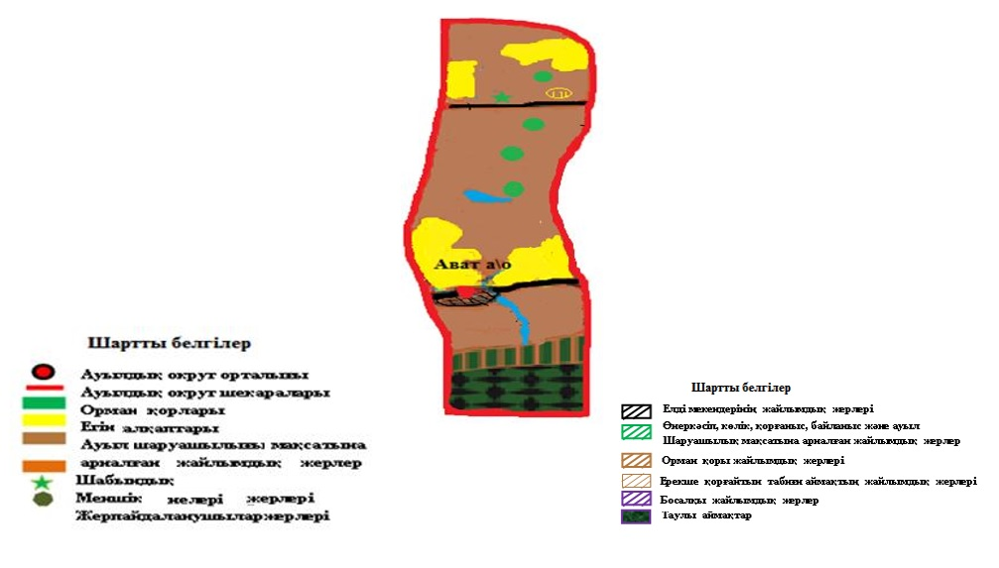

Ават ауылдық округі бойынша елдімекендер бөлінісінде мүйізді ірі қара аналық (сауын)мал басын орналастыру үшін жайылымдарды бөлу
№ | Елді мекен атауы | Жайылым алаңы (га) | Сауын сиырдың саны | Жайылым қажеттілік нормасы (га) | Жайылым қажеттілігі (га) | Жайылыммен қамтамасыз етілмеген (га) | Қажетті қамта масыз етілуі (%) | Артығы
1 | Ават | 5590 | 561 | 3 | 1683 | - | 100 | 3907
 | Барлығы | 5590 | 561 | 3 | 1683 | - | 100 | 3907
Жайылым айналымдарының қолайлы схемасы

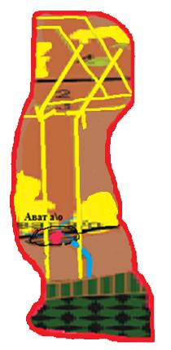

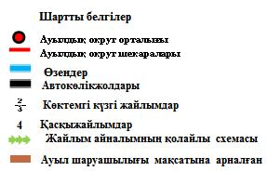

Жайылымдардың, оның ішінде маусымдық айылымдардың сыртқы және ішкі шекаралары мен алаңдары, жайылымдық инфрақұрылым объектілері белгіленген картасы

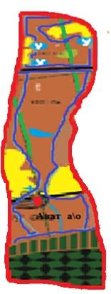

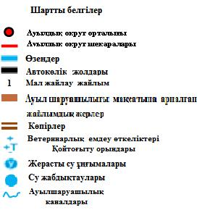

Жайылым пайдаланушылардың су тұтыну нормасына сәйкес жасалған су көздеріне (көлдерге, өзендерге,тоғандарға, апандарға, суару немесе суландыру каналдарына, құбырлы немесе шахталы құдықтарға) қолжеткізу схемасы

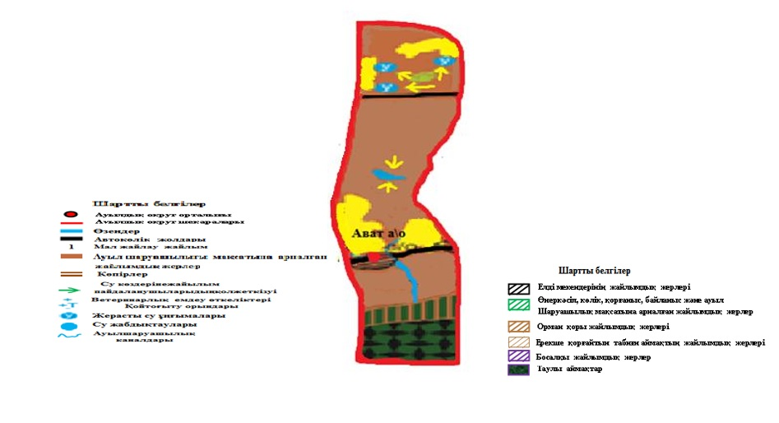

Жайылымы жоқ жеке және (немесе) заңды тұлғалардың ауыл шаруашылығы жануарларының мал басын орналастыру үшін жайылымдарды қайта бөлу және оны берілетін жайылымдарға ауыстыру схемасы

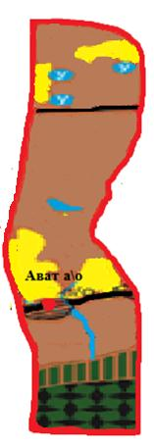

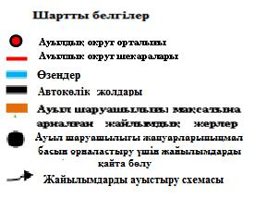

Ауылдық округ маңында орналасқан жайылымдар мен қамтамасыз етілмеген жеке және (немесе) заңды тұлғалардың ауыл шаруашылығы жануарларының мал басын шалғайдағы жайылымдарға орналастыру схемасы

Ават ауылдық округі бойынша ауыл шаруашылығы жануарларын жаюдың және айдаудың маусымдық маршруттарын белгілейтін жайылымды пайдалану жөніндегі күнтізбелік графигі
Жылдар | Жайылымдардарға малдарды айдап шығару және  жайылымдардан қайтару мерзімдері
 | Көктем | Жаз | Күз | Қыс
2023 | Наурыз  айының ІI-ші  он күндігі  Мамыр  айының II –ші  он күндігі | Мамыр  айының II-ші  он күндігі  Қазан  айының II-ші  он күндігі | Қазан  айының II-ші  он күндігі  Қараша  айының III-ші  он күндігі | Қараша  айының III-ші  он күндігі  Наурыз  айының II-ші  он күндігі
2024 | Наурыз  айының IІ-ші  он күндігі  Мамыр  айының II-ші  он күндігі | Мамыр  айының II-ші  он күндігі  Қазан  айының II-ші  он күндігі | Қазан  айының II-ші  он күндігі  Қараша  айының III –ші  он күндігі | Қараша  айының III-ші  он күндігі  Наурыз  айының II-ші  он күндігі
Ұйғыр аудандық мәслихатының 2022 жылғы "05" желтоқсандағы № 7-32-152 шешіміне 9-қосымша
Тиірмен ауылдық округінің 2023-2024 жылдарға арналған жайылымдарды басқару және оларды пайдалану жөніндегі жоспары
1) Құқық белгілейтін құжаттар негізінде жер санаттары, жер учаскелерінің меншік иелері және жер пайдаланушылар бөлінісінде әкімшілік-аумақтық бірлік аумағында жайылымдардың орналасу схемасы (картасы);
2) жайылым айналымдарының қолайлы схемасы;
3) жайылымдардың, оның ішінде маусымдық, жайылымдық сыртқы және ішкі шекаралары мен алаңдары, жайылымдық инфрақұрылым объектілері белгіленген картасы;
4) жайылым пайдаланушылардың су тұтыну нормасына сәйкес жасалған су көздеріне (көлдерге, өзендерге, тоғандарға, апандарға, суару немесе суландыру каналдарына, құбырлы немесе шахта құдықтарға) қол жеткізу схемасы;
5) жайылымы жоқ жеке және (немесе) заңды тұлғалардың ауыл шаруашылығы жануарларының мал басын орналастыру үшін жайылымдарды қайта бөлу және оны берілетін жайылымдарға ауыстыру схемасы;
6) Тиірмен ауылдық округі маңында орналасқан жайылымдармен қамтамасыз етілмеген жеке және заңды тұлғалардың ауыл шаруашылығы жануарларының мал басын шалғайдағы жайылымдарға орналастыру схемасы;
7) ауыл шаруашылығы жануарларын жаюдың және айдаудың маусымдық маршруттарын белгілейтін жайылымдарды пайдалану жөніндегі күнтізбелік графигі.
Тиірмен ауылдық округінің аумағы құрғақ, даласы бетеге-селеулі белдем тармағына жатады. Дала өсімдігі басым болуы анықталды, оның негізгі түрлері: бетеге, селеулер, сұлыбас және шамалы даланың түрлі шөптерінің қатысуымен әр түрлі жусанның түрлері.
Жайылымды суландыру табиғи аландар, шахталы құдықтармен қамтамасыз етіледі.
Жайылымдық алқаптардың орташа өнімділігі – 10,5 центнер/гектарды құрайды.
Жайылымдар жемдерінің қоры ұзақтығы 170-180 күн болатын жайылым кезеңінде пайдаланылады.
Тиірмен ауылдық округі Ұйғыр ауданының оңтүстігінде орналасқан.
Әкімшілік-аумақтық бөлінісі Тиірмен ауылы, Ұзынтам ауылынан тұрады.
Табиғи ауа-райының жағдайлары бойынша: дала аймағының шегінде және агроклиматтық көрсеткіштер бойынша, олар үшін тән қасиет: қатал ұзақ қыста, қысқа қалыпты ыстық жазда, қыстың және жаз температураларының күрт қарама-қайшылықтарымен, жылдық жауын-шашынның аз мөлшерімен сипатталады.
Тиірмен ауылдық округінің жалпы жер көлемі 10008 гектар (бұдан әрі –), соның ішінде жайылымдар –7653 га .
Санаттары бойынша жерлер келесідей бөлінеді:
ауыл шаруашылығы мақсатындағы жерлер – 6491 га;
елді мекендердің жерлері-3517 га;
Тиірмен ауылдық округінің аумағындағы ауыл шаруашылығы жануарлары мал басының саны: 5205 бас ірі қара мал, 11750 бас ұсақ мал, 475 бас жылқы.
Ауыл шаруашылығы жануарларының түрлері бойынша келесідей бөлінген:
Ірі қара мал – 53 табын;
ұсақ мал - 33 отар;
жылқы - 18 үйір.
Жайылымдар кенттің табиғи климаттық ерекшелігіне байланысты табиғи жайылымдарға жатады және көбінесе малды бағу үшін пайдаланылады. Жайылымдарды негізгі пайдаланушылар кенттің тұрғындары болып табылады.
Жоспар жайылымдарды ұтымды пайдалану, жем-шөп кеқажеттілікті тұрақты қамтамасыз ету және жайылымдардың тозу процестерін болғызбау мақсатында қабылданды.
Ауылдық округ аумағында 1 ветеринарлық пункт және 1 мал қорымы қызмет істейді.
Ауылдық округ аумағында малды айдап өтуге арналған сервитуттар белгіленбеген.
Құқық белгілейтін құжаттар негізінде жер санаттары, жер учаскелерінің меншік иелер жəне жер пайдаланушылар бөлінісінде жайылымдардың орналасу схемасы (картасы)

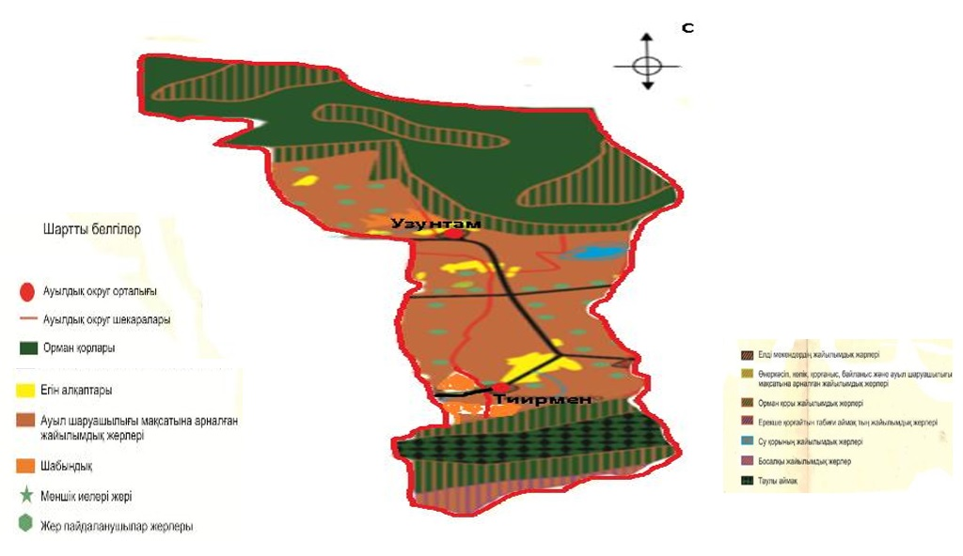

Жер учаскелерінің меншік иелері
№ | Жер учаскелерінің меншік иелері | Жайылым  алаңы, (га) | Түрлері бойынша малдың болуы (бас) |  |  | Жайылымға қажеттілік нормасы 1 бас, (га) |  |  | Жайылымдардың  қажеттілігі, (га) |  |  |  | Артық  жайылымдар, (га)
 |  |  | МІҚ | УМ | Жылқы | МІҚ | УМ | Жылқы | МІҚ | УМ | Жылқы | Барлығы
1 | "Тугман" ш/қ Савирдинов Исмаил | 117,5 | 46 | 70 | 2 | 3 | 1 | 3 | 138 | 70 | 6 | 214 | -96,5
2 | "Макан" ш/қ Маметов Кадурахун | 72 | 50 | 52 | 3 | 3 | 1 | 3 | 150 | 52 | 9 | 211 | -139
3 | "Накыбай" ш/қ Накыбаев Арман | 74 | 148 | 38 | 32 | 3 | 1 | 3 | 444 | 38 | 96 | 578 | -504
4 | "Ивулла" ш/қ Ивуллаев Мулдаш | 42 | 12 | 48 | 1 | 3 | 1 | 3 | 36 | 48 | 3 | 87 | -45
5 | "Амулдун" ш/қ Махпиров Амулдун | 84 | 98 | 18 | 1 | 3 | 1 | 3 | 294 | 18 | 3 | 315 | -231
6 | "Удуда" ш/қ, Кадырова Айшанур | 26,5 | 62 | 0 | 1 | 3 | 1 | 3 | 186 | 0 | 3 | 189 | -162,5
7 | "Ракымли" ш/қ, Алиев Бактидур | 37 | 64 | 490 | 9 | 3 | 1 | 3 | 192 | 490 | 27 | 709 | -672
8 | "Кут-мекен" ш/қ, Утеулиев Елжас | 22 | 93 | 460 | 2 | 3 | 1 | 3 | 279 | 460 | 6 | 745 | -723
9 | "Знун -Ака" ш/қ, Знунов Рашит | 141 | 207 | 550 | 2 | 3 | 1 | 3 | 621 | 550 | 6 | 1177 | -1036
10 | "Итахун" ш/қ,Тохсунов Итахун | 20 | 43 | 0 | 12 | 3 | 1 | 3 | 129 | 0 | 36 | 165 | -145
11 | "Жабай" ш/қ, Сабаншиев Куанышбек | 173 | 55 | 302 | 8 | 3 | 1 | 3 | 165 | 302 | 24 | 491 | -318
12 | "Сартой" ш/қ, Бектемисова Советхан | 258 | 32 | 15 | 4 | 3 | 1 | 3 | 96 | 15 | 12 | 123 | 135
13 | "Асамдун" ш/қ, Асамдинова Мерван | 120 | 15 | 21 | 1 | 3 | 1 | 3 | 45 | 21 | 3 | 69 | 51
14 | "Масим" ш/қ, Худайбердиев Сайдахмет | 157 | 14 | 27 | 2 | 3 | 1 | 3 | 42 | 27 | 6 | 75 | 82
15 | "ЗУ" ш/қ, Курбанов Алым | 131,95 | 38 | 24 | 0 | 3 | 1 | 3 | 114 | 24 | 0 | 138 | -6,05
16 | "Улар-1" ш/қ Кебирова Зейнетхан | 123,24 | 58 | 90 | 0 | 3 | 1 | 3 | 174 | 90 | 0 | 264 | -140,76
17 | "Юлдаш" ш/қ Миталипова Сахинур | 558 | 138 | 30 | 2 | 3 | 1 | 3 | 414 | 30 | 6 | 450 | 108
18 | "Бекберген" ш/қ Махсутов Бекберген | 39,8 | 38 | 30 | 3 | 3 | 1 | 3 | 114 | 30 | 9 | 153 | -113,2
19 | "Нурмамет" ш/қ Нурахунов Нурмамет | 72 | 49 | 91 | 4 | 3 | 1 | 3 | 147 | 91 | 12 | 250 | -178
20 | "Асай" ш/қ Нурлиев Асан | 30 | 35 | 12 | 5 | 3 | 1 | 3 | 105 | 12 | 15 | 132 | -102
21 | "Маргез" ш/қ Нусипжанова Тохтасын | 20 | 72 | 514 | 8 | 3 | 1 | 3 | 216 | 514 | 24 | 754 | -734
22 | "Мехирбан" ш/қ Омарбакиев Марат | 9 | 29 | 19 | 16 | 3 | 1 | 3 | 87 | 19 | 48 | 154 | -145
23 | "Аяжан-5" ш/қ Отарбаев Серик | 35 | 34 | 28 | 3 | 3 | 1 | 3 | 102 | 28 | 9 | 139 | -104
24 | "Сейдалим" ш/қ Сансызбаев Сейдалим | 10 | 38 | 0 | 0 | 3 | 1 | 3 | 114 | 0 | 0 | 114 | -104
25 | "Сартбай" ш/қ Сартбаев Айтжан | 52 | 90 | 166 | 13 | 3 | 1 | 3 | 270 | 166 | 39 | 475 | -423
26 | "С-Улар" ш/қ Сартбаев Тойзы | 90 | 155 | 0 | 7 | 3 | 1 | 3 | 465 | 0 | 21 | 486 | -396
27 | "Д Айдын" ш/қ Даулеткелдиев Айдын | 30 | 44 | 175 | 1 | 3 | 1 | 3 | 132 | 175 | 3 | 310 | -280
28 | "Жамаш" ш/қ Жұмажанов Серік | 44 | 43 | 0 | 0 | 3 | 1 | 3 | 129 | 0 | 0 | 129 | -85
29 | "Фархат" ш/қ Ибрагимов Рустам | 6 | 49 | 52 | 1 | 3 | 1 | 3 | 147 | 52 | 3 | 202 | -196
30 | "Атам" ш/қ Курбанов Аблимит | 30 | 31 | 0 | 7 | 3 | 1 | 3 | 93 | 0 | 21 | 114 | -84
31 | "Гани" ш/қ Курманкулов Турнбек | 102 | 15 | 442 | 1 | 3 | 1 | 3 | 45 | 442 | 3 | 490 | -388
32 | "Тілеубек" ш/қ Тилеухан Тилеубек | 42 | 33 | 201 | 2 | 3 | 1 | 3 | 99 | 201 | 6 | 306 | -264
 | Барлығы: | 2768,99 | 1928 | 3965 | 153 | 96 | 32 | 96 | 5784 | 3965 | 459 | 10208 | -7439
Аббревиатуралардың таратылып жазылуы:МІҚ – мүйізді ірі қара мал;УМ – уақ мал ш/қ- шаруа қожалық
Тиірмен ауылдық округ бойынша елді мекендер бөлінісінде мүйізді ірі қара аналық (сауын) мал басын орналастыру үшін жайылымдарды бөлу
№ | Елдімекен атауы | Жайылым алаңы, | Сауын сиырлардың болуы (бас) | Жайылым қажеттілік нормасы 1 бас, | Жайылымдардың қажеттілігі, | Жайылымдар менқ амтамасыз  етілмеген, | Қажеттіліктің қамтамасызетілуі, пайыз | Артықшылық,
1 | Тиірмен | 8079 | 564 | 3 | 1692 | - | 100 | 6387
2 | Ұзынтам | 562 | 182 | 3 | 546 | - | 100 | 16
 | Барлығы | 8641 | 746 | 3 | 2238 | - | 100 | 6403
Жайылым айналымдарның қолайлы схемалары

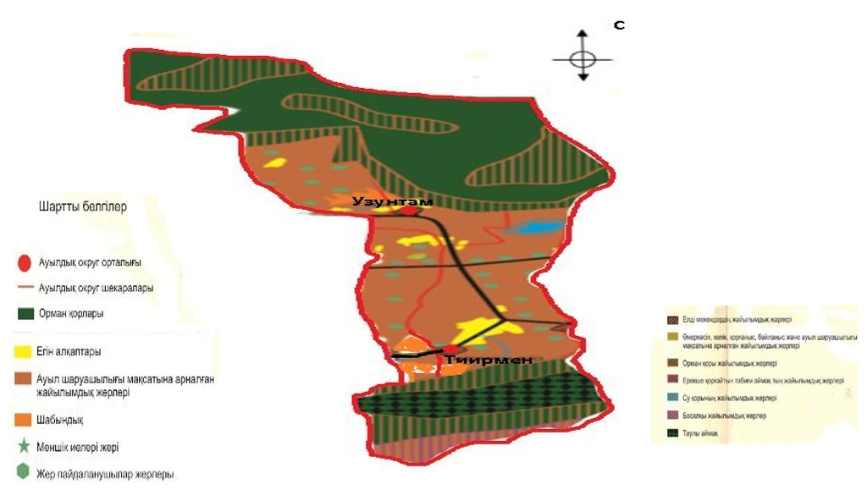

Жайылым, оның ішінде маусымдық жайылымдардың сыртқыжəне ішкі шекаралар мен алаңдары, жайылымдық инфрақұрылымобьектілері белгіленген картасы

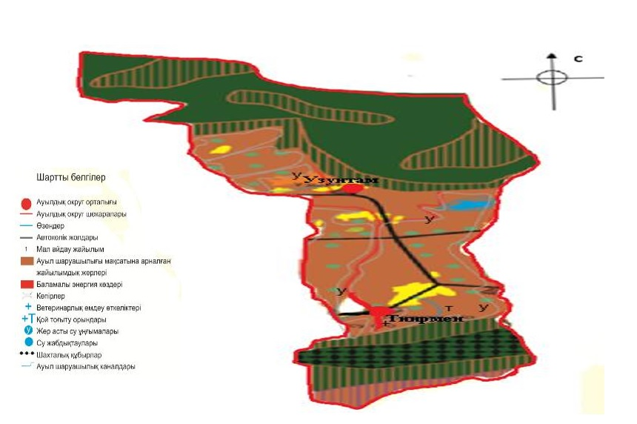

Жайылым пайдаланушылардың су тұтыну нормасы сəйкес жасалған су көздеріне (көлдерге, өзендерге, тоғандарға, суару немесе суландыру каналдарына,қубырлы немесе шахталы құдықтарға) қол жеткізу схемасы

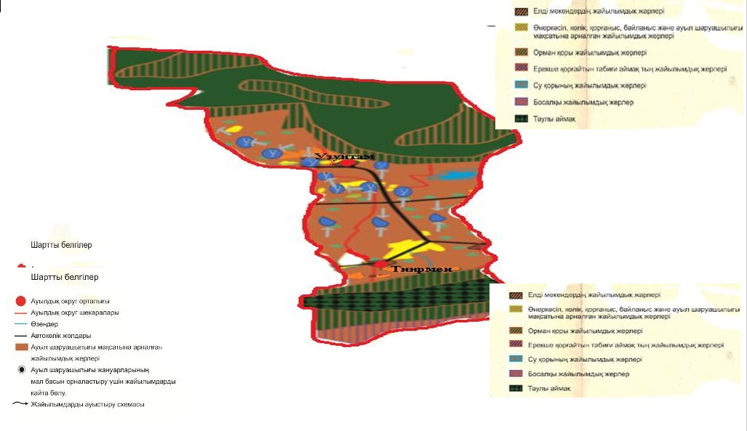

Жайылымы жоқ жеке жəне (немесе) заңды тұлғалардың ауылшаруашылығы жануарларының мал басын орналастыру үшін жайылымдарды қайта бөлу жəне оны берілетін жайылымдарға ауыстыру схемасы

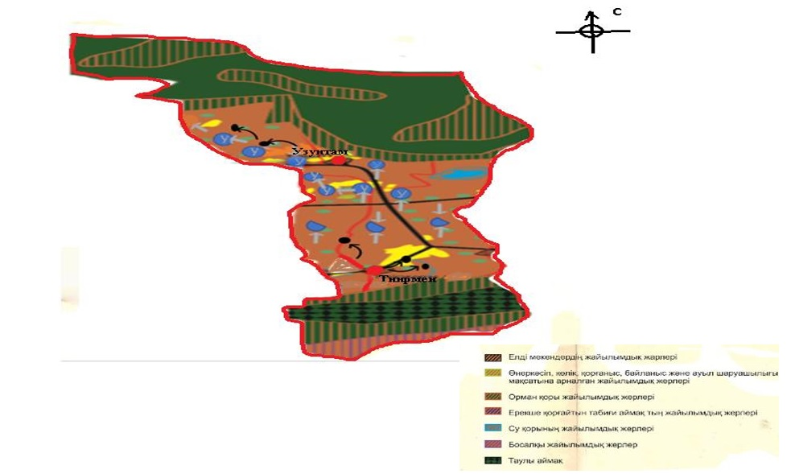

Ауылдық округ маңында орналасқан жайылымдармен қамтамасыз етілмеген жеке жəне (немесе) заңды тұлғалардың ауыл шаруашылығы жануарларыныңжылдарға арналған жайылымдарды мал басын шалғайдағы жайылымдарға орналастыру схемасы

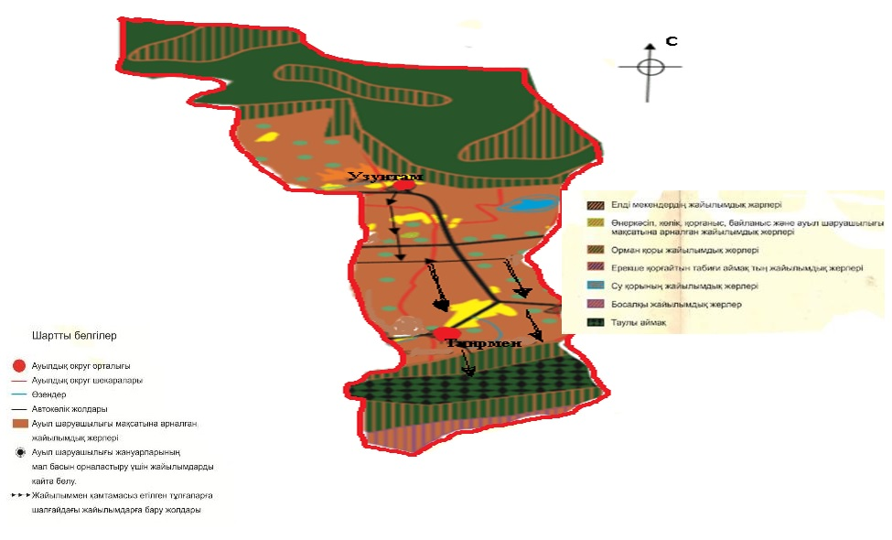

Тирмен ауылдық округі бойынша аул шаруашылығы жануарларын жаюдың және айдаудың маусымдық маршруттарын белгілейтін жайылымды пайдалану жөніндегі күнтізбелік графигі
Жылдар | Жайылымдардарға малдарды айдап шығару  және жайылымдардан қайтару мерзімдері
 | Көктем | Жаз | Күз | Қыс
2023 | Наурыз  айының ІI-ші  он күндігі  Мамыр  айының II –ші  он күндігі | Мамыр  айының II-ші  он күндігі  Қазан  айының II-ші  он күндігі | Қазан  айының II-ші  он күндігі  Қараша  айының III-ші  он күндігі | Қараша  айының III-ші  он күндігі  Наурыз  айының II-ші  он күндігі
2024 | Наурыз  айының IІ-ші  он күндігі  Мамыр  айының II-ші  он күндігі | Мамыр  айының II-ші  он күндігі  Қазан  айының II-ші  он күндігі | Қазан  айының II-ші  он күндігі  Қараша  айының III –ші  он күндігі | Қараша  айының III-ші  он күндігі  Наурыз  айының II-ші  он күндігі
Ұйғыр аудандық мәслихатының 2022 жылғы "05" желтоқсандағы № 7-32-152 шешіміне 10-қосымша
Ақтам ауылдық округінің 2023-2024 жылдарға арналған жайылымдарды басқару және оларды пайдалану жөніндегі жоспары
1) Құқық белгілейтін құжаттар негізінде жер санаттары, жер учаскелерінің меншік иелері және жер пайдаланушылар бөлінісінде әкімшілік-аумақтық бірлік аумағында жайылымдардың орналасу схемасы (картасы);
2) жайылым айналымдарының қолайлы схемасы;
3) жайылымдардың, оның ішінде маусымдық, жайылымдық сыртқы және ішкі шекаралары мен алаңдары, жайылымдық инфрақұрылым объектілері белгіленген картасы;
4) жайылым пайдаланушылардың су тұтыну нормасына сәйкес жасалған су көздеріне (көлдерге, өзендерге, тоғандарға, апандарға, суару немесе суландыру каналдарына, құбырлы немесе шахта құдықтарға) қол жеткізу схемасы;
5) жайылымы жоқ жеке және (немесе) заңды тұлғалардың ауыл шаруашылығы жануарларының мал басын орналастыру үшін жайылымдарды қайта бөлу және оны берілетін жайылымдарға ауыстыру схемасы;
6) Ақтам ауылдық округінің маңында орналасқан жайылымдармен қамтамасыз етілмеген жеке және (немесе) заңды тұлғалардың ауыл шаруашылығы жануарларының мал басын шалғайдағы жайылымдарға орналастыру схемасы;
7) ауыл шаруашылығы жануарларын жаюдың және айдаудың маусымдық маршруттарын белгілейтін жайылымдарды пайдалану жөніндегі күнтізбелік графигі.
Ауылдық округтің аумағы алуан түрлілігімен ерекшеленеді және үш геоморфологиялық аймаққа бөлінеді: Кетмен тау шөпті аласа таулы алқап: тау бөктеріндегі жазық: Іле ойпаты. Құрғақ-далалы шөлді белдеулер жатады.
Өсімдіктер дәнді дақылдарды, астерацеяларды, бұршақ тұқымдастарды және жусан түрлері және көпжылдық өсімдіктермен әр түрлі табиғи шөптер өседі.
Жайылымдарды суландыруда Ақтам өзені қамтамасыз етеді, олар Кетмен жотасының солтүстік беткейінің негізгі бастау бұлақтардан, су бөлгішінен бастау алып, өзен арқылы терең каньонмен ағады.
Жайылымдық алқаптардың орташа өнімділігі – 6-8 центнер/гектарды құрайды.
Жайылымдар жемдерінің қоры ұзақтығы 177-180 күн болатын жайылым кезеңінде пайдаланылады.
Ауылдық округ Ұйғыр ауданының орталық бөлігінде орналасқан және негізгі учаске Ақтам учаскесі.
Әкімшілік-аумақтық бөлінісі Ақтам ауылынан тұрады.
Табиғи ауа-райы жағдайларына сәйкес: климат күрт континенталды. Олар күн мен түн арасындағы температураның үлкен айырмашылығымен, салқын құрғақ және ыстықпен сипатталады. Қыста қар жамылғысының биіктігі 10-25 см, көктем ерте шығады, жаз ыстық, құрғақ, күз салқын және ұзақ.
Ауаның орташа жылдық температурасы + 8,70С, абсолюттік максималды температура + 38,20С, минимум -270С құрайды.
Округтің аумағы құрғақ, даласы бетеге-селеулі белдем тармағына жатады. Дала өсімдігі басым болуы анықталды, оның негізгі түрлері: бетеге, селеулер, сұлыбас және шамалы даланың түрлі шөптерінің қатысуымен әр түрлі жусанның түрлері.
Жайылымды суландыру табиғи апандар, шахталы құдықтармен қамтамасыз етіледі.
Жайылымдық алқаптардың орташа өнімділігі – 8,4 центнер/гектарды құрайды.
Жайылымдар жемдерінің қоры ұзақтығы 170-180 күн болатын жайылым кезеңінде пайдаланылады.
Табиғи ауа-райының жағдайлары бойынша: дала аймағының шегінде және агроклиматтық көрсеткіштер бойынша, олар үшін тән қасиет: қатал ұзақ қыста, қысқа қалыпты ыстық жазда, қыстың және жаз температураларының күрт қарама-қайшылықтарымен, жылдық жауын-шашынның аз мөлшерімен сипатталады.
Ауылдың жалпы жер көлемі - 27980 гектар (бұдан әрі –), соның ішінде жайылымдар – 9607 га .
Санаттары бойынша жерлер келесідей бөлінеді:
ауыл шаруашылығы мақсатындағы жерлер – 7972 га ;
елді мекендердің жерлері-1980 га ;
Ақтам ауылдық округінің аумағындағы ауыл шаруашылығы жануарлары мал басының саны: 5170 бас ірі қара мал, 14750 бас ұсақ мал, 960 бас жылқы.
Ауыл шаруашылығы жануарлары түрлері бойынша келесідей бөлінген:
ірі қара мал – 37 табын;
ұсақ мал - 22 отар;
жылқы – 10 үйір.
Жайылымдар кенттің табиғи климаттық ерекшелігіне байланысты табиғи жайылымдарға жатады және көбінесе малды бағу үшін пайдаланылады.
Жайылымдарды негізгі пайдаланушылар кенттің тұрғындары болып табылады.
Жоспар жайылымдарды ұтымды пайдалану, жем-шөпке қажеттілікті тұрақты қамтамасыз ету және жайылымдардың тозу процестерін болғызбау мақсатында қабылданды.
Округ аумағында 1 мал қорымы қызмет істейді.
Ауылда малды айдап өтуге арналған сервитуттар белгіленбеген.
Құқық белгілейтін құжаттар негізінде жер санаттары, жер учаскелерінің меншікиелержəне жер пайдаланушылар бөлінісінде жайылымдардың орналасу схемасы (картасы)

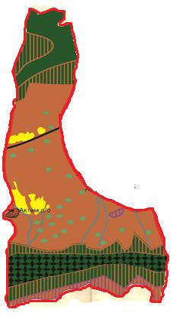

Жер учаскелерінің меншік иелері
№ | Жер учаскелерінің меншік иелері | Жайылым алаңы, (га) | Түрлері бойынша малдың болуы, (бас) |  |  | Жайылымғақажеттілік нормасы 1 бас, (га) |  |  | Жайылымдардың қажеттілігі, (га) |  |  |  | Артық жайылымдар, (га)
 |  |  | МІҚ | УМ | Жылқы | МІҚ | УМ | Жылқы | МІҚ | УМ | Жылқы | Жиыны(га)
1. | "Жаңа Талап 2" ш/қ Кожамбердиев Байкул | 66 | 58 | 24 | 8 | 3 | 1 | 3 | 174 | 24 | 27 | 225 | -159
2. | "Жулдыз" ш/қ Спатаев Куатбек | 52 |  |  |  | 3 | 1 | 3 | 0 | 0 | 0 | 0 | 52
3. | "Тока" ш/қ Мурадилова Майнурям | 20 | 6 | 11 | 1 | 3 | 1 | 3 | 18 | 11 | 3 | 32 | -12
4. | "Велахун" ш/қ Ушуров Бахтияр | 231 | 48 | 13 | 2 | 3 | 1 | 3 | 144 | 13 | 6 | 163 | 68
5. | "Қуат" ш/қ Тажиев Тилеужан | 126 |  |  |  | 3 | 1 | 3 | 0 | 0 | 0 | 0 | 126
6. | "Сайдвакас" ш/қ Имангазиева Клара | 675 | 5 | 20 | 2 | 3 | 1 | 3 | 15 | 20 | 6 | 41 | 634
7. | "МолдирБулак" ш/қ Сопаев Ришат | 123 | 10 | 15 | 6 | 3 | 1 | 3 | 30 | 15 | 18 | 63 | 60
8. | "Заңғар Г" ш/қ Сарсенгожаев Гани | 50 | 15 | 74 | 3 | 3 | 1 | 3 | 45 | 74 | 9 | 128 | 78
9. | "Бекарыс" ш/қ Кожабеков Байжан | 40 | 98 | 14 | 13 | 3 | 1 | 3 | 294 | 14 | 39 | 347 | -307
10. | "Жайық" ш/қ Толегенов Оспан | 430 | 381 | 93 | 43 | 3 | 1 | 3 | 1143 | 93 | 129 | 1365 | -935
11. | "Айбын" ш/қ Хабаева Айшакан | 30 | 71 | 13 | 14 | 3 | 1 | 3 | 213 | 13 | 42 | 268 | -238
12. | "Ерназар" ш/қ Кыдырбаев Нуркамыт | 20 | 2 | 38 | 2 | 3 | 1 | 3 | 6 | 38 | 6 | 50 | -30
13. | "Айгерім О" ш/қ Успанбеков Окас | 20 | 7 | 19 |  | 3 | 1 | 3 | 21 | 19 | 0 | 40 | -20
14. | "Жарас" ш/қ Тунакбаев Сейсенбек | 20 | 6 | 42 | 5 | 3 | 1 | 3 | 18 | 42 | 15 | 75 | -55
15. | "А. Ақбұлақ" ш/қ Абдрахманов Асанжан | 100 | 25 | 13 | 8 | 3 | 1 | 3 | 75 | 13 | 24 | 112 | -12
16. | "Аңса" ш/қ Даулетбаева Сабыркан | 72 | 224 | 1043 | 48 | 3 | 1 | 3 | 672 | 1043 | 144 | 1859 | -1787
17. | "М. Макатаев" ш/қ Тепеев Тургынбай | 308 | 103 |  | 25 | 3 | 1 | 3 | 309 | 0 | 75 | 384 | -76
18. | "Т. Жаксылык" ш/қ Темирбеков Бакытжан | 30 | 13 | 56 | 4 | 3 | 1 | 3 | 39 | 56 | 12 | 107 | -77
19. | "К. Атамұра" ш/қ Кегенбаев Аныкбай | 30 | 11 | 13 |  | 3 | 1 | 3 | 33 | 13 | 0 | 46 | -16
20. | "Габбас" ш/қ Каракойшиев Байгерим | 275 | 74 | 19 | 14 | 3 | 1 | 3 | 222 | 19 | 42 | 283 | -8
21. | "ТБ. Муратбек" ш/қ Тлекметов Абдыманап | 80 | 43 | 10 | 8 | 3 | 1 | 3 | 129 | 10 | 24 | 163 | -77
22. | "Т. Шухрат" ш/қ Измахунов Рехимжан | 261,5 | 62 | 197 | 8 | 3 | 1 | 3 | 186 | 197 | 24 | 407 | -145,5
23. | "Дидар ТК" ш/қ Камаев Турганжан | 191 | 74 | 5 | 2 | 3 | 1 | 3 | 222 | 5 | 6 | 233 | -42
24. | "Акнұр" ш/қ Елтереков Дүйсен | 205 | 108 |  | 18 | 3 | 1 | 3 | 324 | 0 | 54 | 378 | -173
25. | "Алибек" ш/қ Толегенова Бакытгул | 7 | 10 | 36 | 10 | 3 | 1 | 3 | 30 | 36 | 30 | 96 | -89
26. | "Ак Йол" ш/қ Дуганов Нурахун | 405 | 32 | 46 | 7 | 3 | 1 | 3 | 96 | 46 | 21 | 163 | 242
27. | "Алан" Кодарова Бубина | 11 | 8 |  | 2 | 3 | 1 | 3 | 24 |  | 6 | 30 | 19
28. | "Талғат" ш/қ Тунгушбаев Турсун | 461 | 172 | 1121 | 34 | 3 | 1 | 3 | 516 | 1121 | 102 | 1739 | -1278
29. | "Актілек" ш/қ Базарбек Айтбек | 232 | 87 |  | 13 | 3 | 1 | 3 | 261 | 0 | 39 | 300 | -68
30. | "Бегжан" ш/қ Туякбаев Айдаркул | 350 | 153 | 406 | 11 | 3 | 1 | 3 | 459 | 406 | 33 | 898 | -548
31. | "Шалғын" ш/қ Жунис Тендик | 150 | 93 | 548 |  | 3 | 1 | 3 | 279 | 548 | 0 | 827 | -677
32. | "Заңғар" ш/қ Қабдыкали | 300 | 74 | 1214 |  | 3 | 1 | 3 | 222 | 1214 | 0 | 1436 | -1136
33. | "Алмас" ш/қ Шаймерденов Алмас | 320 | 10 |  | 10 | 3 | 1 | 3 | 30 | 0 | 30 | 60 | 240
34. | "Жанбота" ш/қ Мүлік | 300 |  | 375 |  | 3 | 1 | 3 | 0 | 375 | 0 | 375 | -75
35. | "Құлан" ш/қ Жүніс Назарбек | 90 | 98 |  | 25 | 3 | 1 | 3 | 294 | 0 | 75 | 369 | -279
36. | "Ұзан" ш/қ Коргасбаева Нургайша | 40 | 4 | 133 | 6 | 3 | 1 | 3 | 12 | 133 | 18 | 163 | -123
37. | "Ж. Бағжан" ш/қ Егинбаев Ергани | 530 | 259 | 879 | 47 | 3 | 1 | 3 | 777 | 879 | 141 | 1797 | -1267
38. | "Гулназ" ш/қ Мукумжан Ержан | 20 | 8 | 28 |  | 3 | 1 | 3 | 24 | 28 | 0 | 52 | -32
39. | "Қайнар 2" ш/қ Акимбаева Жайнар | 30 | 3 |  |  | 3 | 1 | 3 | 9 | 0 | 0 | 9 | 21
40. | "Елбосын" ш/қ Сарсенбаев Нурлан | 30 | 4 | 28 |  | 3 | 1 | 3 | 12 | 28 | 0 | 50 | -20
41. | "Ержанат" ш/қ Сағи Айтолла | 15 | 76 |  | 4 | 3 | 1 | 3 | 228 |  | 12 | 240 | -225
42. | "Ұлағат" ш/қ Әбілқасым Шалғын | 15 |  | 745 | 2 | 3 | 1 | 3 | 745 |  | 6 | 751 | -736
 | Барлығы: | 6761,5 | 2041 | 7063 | 214 |  |  |  | 8350 | 6546 | 1218 | 16124 | -9182,5
Аббревиатуралардың таратылып жазылуы: МІҚ – мүйізді ірі қара мал; УМ – уақ мал ш/қ- шаруа қожалық
Ақтам ауылдық округі бойынша елді мекендер бөлінісінде мүйізді ірі қара аналық (сауын)мал басын орналастыр үшін жайылымдарды бөлу
№ | Елді мекен атауы | Жайылым алаңы, | Сауын сиырлардың болуы (бас) | Жайылымғақажеттілікнормасы 1 бас, | Жайылымдардың қажеттілігі, | Жайылымдармен қамтамасыз етілмеген, | Қажеттіліктің қамтамасыз етілуі, пайыз | Артықшылық,
1 | Актам | 5281 | 546 | 3 | 1638 | - | 100 | 3643
 | Барлығы | 5281 | 546 | 3 | 1638 | - | 100 | 3643
Жайылым айналымдарының қолайлы схемалары

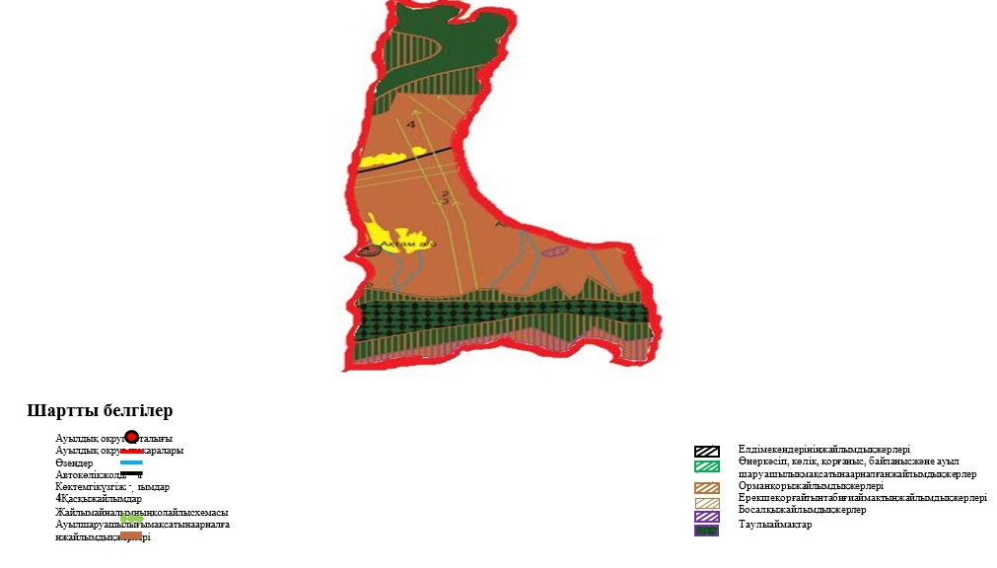

Жайылым, оның ішінде маусымдық жайылымдардың сыртқыжəне ішкі шекаралар мен алаңдары, жайылымдықобьектілері белгіленген картасы инфрақұрылым

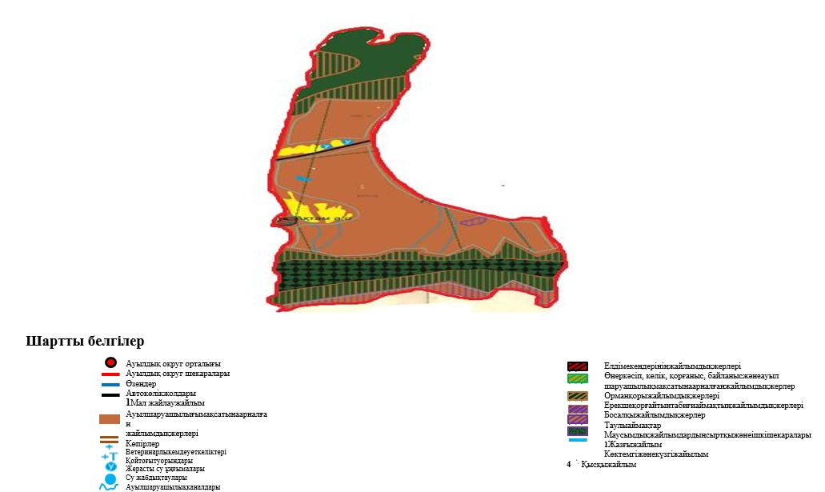

Жайылым пайдаланушылардың су тұтынунормасына сəйкес жасалған су көздеріне (көлдерге, өзендерге, тоғандарға, суару немесе суландыру каналдарына, қубырлы немесе шахталы құдықтарға) қолжеткізу схемасы обьектілері белгіленген картасының инфрақұрылымы

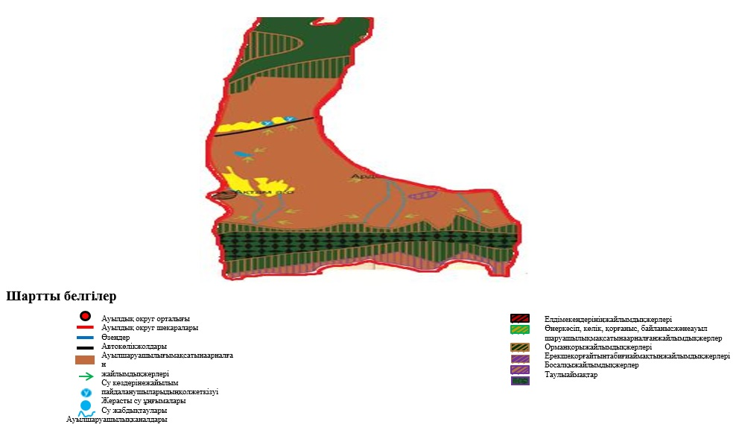

Жайылымы жоқ жеке жəне (немесе) заңды тұлғалардың ауылшаруашылығы жануарларының мал басын орналастыру үшін жайылымдарды қайта бөлу жəне оны берілетін жайылымдарға ауыстыру схемасы

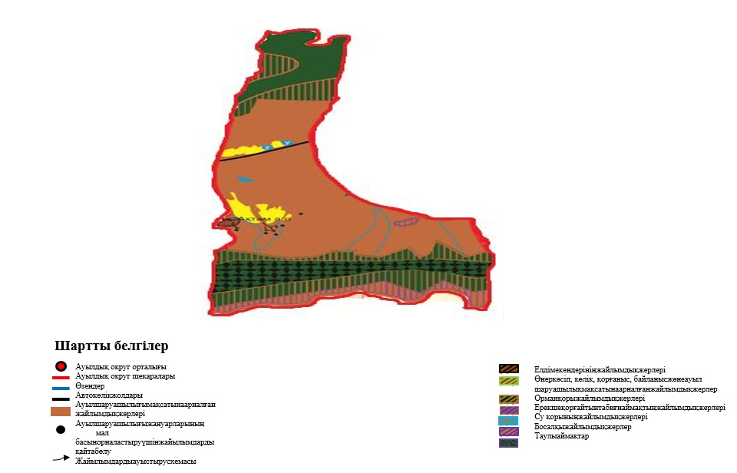

Ауыл,ауылдық округ маңында орналасқан жайылымдармен қамтамасыз етілмеген жеке жəне (немесе) заңды тұлғалардың ауылшаруашылығы жануарларының мал басын шалғайдағы жайылымдарға орналастыру схемасы

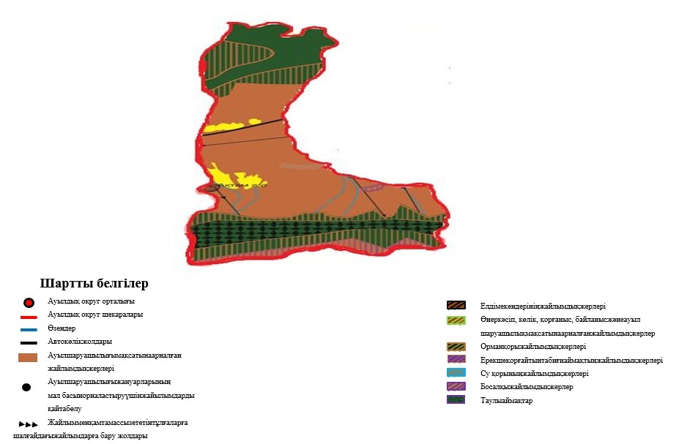

Ақтам ауылдық округі бойынша ауыл шаруашылығы жануарларын жаюдың және айдаудың маусымдық маршруттарын белгілейтін жайылымды пайдалану жөніндегі күнтізбелік графигі
Жылдар | Жайылымдардарға малдарды айдап шығару  және жайылымдардан қайтару мерзімдері
 | Көктем | Жаз | Күз | Қыс
2023 | Наурыз  айының ІI-ші  он күндігі  Мамыр  айының II –ші  он күндігі | Мамыр  айының II-ші  он күндігі  Қазан  айының II-ші  он күндігі | Қазан  айының II-ші  он күндігі  Қараша  айының III-ші  он күндігі | Қараша  айының III-ші  он күндігі  Наурыз  айының II-ші  он күндігі
2024 | Наурыз  айының IІ-ші  он күндігі  Мамыр  айының II-ші  он күндігі | Мамыр  айының II-ші  он күндігі  Қазан  айының II-ші  он күндігі | Қазан  айының II-ші  он күндігі  Қараша  айының III –ші  он күндігі | Қараша  айының III-ші  он күндігі  Наурыз  айының II-ші  он күндігі
Ұйғыр аудандық мәслихатының 2022 жылғы "05" желтоқсандағы № 7-32-152 шешіміне 11-қосымша
Дардамты ауылдық округінің 2023-2024 жылдарға арналған жайылымдарды басқару және оларды пайдалану жөніндегі жоспары
1) Құқық белгілейтін құжаттар негізінде жер санаттары, жер учаскелерінің меншік иелері және жер пайдаланушылар бөлінісінде әкімшілік-аумақтық бірлік аумағында жайылымдардың орналасу схемасы (картасы);
2) жайылым айналымдарының қолайлы схемасы;
3) жайылымдардың, оның ішінде маусымдық, жайылымдық сыртқы және ішкі шекаралары мен алаңдары, жайылымдық инфрақұрылым объектілері белгіленген картасы;
4) жайылым пайдаланушылардың су тұтыну нормасына сәйкес жасалған су көздеріне (көлдерге, өзендерге, тоғандарға, апандарға, суару немесе суландыру каналдарына, құбырлы немесе шахта құдықтарға) қол жеткізу схемасы;
5) жайылымы жоқ жеке және (немесе) заңды тұлғалардың ауыл шаруашылығы жануарларының мал басын орналастыру үшін жайылымдарды қайта бөлу және оны берілетін жайылымдарға ауыстыру схемасы;
6) Дардамты ауылдық округінің маңында орналасқан жайылымдармен қамтамасыз етілмеген жеке және (немесе) заңды тұлғалардың ауыл шаруашылығы жануарларының мал басын шалғайдағы жайылымдарға орналастыру схемасы;
7) ауыл шаруашылығы жануарларын жаюдың және айдаудың маусымдық маршруттарын белгілейтін жайылымдарды пайдалану жөніндегі күнтізбелік графигі.
Округтің аумағы құрғақ, даласы бетеге-селеулі белдем тармағына жатады. Дала өсімдігі басым болуы анықталды, оның негізгі түрлері: бетеге, селеулер, сұлыбас және шамалы даланың түрлі шөптерінің қатысуымен әр түрлі жусанның түрлері.
Жайылымды суландыру табиғи апандар, шахталы құдықтармен қамтамасыз етіледі.
Жайылымдық алқаптардың орташа өнімділігі – 8,4 центнер/гектарды құрайды.
Жайылымдар жемдерінің қоры ұзақтығы 170-180 күн болатын жайылым кезеңінде пайдаланылады.
Ауылдық округ Ұйғыр ауданының ортасында орналасқан. Батыс жағында Актам ауылдық округі, шығысында Кетпен ауылдық округі, солтүстікте Панфилов ауданы, оңтүстікте Кеген ауданы орналасқан.
Әкімшілік-аумақтық бөлінісі 4 ауылдан (Дардамты, Сұнқар, Добын, Ардолайты) тұрады.
Табиғи ауа-райының жағдайлары бойынша: дала аймағының шегінде және агроклиматтық көрсеткіштер бойынша, олар үшін тән қасиет: қатал ұзақ қыста, қысқа қалыпты ыстық жазда, қыстың және жаз температураларының күрт қарама-қайшылықтарымен, жылдық жауын-шашынның аз мөлшерімен сипатталады.
Округтің жалпы жер көлемі 29368 гектар (бұдан әрі –), соның ішінде жайылымдар –24254 га.
Санаттары бойынша жерлер келесідей бөлінеді:
ауыл шаруашылығы мақсатындағы жерлер – 21274 га ;
елді мекендердің жерлері-7125 га;
Дардамты ауылдық округінің аумағындағы ауыл шаруашылығы жануарлары мал басының саны: 7255 бас ірі қара мал, 23670 бас уақ мал, 1660 бас жылқы.
Ауыл шаруашылығы жануарларының түрлері бойынша келесідей бөлінген:
ірі қара мал - 52 табын;
ұсақ мал - 55 отар;
жылқы - 26 үйір.
Жайылымдар ауылдың табиғи-климаттық ерекшелігіне байланысты табиғи жайылымдарға жатады және көбінесе малды бағу үшін пайдаланылады.
Жайылымдарды негізгі пайдаланушылар аул тұрғындары болып табылады.
Жоспар жайылымдарды ұтымды пайдалану, жем-шөпке қажеттілікті тұрақты қамтамасыз ету және жайылымдардың тозу процестерін болғызбау мақсатында қабылданды.
Округ аумағында 1 ветеринарлық пункт және 1 мал қорымы қызмет істейді.
Ауылдық округте малды айдап өтуге арналған сервитуттар белгіленбеген.
Құқық белгілейтін құжаттар негізінде жер санаттары, жер учаскелерініңжəне жер пайдаланушылар бөлінісінде жайылымдардың орналасу схемасы (картасы)

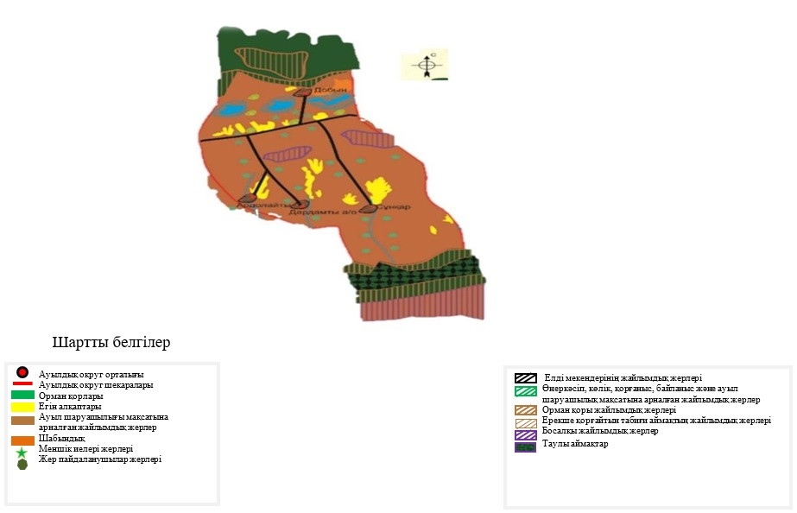

Жер учаскелерінің меншік иелері
№ | Жер учаскелерінің меншік иелері | Жайылым алаңы, (га) | Түрлері бойынша малдың болуы, (бас) |  |  | Жайылымға қажеттілік нормасы 1 бас, (га) |  |  | Жайылымдардың қажеттілігі, (га) |  |  |  | Артық жайылымдар, (га)
 |  |  | МІҚ | УМ | Жылқы | МІҚ | УМ | Жылқы | МІҚ | УМ | Жылқы | Жиыны(га)
1. | Алаев Хемитжан ш/қ "А.Имит" | 29 | 2 | 23 |  | 3 | 1 | 3 | 6 | 23 |  | 29 | -
2. | Кишбаев Канат ш/қ "Азамат" | 41 | 5 |  | 4 | 3 | 1 | 3 | 15 |  | 12 | 27 | 14
3. | Сатымкулов Кызыр ш/қ "Айбол" | 3 | 1 |  |  | 3 | 1 | 3 | 3 |  |  | 3 | -
4. | Тажиев Кадирбай ш/қ "Актой" | 30 |  |  |  | 3 | 1 | 3 |  |  |  |  | 30
5. | Есенбаев Танжарык ш/қ "Акжол-26" | 157,1 | 72 | 300 | 20 | 3 | 1 | 3 | 216 | 300 | 60 | 576 | -517
6. | Ахметов Нурахмет ш/қ "Алик" | 299 | 61 | 330 | 12 | 3 | 1 | 3 | 183 | 330 | 36 | 549 | -250
7. | Жумабеков Сулеймен ш/қ "Башар" | 78 |  | 7 | 12 | 3 | 1 | 3 |  | 7 | 36 | 43 | 35
8. | Усманов Вахитжан ш/қ "Батур-5" | 409 | 37 | 40 | 6 | 3 | 1 | 3 | 111 | 40 | 18 | 169 | 240
9. | Хасанова Хатигул ш/қ "Бахадур" | 30 | 6 | 12 | - | 3 | 1 | 3 | 18 | 12 |  | 30 | -
10. | Ибрагимов Хакимжан ш/қ "Бахтияр-2" | 172 | 38 | 60 | 23 | 3 | 1 | 3 | 114 | 60 | 69 | 243 | -71
11. | Бактыбаев Берден ш/қ "Берден" | 50 |  | 40 | 3 | 3 | 1 | 3 |  | 40 | 9 | 49 | 1
12. | Адилова Дупихан ш/қ "Илья-бахтия" | 80 | 90 | 140 | 10 | 3 | 1 | 3 | 270 | 140 | 30 | 440 | -360
13. | Куанышбеков Даут ш/қ "Дидар" | 40 | 2 | 20 |  | 3 | 1 | 3 | 6 | 20 |  | 26 | 14
14. | Сатимбаев Болат ш/қ "Досбол-2" | 128 | 8 | 30 | 1 | 3 | 1 | 3 | 24 | 30 | 6 | 60 | 68
15. | Алаев Талиш ш/қ "Әла" | 130 | 115 | - | 30 | 3 | 1 | 3 | 345 |  | 90 | 435 | -305
16. | Нусипжанов Малгождар ш/қ "Елим-ай" | 250 | 15 | 120 | 10 | 3 | 1 | 3 | 45 | 120 | 30 | 195 | 55
17. | Сабазов Сейтказы ш/қ "Ерсултан" | 77 | 5 | 10 | 4 | 3 | 1 | 3 | 15 | 10 | 12 | 37 | 40
18. | Козбаров Оспанхан ш/қ "Есбол" | 410 | 170 | - | 30 | 3 | 1 | 3 | 510 |  | 90 | 600 | -190
19. | Ибдиминов Камирдин ш/қ "Зулпикар" | 56 |  |  |  | 3 | 1 | 3 |  |  |  |  | 56
20. | Розахунов Хезмахун ш/қ "Йолдаш" | 68 | 20 | 60 | 4 | 3 | 1 | 3 | 60 | 60 | 12 | 132 | -64
21. | Рахманов Абайдулла ш/қ "Йени хаят" | 236 | 40 | 100 | 5 | 3 | 1 | 3 | 120 | 100 | 15 | 235 | 1
22. | Розиев Ханзат ш/қ "Йени-талап" | 65 | 10 | 30 | 2 | 3 | 1 | 3 | 30 | 30 | 6 | 66 | -1
23. | Антеков Айвахун ш/қ "Кайсар" | 37 | 2 | 30 |  | 3 | 1 | 3 | 6 | 30 |  | 36 | 1
24. | Джабагиев Аманкул ш/қ " Кунтун" | 2 |  | 30 | 1 | 3 | 1 | 3 |  | 30 | 6 | 36 | -34
25. | Ражапов Халмурат ш/қ "Куяш" | 270 | 2 | 10 |  | 3 | 1 | 3 | 6 | 10 |  | 16 | 254
26. | Шолаков Ержан ш/қ "Кұтел" | 290 | 12 | 50 | 8 | 3 | 1 | 3 | 36 | 50 | 24 | 110 | 180
27. | Шерубаев Нукен ш/қ "Мадияр" | 83 | 20 | 560 | 13 | 3 | 1 | 3 | 60 | 560 | 39 | 659 | -576
28. | Иманов Адилхан ш/қ "Мамырбай" | 20 |  |  |  | 3 | 1 | 3 |  |  |  |  | 20
29. | Имиров Ашимжан ш/қ "Мираж" | 37,05 |  | 300 |  | 3 | 1 | 3 |  | 300 |  | 300 | -263
30. | Низамов Абдумежит ш/қ "Низам" | 80 |  |  | 26 | 3 | 1 | 3 |  |  | 78 | 78 | 2
31. | Сопиева Патям ш/қ "Низар" | 20 | 4 | 60 | 2 | 3 | 1 | 3 | 12 | 60 | 6 | 78 | -58
32. | Онласынов Махамбет ш/қ "О.Махамбет" | 2 | 10 | 35 | 9 | 3 | 1 | 3 | 30 | 35 | 27 | 92 | -90
33. | Таипов Ахтаржан ш/қ "Т.Мухтар" | 7 | 3 |  |  | 3 | 1 | 3 | 9 |  |  | 9 | -2
34. | Жалалов Айса ш/қ "Таранчи" | 202,25 | 44 | 60 | 3 | 3 | 1 | 3 | 132 | 60 | 9 | 201 | -
35. | Салиев Шамахун ш/қ "С.Халмурат" | 91 | 60 | 150 | 6 | 3 | 1 | 3 | 180 | 150 | 18 | 348 | -109
36. | Ибдиминов Халмамет ш/қ "Хошаллик" | 342,5 | 13 | 30 | 10 | 3 | 1 | 3 | 39 | 30 | 30 | 99 | -243
37. | Джалалов Адилжан ш/қ "Шахим" | 176,5 | 2 | 300 | 4 | 3 | 1 | 3 | 6 | 300 | 12 | 318 | -142
38. | Акбузаев Нуржан ш/қ "Нуржан" | 84,45 | 2 | 40 | 2 | 3 | 1 | 3 | 6 | 40 | 6 | 52 | 43
39. | Палтахунов Нурмахамет жеке меншік | 42,518 |  |  |  | 3 | 1 | 3 |  |  |  |  | 42
40. | Злавдинов Рахметжан ш/қ "З.Рахметжан" | 300 | 40 | - | 20 | 3 | 1 | 3 | 120 |  | 60 | 180 | 120
41. | Назметов Пархат ш/қ "Нұрлы" | 200 | 110 | 70 | 20 | 3 | 1 | 3 | 330 | 70 | 60 | 460 | -260
42. | Алденбеков Абай ш/қ "Шалкар" | 762 |  |  |  | 3 | 1 | 3 |  |  |  |  | 762
43. | Бахтахунов Бахитжан ш/қ "Б.Диана" | 40 |  |  |  | 3 | 1 | 3 |  |  |  |  | 40
44. | Есенбаев Нуржау ш/қ "Ынтымақ" | 178 |  |  |  | 3 | 1 | 3 |  |  |  | 178 | 178
45. | Осадчая Елена ш/қ "О.Махамбет" | 25 | 10 |  |  | 3 | 1 | 3 | 30 |  |  | 30 | -5
46. | Рахметов Чамен ш/қ "Акжолтай" | 28 | 7 | 25 | 7 | 3 | 1 | 3 | 21 | 25 | 21 | 67 | -40
47. | Ахсупиев Инипахун ш/қ "Ахсупи" | 58 | 13 | 60 |  | 3 | 1 | 3 | 39 | 60 |  | 99 | -41
48. | Кулчиев Жумаш ш/қ "Бегзат" | 18 | 8 | 40 | 7 | 3 | 1 | 3 | 24 | 40 | 21 | 85 | -67
49. | Мусаева Румилям ш/қ "З.Нури" | 35 | 7 | 40 |  | 3 | 1 | 3 | 21 | 40 |  | 61 | -26
50. | Тулендиев Азамат ш/қ "Максат" | 31 | 6 | 30 | 1 | 3 | 1 | 3 | 18 | 30 | 3 | 51 | -20
51. | Бушаров Мухрат ш/қ "Мута" | 50 | 11 | 20 |  | 3 | 1 | 3 | 33 | 20 |  | 53 | -3
52. | Қайса Самархан ш/қ "Самархан" | 100 | 45 | 350 | 1 | 3 | 1 | 3 | 135 | 350 | 3 | 488 | -388
53. | Бишаров Рахимжан ш/қ "Шапи" | 10 | 5 | 40 |  | 3 | 1 | 3 | 15 | 40 |  | 55 | -45
54. | Меденеев Мырзабек ш/қ "Медене" | 120 | 5 | 70 | 15 | 3 | 1 | 3 | 15 | 70 | 45 | 130 | -10
55. | Жумаров Оликжан ш/қ "Дилназ" | 18 | 15 |  |  | 3 | 1 | 3 | 45 |  |  | 45 | -27
56. | Курамысов Болат ш/қ "Елдар" | 5 |  |  |  | 3 | 1 | 3 |  |  |  |  | 5
57. | зиев Абдумежит ш/қ "Абдрахман" | 116 | 19 |  |  | 3 | 1 | 3 | 57 |  |  | 57 | 59
58. | Тохтахунов Саип ш/қ "Азням" | 30,41 | 15 |  |  | 3 | 1 | 3 | 45 |  |  | 45 | -15
59. | Суанбаев Талант ш/қ "Албас" | 80 | 2 | 30 |  | 3 | 1 | 3 | 6 | 30 |  | 36 | 44
60. | Палтахунов Бахадур ш/қ "Бахадур" | 13 |  |  |  | 3 | 1 | 3 |  |  |  |  | 13
61. | Халиков Бахавдун ш/қ "Бахрам" | 128 | 22 | 20 | 5 | 3 | 1 | 3 | 66 | 20 | 15 | 101 | 27
62. | Марипов Тохтаржан ш/қ "Довун" | 284,11 | 70 | - | - | 3 | 1 | 3 | 210 |  |  | 210 | 74
63. | Хамраев Гиламдин ш/қ "Жигда" | 126 | 9 |  |  | 3 | 1 | 3 | 27 |  |  | 27 | 100
64. | Имиров Талипжан ш/қ "Тап" | 20 |  |  |  | 3 | 1 | 3 |  |  |  |  | 20
65. | Сайпитуллин Махпир ш/қ "Тахмина" | 38 | 17 | 15 |  | 3 | 1 | 3 | 51 | 15 |  | 66 | -28
66. | Абдрахманов Шеринжан ш/қ "Үч огул" | 42 | 13 | 10 |  | 3 | 1 | 3 | 39 | 10 |  | 49 | -7
67. | Сулейменов Давренбек ш/қ "Үш шам" | 23,6 |  | 24 |  | 3 | 1 | 3 |  | 24 |  | 24 | -
68. | зиев Иминжан ш/қ "Чон булак" | 106 | 30 | 60 | 8 | 3 | 1 | 3 | 90 | 60 | 24 | 174 | -68
69. | Мусьяров Сайфуллин ш/қ "Асан-Усен" | 100 | 20 |  |  | 3 | 1 | 3 | 60 |  |  | 60 | 40
70. | Рахманов Аманжан ш/қ "Артем" | 140 | 60 | 70 | 4 | 3 | 1 | 3 | 180 | 70 | 12 | 262 | -122
71. | Насыров Султан ш/қ "Арман ака" | 31 | 8 | 40 |  | 3 | 1 | 3 | 24 | 40 |  | 64 | -33
72 | Аскаров Толеу ш/қ "А.йни" | 90 | 10 | 40 | 7 | 3 | 1 | 3 | 30 | 40 | 21 | 91 | -1
73 | Аксакалов Талт ш/қ "А.Клара" | 32 | 80 | 500 | 40 | 3 | 1 | 3 | 240 | 500 | 120 | 860 | -828
74 | Бестенкулов Тлеужан ш/қ "Акжан" | 20 | 6 |  |  | 3 | 1 | 3 | 18 |  |  | 18 | 2
75 | Сайдуллаев Нуралим ш/қ "Адик" | 84,9 | 34 | - | 2 | 3 | 1 | 3 | 102 |  | 6 | 106 | -21
76 | Мутлахунов ш/қ Адил-2" | 78,6 | 40 | 40 | 8 | 3 | 1 | 3 | 120 | 40 | 24 | 184 | -105
77 | Маметкалиев Есбол ш/қ "Акбидай" | 130 |  |  |  | 3 | 1 | 3 |  |  |  |  | 130
78 | Маметкалиев ш/қ "Акерке" | 10 | 4 |  |  | 3 | 1 | 3 | 12 |  |  | 12 | -2
79 | Жанбакиев Женис ш/қ Акжолтай" | 102 | 46 | 60 | 8 | 3 | 1 | 3 | 138 | 60 | 24 | 222 | -120
80 | Миталипов Тилвалди ш/қ "Актас" | 60 | 42 | 80 | 10 | 3 | 1 | 3 | 126 | 80 | 30 | 236 | -176
81 | Иминязов Исраил ш/қ "Актілек" | 14 | 12 | - | 2 | 3 | 1 | 3 | 36 |  | 6 | 42 | -28
82 | Жанабаев ш/қ "Акторе" | 114 | 15 | 20 | 6 | 3 | 1 | 3 | 45 | 20 | 18 | 83 | 31
83 | Омаров Алдаберген ш/қ "Албанбай" | 10 | 6 | 35 | 6 | 3 | 1 | 3 | 18 | 35 | 18 | 71 | -61
84 | Кармушева Рембаням ш/қ "Аражан" | 43 | 10 |  |  | 3 | 1 | 3 | 30 |  |  | 30 | 13
85 | Омирханов Мамырбай ш/қ "Арайлым" | 87 | 11 | 20 | 7 | 3 | 1 | 3 | 33 | 20 | 21 | 74 | 13
86 | Тохтахунов Аруп ш/қ "Аруп" | 257 | 35 | 60 | 10 | 3 | 1 | 3 | 105 | 60 | 30 | 195 | 62
87 | Бектурсынов Бакытбек ш/қ "Б.Динара" | 66,08 | 25 | 150 | 10 | 3 | 1 | 3 | 75 | 150 | 30 | 185 | -118
88 | Нурбеков Канат ш/қ "Бастау" | 6,5 | 5 | 10 | 9 | 3 | 1 | 3 | 15 | 10 | 27 | 52 | -46
89 | Беласаров Даутжан ш/қ "Беласар" | 30 | 12 | 20 | 10 | 3 | 1 | 3 | 36 | 20 | 30 | 86 | -56
90 | Рақымбаев Еркин ш/қ "Боздала" | 120 | 3 | 20 | 5 | 3 | 1 | 3 | 9 | 20 | 15 | 44 | 76
91 | Дулатов ш/қ "Д.Сатыбалды" | 45 | 10 | 40 | 10 | 3 | 1 | 3 | 30 | 40 | 30 | 100 | -55
92 | Абдилдаев ш/қ Дауренбек" | 61 | 20 | 40 | 20 | 3 | 1 | 3 | 60 | 40 | 60 | 160 | -100
93 | Алмашев Рахметжан ш/қ "Әділбек | 134 | 10 | 40 | 10 | 3 | 1 | 3 | 30 | 40 | 30 | 100 | 34
94 | Бримкулов ш/қ "Енлик" | 242 | 80 | - | 4 | 3 | 1 | 3 | 240 |  | 12 | 252 | -10
95 | Суанбаев Куаныш ш/қ "Жанкара" | 503 | 6 | 10 |  | 3 | 1 | 3 | 18 | 10 |  | 28 | 475
96 | Карабеков Турнбек ш/қ "Жара с" | 148 | 10 | 10 | 10 | 3 | 1 | 3 | 30 | 10 | 30 | 70 | 78
97 | Касензиев Акылбай ш/қ "Желден" | 61 | 6 | 40 | 10 | 3 | 1 | 3 | 18 | 40 | 30 | 88 | -27
98 | Орынбаев Нурканат ш/қ "Жумаш" | 343 | 10 | 400 | 6 | 3 | 1 | 3 | 30 | 400 | 18 | 448 | -105
99 | Заиров Шатлик ш/қ "Заиров" | 68 | 12 | 30 |  | 3 | 1 | 3 | 36 | 30 |  | 66 | 2
100 | Алибаев Калихан ш/қ "Занр" | 40 | 9 | 20 |  | 3 | 1 | 3 | 27 | 20 |  | 47 | -7
101 | Арыстанбеков ш/қ "Индира" | 16 | 3 | 20 | 2 | 3 | 1 | 3 | 9 | 20 | 6 | 35 | -20
102 | Байшалов Елубай ш/қ "Канай" | 119 |  |  |  | 3 | 1 | 3 |  |  |  |  | 119
103 | Тюпеев Малик ш/қ "Канат" | 68 | 30 | 30 | 2 | 3 | 1 | 3 | 90 | 30 | 6 | 126 | -58
104 | Алмабеков Н ш/қ "Караш" | 97 | 6 | 20 | 1 | 3 | 1 | 3 | 18 | 20 | 3 | 41 | 56
105 | Кожахметов ш/қ "Кожахмет" | 8 | 17 | 20 | 6 | 3 | 1 | 3 | 51 | 20 | 18 | 89 | -81
106 | Жансеитов ш/қ "Лашын" | 316 | 10 | 40 | 10 | 3 | 1 | 3 | 30 | 40 | 30 | 100 | 216
107 | Жанпеисов ш/қ "Мансурбай" | 102 | 10 | 50 | 10 | 3 | 1 | 3 | 30 | 50 | 30 | 110 | -8
108 | Нурумов Мурат ш/қ "Мария" | 95 | 50 | 40 | 6 | 3 | 1 | 3 | 150 | 40 | 18 | 208 | -113
109 | Баратов Нурахмет ш/қ "Машрап" | 60 | 4 | 40 |  | 3 | 1 | 3 | 12 | 40 |  | 52 | 8
110 | Худайбердиев Тохтар ш/қ "Мубаряк" | 30 | 22 | 20 | 5 | 3 | 1 | 3 | 66 | 20 | 15 | 101 | -71
111 | Бакишев Канарбек ш/қ Мукан" | 90,5 | 29 | 20 | 6 | 3 | 1 | 3 | 87 | 20 | 18 | 125 | -35
112 | Болшекбаев ш/қ "Мустапа" | 33 | 2 | 20 | 2 | 3 | 1 | 3 | 6 | 20 | 6 | 32 | -
113 | Мурсалимов Н ш/қ "Мырза.С" | 165 | 10 | 50 | 10 | 3 | 1 | 3 | 30 | 50 | 30 | 110 | 55
114 | Казиев Ниязбек ш/қ "Ниязбек" | 45 | 5 | 20 | 1 | 3 | 1 | 3 | 15 | 20 | 3 | 38 | 7
115 | Алимова Загира ш/қ "Нурсапа" | 56,5 | 10 | 20 | 2 | 3 | 1 | 3 | 30 | 20 | 6 | 56 | -
116 | Арзкулов Бакыт ш/қ "Омирбек" | 100 | 40 | 140 | 7 | 3 | 1 | 3 | 120 | 140 | 21 | 281 | -181
117 | Имиров Владимир ш/қ "Рамиль" | 68 | 10 | 40 |  | 3 | 1 | 3 | 30 | 40 |  | 70 | -2
118 | Беласаров Рауан ш/қ "Рауан" | 113 | 30 | 40 | 4 | 3 | 1 | 3 | 90 | 40 | 12 | 142 | -29
119 | Шайдинов Пархат ш/қ "Раухат" | 77,8 | 25 | 40 | 4 | 3 | 1 | 3 | 75 | 40 | 12 | 127 | -49
120 | Алдибекова Баян ш/қ "Сагым" | 474 | 40 | 320 | 15 | 3 | 1 | 3 | 120 | 320 | 45 | 485 | -11
121 | Байшалов Бейбит ш/қ "Салтанат" | 40 |  | 20 | 7 | 3 | 1 | 3 |  | 20 | 21 | 41 | -1
122 | Қойшыбеков ш/қ "Сатай" | 741 |  |  |  | 3 | 1 | 3 |  |  |  |  | 741
123 | Бакишев Данабек ш/қ "Серик" | 100 | 30 | 20 | 10 | 3 | 1 | 3 | 90 | 20 | 30 | 140 | -40
124 | Жанпеисов Талт ш/қ "Талант" | 102 | 35 | 60 | 10 | 3 | 1 | 3 | 105 | 60 | 30 | 195 | -92
125 | Акриев Марат ш/қ "Рехимжан" | 236 |  |  |  | 3 | 1 | 3 |  |  |  |  | 236
126 | Чуваева Ляззат ш/қ "Тилек" | 73 | 30 | 30 | 4 | 3 | 1 | 3 | 90 | 30 | 12 | 132 | -61
127 | Айтакынов ш/қ "Тлеужан" | 103 | 10 | 40 | 11 | 3 | 1 | 3 | 30 | 40 | 33 | 103 | -
128 | Баратов Абдумежит ш/қ "Тянь-Шань" | 57 | 35 | 30 | 3 | 3 | 1 | 3 | 105 | 30 | 9 | 144 | -87
129 | Тусимбаев Елдос ш/қ "Уланбек" | 182 | 8 | 20 | 10 | 3 | 1 | 3 | 24 | 20 | 30 | 74 | 108
130 | Оралов Аманбай ш/қ "Бакдаулет" | 130 |  |  |  | 3 | 1 | 3 |  |  |  |  | 130
131 | Карашев М ш/қ "Шынар" | 136 |  |  |  | 3 | 1 | 3 |  |  |  |  | 136
132 | Тастанбаев Токтасын ш/қ "Рамазан" | 153,7 | 45 | 30 | 4 | 3 | 1 | 3 | 135 | 30 | 12 | 177 | -23
133 | Мукашев Болат ш/қ "Мукашев" | 50 |  |  |  | 3 | 1 | 3 |  |  |  |  | 50
134 | Жумаканов ш/қ "Жумакан" | 20 |  |  | 7 | 3 | 1 | 3 |  |  | 21 | 21 | -1
135 | Ызғарбек Дархан ш/қ "Дархан" | 600 |  | 600 |  | 3 | 1 | 3 |  | 600 |  | 600 | -
 | барлығы | 16240 | 2553 | 7516 | 717 | 405 | 135 | 405 | 7659 | 7516 | 2157 | 17438 | -1953
Аббревиатуралардың таратылып жазылуы: МІҚ – мүйізді ірі қара мал;УМ – уақ мал ш/қ – шаруа қожалық
Дардамты ауылдық округі бойынша елді мекендер бөлінісінде мүйізді ірі қара аналық (сауын) мал басын орналастыру үшін жайылымдарды бөлу
№ | Елді мекен атауы | Жайылым алаңы, | Сауын сиырлардың болуы (бас) | Жайылымға қажеттілік нормасы 1 бас, | Жайылымдардың қажеттілігі, | Жайылымдармен қамтамасыз етілмеген, | Қажеттіліктің қамтамасыз етілуі, пайыз | Артықшылық,
1 | Дардамты ауылы | 3497 | 300 | 3 | 900 |  | 100 | 1867
2 | Сұңқар ауылы | 2981 | 400 | 3 | 1200 |  | 100 | 1781
3 | Добын ауылы | 1074 | 200 | 3 | 600 |  | 100 | 474
4 | Ардолайты ауылы | 3941 | 100 | 3 | 300 |  | 100 | 3641
 | Барлығы | 11493 | 1000 | 3 | 3000 |  | 100 | 7763
Жайлым айналымдарының қолайлы схемасы

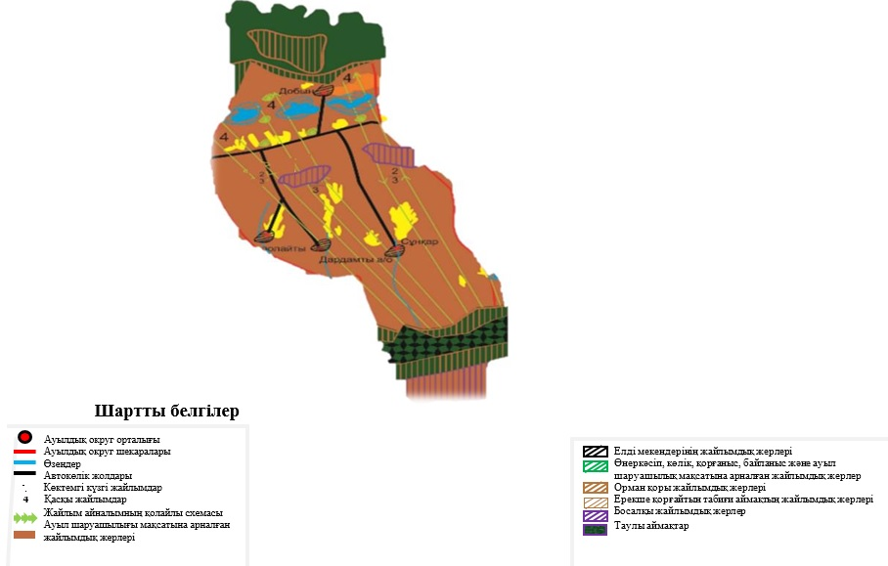

Жайылым, оның ішінде маусымдық жайылымдардың сыртқыжəне ішкі шекаралар мен алаңдары, жайылымдықобьектілері белгіленген картасы инфрақұрылым

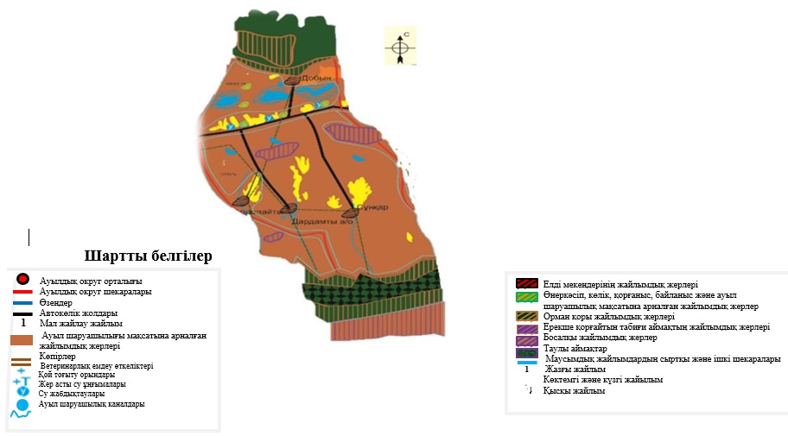

Жайылым пайдаланушылардың су тұтыну нормасы сəйкес жасалған су көздеріне (көлдерге, өзендерге, тоғандарға, суару немесе суландыру каналдарына, қубырлы немесе шахталы құдықтарға) қол жеткізу схемасы обьектілері белгіленген картасы инфрақұрылым

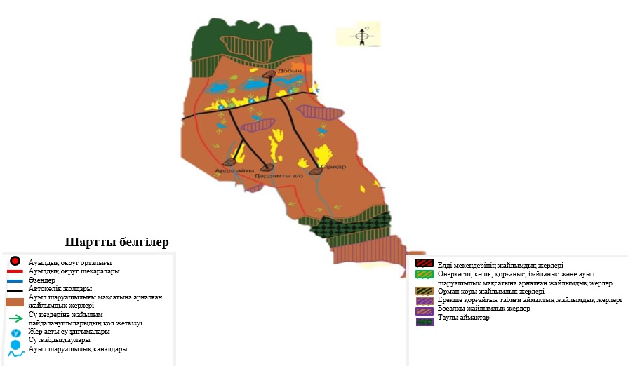

Жайылымы жоқ жеке жəне (немесе) заңды тұлғалардың ауыл шаруашылығы жануарларының мал басын орналастыру үшін жайылымдарды қайта бөлу жəне оны берілетін жайылымдарға ауыстыру схемасы

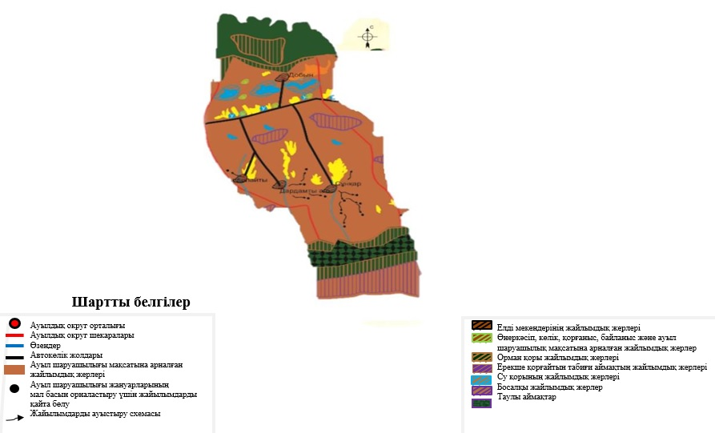

Ауыл, ауыулдық округ маңында орналасқан жайылымдармен қамтамасыз етілмеген жеке жəне (немесе) заңды тұлғалардың ауыл шаруашылығы жануарларының мал басын шалғайдағы жайылымдарға орналастыру схемасы

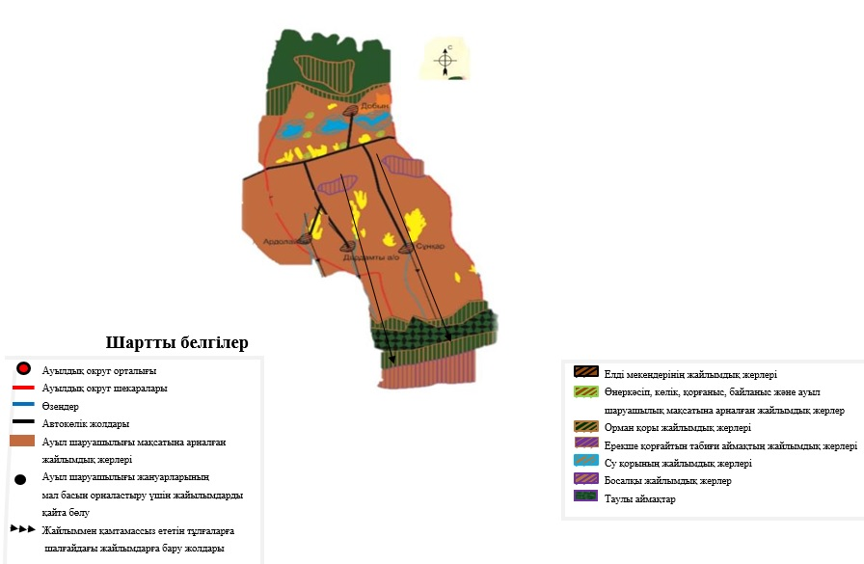

Дардамты ауылдық округі бойынша ауыл шаруашылығы жануарларын жаюдың және айдаудың маусымдық маршруттарын белгілейтін жайылымдарды пайдалану жөніндегі күнтізбелік графигі
Жылдар | Жайылымдардарға малдарды айдап шығару  және жайылымдардан қайтару мерзімдері
 | Көктем | Жаз | Күз | Қыс
2023 | Наурыз  айының ІI-ші  он күндігі  Мамыр  айының II –ші  он күндігі | Мамыр  айының II-ші  он күндігі  Қазан  айының II-ші  он күндігі | Қазан  айының II-ші  он күндігі  Қараша  айының III-ші  он күндігі | Қараша  айының III-ші  он күндігі  Наурыз  айының II-ші  он күндігі
2024 | Наурыз  айының IІ-ші  он күндігі  Мамыр  айының II-ші  он күндігі | Мамыр  айының II-ші  он күндігі  Қазан  айының II-ші  он күндігі | Қазан  айының II-ші  он күндігі  Қараша  айының III –ші  он күндігі | Қараша  айының III-ші  он күндігі  Наурыз  айының II-ші  он күндігі
Ұйғыр аудандық мәслихатының 2022 жылғы "05" желтоқсандағы № 7-32-152 шешіміне 12-қосымша
Кетпен ауылдық округінің 2023-2024 жылдарға арналған жайылымдарды басқару және оларды пайдалану жөніндегі жоспары
1) Құқық белгілейтін құжаттар негізінде жер санаттары, жер учаскелерінің меншік иелері және жерпайдаланушылар бөлінісінде әкімшілік-аумақтық бірлік аумағында жайылымдардың орналасу схемасы (картасы);
2) жайылым айналымдарының қолайлы схемасы;
3) жайылымдардың, оның ішінде маусымдық, жайылымдық сыртқы және ішкі шекаралары мен алаңдары, жайылымдық инфрақұрылым объектілері белгіленген картасы;
4) жайылым пайдаланушылардың су тұтыну нормасынасәйкес жасалған су көздеріне (көлдерге, өзендерге, тоғандарға, апандарға, суару немесе суландыру каналдарына, құбырлы немесе шахта құдықтарға) қолжеткізу схемасы;
5) жайылымы жоқ жеке және (немесе) заңды тұлғалардың ауылшаруашылығы жануарларының мал басын орналастыру үшін жайылымдарды қайта бөлу және оны берілетін жайылымдарға ауыстыру схемасы;
6) Кетпен ауылдық округі маңында орналасқан жайылымдар мен қамтамасыз етілмеген жеке және (немесе) заңды тұлғалардың ауылшаруашылығы жануарларының мал басын шалғайдағы жайылымдарға орналастыру схемасы;
7) ауылшаруашылығы жануарларын жаюдың және айдаудың маусымдық маршруттарын белгілейтін жайылымдарды пайдалану жөніндегі күнтізбелік графигі.
Округтің аумағы құрғақ, даласы бетеге-сексеуілді аймағына жатады. Дала өсімдігі басым болуы анықталды, оның негізгі түрлері: бетеге, жусанды және даланың табиғи түрлі шөптерінің түрлері бар.
Жайылымды суландыру табиғи апандар, шахталы құдықтар мен қамтамасыз етіледі. Жайылымдық алқаптардың орташа өнімділігі – 10,4 центнер/гектарды құрайды.
Жайылымдар жемдерінің қоры ұзақтығы 170-180 күн болатын жайылым кезеңінде пайдаланылады.
Кетпен ауылдық округінде ортасында орналасқан.
Әкімшілік-аумақтық бөлінісі Кетпен, Кепебулақ ауылдарынан тұрады.
Табиғиауа-райының жағдайлары бойынша: дала аймағының шегінде және агроклиматтық көрсеткіштер бойынша, олар үшін тән қасиет: қатал ұзақ қыста, қысқа қалыпты ыстық жазда, қыстың және жаз температураларының күрт қарама-қайшылықтары мен, жылдық жауын-шашынның аз мөлшері мен сипатталады.
Округтің жалпы жер көлемі 46502,23 гектар (бұдан әрі–), соның ішінде жайылымдар –13050 га .
Санаттары бойынша жерлер келесідей бөлінеді:
Ауылшаруашылығы мақсатындағы жерлер – 41858,61 ;
Елді мекендердің жерлері-1840,03 ;
Кетпен ауылдық округі ауылшаруашылығы жануарлары мал басының саны: 5270 бас ірі қара мал, 13600 бас уақ мал, 1572 бас жылқы
Ауылшаруашылығы жануарларының түрлері бойынша келесідей бөлінген:
іріқара мал - 31 табын;
уақмал - 24 отар;
жылқылар – 42 үйір.
Жайылымдар округінің табиғи-климатты қерек шелігіне байланысты табиғи жайылымдарға жатады және көбінесе малды бағу үшін пайдаланылады.
Жайылымдарды негізгі пайдаланушылар ауылының тұрғындары болып табылады.
Жоспар жайылымдарды ұтымды пайдалану, жем-шөпке қажеттілікті тұрақты қамтамасыз ету және жайылымдардың тозу процестерін болғызбау мақсатында қабылданды.
Округ аумағында 1 ветеринарлық пункт, 1 купке және 1 мал қорымы қызмет істейді.
Құқық белгілейтін құжаттар негізінде жер санаттары, жер учаскелерінің меншік иелер жəне жер пайдаланушылар бөлінісінде жайылымдардың орналасу схемасы (картасы)

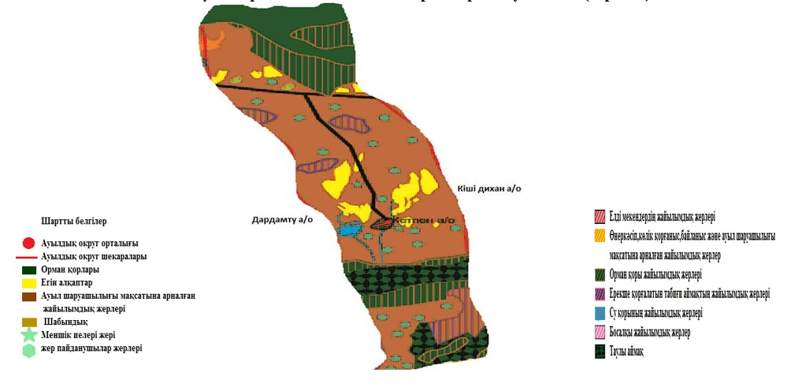

Кетпен ауылдық округі бойынша жер учаскелерінің меншік иелері
№ | Жер учасклерінің меншік иелері | Жайлым көлемі | Түрлері бойынша малдың болуы(бас) |  |  | Жайылымға қажеттілік нормасы 1 бас, (га) |  |  | Жайылымдардың  қажеттілігі, (га) |  |  |  | Артық жайлымдар (га)
 |  |  | МІҚ | ҰМ | Жылқы | МІҚ | ҰМ | Жылқы | МІҚ | ҰМ | Жылқы | Жиыны
1. | ш/қ "Мирас" Разакова Банхан | 63 | 2 | - | - | 3 | 1 | 3 | 6 | - | - | 6 | 57
2. | ш/қ "Мура"Аслахунова Кульчан | 134 | 21 | 33 | 1 | 3 | 1 | 3 | 63 | 33 | 3 | 99 | 35
3. | ш/қ "Мак"Ашимов Адилжан | 210,94 | 10 | - | 3 | 3 | 1 | 3 | 30 |  | 9 | 39 | 171,94
4. | ш/қ "Руфат"Шахиев Камалдин | 44 | 14 | 30 | 6 | 3 | 1 | 3 | 42 | 30 | 18 | 90 | -46
5. | ш/қ "Бирлик"Молдатаева Фатима | 371 | - | - | - | 3 | 1 | 3 | - | - | - | - | 371
6. | ш/қ "Кепебулак"Оспанбаев Төлен | 340,6 | 17 | 62 | 9 | 3 | 1 | 3 | 51 | 62 | 27 | 140 | 200
7. | ш/қ "Акши"Муканова Лаззат | 25 | 6 | - | 4 | 3 | 1 | 3 | 18 | - | 13 | 31 | -6
8. | ш/қ "Таукен"Исаев Бакыт | 477 | 24 | 246 | 28 | 3 | 1 | 3 | 72 | 246 | 84 | 402 | 75
9. | ш/қ "Шынгыс"Алмабаев Дауренбек | 336 | 5 | 10 | - | 3 | 1 | 3 | 13 | 10 | - | 23 | 313
10. | ш/қ "Сеним"Малсаков Болатбек | 357 | 8 | 84 | - | 3 | 1 | 3 | 24 | 84 | - | 108 | 249
11. | ш/қ "Толумбек"Орманов Мурат | 252 | 3 | 6 | - | 3 | 1 | 3 | 9 | 6 | - | 15 | 237
12. | ш/қ "Ата-дастур"Алмабаев Ержан | 282 | 15 | 20 | 41 | 3 | 1 | 3 | 45 | 20 | 123 | 188 | 94
13. | ш/қ "Каламгер"Асрандин Сайран | 73 | 5 | 11 | - | 3 | 1 | 3 | 15 | 11 | - | 26 | 47
14. | ш/қ "Жанибек"Кетпенбаев Казбек | 73 | 7 | 8 | 4 | 3 | 1 | 3 | 21 | 8 | 12 | 41 | 32
15. | ш/қ "Есенбек"Есенбеков Сатылған | 378 | 17 | 116 | 7 | 3 | 1 | 3 | 51 | 116 | 21 | 188 | 190
16. | ш/қ "Шагын"Қантарбаев Смайл | 372 | 3 | 24 | 7 | 3 | 1 | 3 | 9 | 24 | 21 | 54 | 318
17. | ш/қ "Шынар"Сыдыков Ерболат | 179 | - | - | - | 3 | 1 | 3 | - | - | - | - | 179
18. | ш/қ "Дастан"Аслахунов Туысбай | 269 | 9 | 16 | 5 | 3 | 1 | 3 | 27 | 16 | 15 | 58 | 211
19. | ш/қ "Бейкут"Бузаубаков Умрли | 13 | 24 | 33 | 8 | 3 | 1 | 3 | 72 | 33 | 24 | 129 | -116
20. | ш/қ "Хызыр-Дарин"Ахметов Рахим | 66 | 11 | 6 | - | 3 | 1 | 3 | 33 | 6 | - | 39 | 27
21. | ш/қ "Юлтуз"Юсупов Юнус | 256,6 | 36 | - | - | 3 | 1 | 3 | 108 | - | - | 108 | 148,6
22. | ш/қ "Рабасан"Кахаров Сайдулам | 6 | 12 | 17 | 4 | 3 | 1 | 3 | 36 | 17 | 12 | 65 | -59
23. | ш/қ "Бегзат"Курбанов Булнжан | 20 | 13 | 48 | 18 | 3 | 1 | 3 | 39 | 48 | 54 | 141 | -121
24. | ш/қ "Кетпен"ХамраевИлахун | 31 | 26 | 5 | 1 | 3 | 1 | 3 | 78 | 5 | 3 | 86 | -55
25. | ш/қ "Аблиз"Розахунов Рекалин | 20 | 6 | 9 | - | 3 | 1 | 3 | 18 | 9 | - | 27 | -7
26. | ш/қ "Жалс"Қожагулов Жумажан | 465 | 7 | 8 | 8 | 3 | 1 | 3 | 21 | 8 | 24 | 53 | 412
27. | ш/қ "Изиз"Ашимов Мехмандин | 12 | 8 | 11 | 1 | 3 | 1 | 3 | 24 | 11 | 3 | 38 | -26
28. | ш/қ "Закен"Рабатов Заклан | 33 | 10 | 24 | 9 | 3 | 1 | 3 | 30 | 24 | 27 | 81 | -48
29. | ш/қ "Чар-Чай"Шахиев Сайдулин | 20 | 21 | 13 | 6 | 3 | 1 | 3 | 63 | 13 | 18 | 94 | -74
30. | ш/қ "Мейрбек"Көрпебаев Бекалы | 158 | 6 | 9 | - | 3 | 1 | 3 | 18 | 9 | - | 27 | 131
31. | ш/қ "Багдат"Бокетов Курмет | 11 | 3 | 1 | - | 3 | 1 | 3 | 9 | 1 | - | 10 | 1
32. | ш/қ "Момун"Розямов Шаймардан | 58 | 43 | 23 | 15 | 3 | 1 | 3 | 129 | 23 | 45 | 197 | -139
33. | ш/қ "Ерлик"Бокенов Ербол | 99 | 8 | 12 | 4 | 3 | 1 | 3 | 24 | 12 | 12 | 48 | 51
34. | ш/қ "Айбек"Куштайров Айбол | 200 | 4 | 28 | 3 | 3 | 1 | 3 | 12 | 28 | 9 | 49 | 151
35. | ш/қ "Курманзы"Айбакынов Султанәлі | 85 | 5 | 4 | 1 | 3 | 1 | 3 | 15 | 4 | 3 | 22 | 63
36. | ш/қ "Илхам"Илалов Асимжан | 2 | 5 | 4 | - | 3 | 1 | 3 | 15 | 4 | - | 19 | -17
37. | ш/қ "Таир"Изиев Амруллам | 32 | 13 |  |  | 3 | 1 | 3 | 39 | - | - | 39 | -7
38. | ш/қ "Елдос"Нурлиев Турсун | 100 | 16 | 46 | 2 | 3 | 1 | 3 | 48 | 46 | 6 | 100 | -
39. | ш/қ "Алтыбай"Қуанышев Алимсейт | 578 | 13 | - | 3 | 3 | 1 | 3 | 39 | - | 9 | 48 | 530
40. | ш/қ "Тумар"Курбанов Адилжан | 3 | 23 | 37 | 2 | 3 | 1 | 3 | 69 | 37 | 6 | 112 | -109
41. | ш/қ "Ильяр"Арзиев Рахмитулла | 15 | 16 | 36 | 4 | 3 | 1 | 3 | 48 | 36 | 12 | 96 | -81
42. | ш/қ "Гулмет"Шавдунов Марат | 132 | 11 | 11 | 8 | 3 | 1 | 3 | 33 | 11 | 24 | 68 | 64
43. | ш/қ "Жетис"Ботбаев Жолдасәлі | 6 | 14 | 11 | 2 | 3 | 1 | 3 | 42 | 11 | 6 | 59 | -53
44. | ш/қ "Ожет"Джантаев Ульянбек | 10 | 11 | 15 | 4 | 3 | 1 | 3 | 33 | 15 | 12 | 60 | -50
45. | ш/қ "Хамзахун"Айтахунов Акрам | 24 | 17 | 47 | 4 | 3 | 1 | 3 | 51 | 47 | 12 | 110 | -86
46. | ш/қ "Белес" Бекутов Калибай | 63 | 7 | 5 | 1 | 3 | 1 | 3 | 21 | 5 | 3 | 29 | 34
47. | ш/қ "Нира" Изимов Тилвалди | 100 | 10 | 17 | - | 3 | 1 | 3 | 30 | 17 | - | 47 | 53
48. | ш/қ "Бейсенбек" Шарипходжаев Молдахмет | 100 | 57 | - | 50 | 3 | 1 | 3 | 171 | - | 150 | 321 | -221
49. | ш/қ "Нарык-Аман"Алимходжаев Жуман | 13 | 7 | 20 | 10 | 3 | 1 | 3 | 21 | 20 | 30 | 71 | -58
50. | ш/қ "Осер"Усербаев Керимжан | 25 | 5 | 48 | - | 3 | 1 | 3 | 15 | 48 | - | 63 | -38
51. | ш/қ "Астана"Нурпейсов Бахтияр | 14 | 9 | 20 | 3 | 3 | 1 | 3 | 27 | 20 | 9 | 56 | -42
52. | ш/қ "Жана-Арал"Алмабеков Султанмурат | 26 | 2 |  |  | 3 | 1 | 3 | 6 | - | - | 6 | 20
53. | ш/қ "Имамза"Имамзарова Сажидям | 118 | 16 | 44 | 9 | 3 | 1 | 3 | 48 | 44 | 27 | 119 | -1
54. | ш/қ "Зиявдун"Зиявдунов Шавдун | 3 | 8 | 18 | 3 | 3 | 1 | 3 | 24 | 18 | 9 | 51 | -48
55. | ш/қ "Айбек"Сабырбеков Болатбек | 160 | 34 | 26 | 15 | 3 | 1 | 3 | 102 | 26 | 45 | 173 | -13
56. | ш/қ "Кенже"Аблесенов Сетахун | 118 | 21 | 53 | 32 | 3 | 1 | 3 | 63 | 53 | 96 | 212 | -94
57. | ш/қ "Кыпшак"Ахметов Ермек | 20 | 21 | 51 | 10 | 3 | 1 | 3 | 63 | 51 | 30 | 144 | -124
58. | ш/қ "Толсунжан" Розиев Туралим | 22 | 38 | 28 | 7 | 3 | 1 | 3 | 114 | 28 | 21 | 163 | -141
59. | ш/қ "Р.Шухрат"Рахмидинов Армидин | 1 | 17 | 27 | 1 | 3 | 1 | 3 | 51 | 27 | 3 | 81 | -80
60. | ш/қ "Бейсенбек"Улдаканова Шолпан | 170 | 17 | 62 | 5 | 3 | 1 | 3 | 51 | 62 | 15 | 128 | 42
61. | ш/қ "Ильмурат"Хамраев Кадирдан | 17,23 | 19 | 12 | - | 3 | 1 | 3 | 36 | - | 9 | 45 | -28,23
62. | ш/қ "Казахстан"Джамалов Шакен | 93,5 | 11 | 26 | 13 | 3 | 1 | 3 | 33 | 26 | 39 | 98 | -5,5
63. | ш/қ "Тумагул"Усербаев Марат | 223,7 | 110 | 746 | 47 | 3 | 1 | 3 | 330 | 746 | 141 | 1217 | -994
64. | ш/қ "Алтын-кудук"Ушурова Тохташхан | 20,5 | 7 | 32 | - | 3 | 1 | 3 | 21 | 32 | - | 53 | -33,5
65. | ш/қ "С. Болашак"Суттибаев Ермек | 20,5 | 7 | 19 | 1 | 3 | 1 | 3 | 21 | 19 | 3 | 43 | -23,5
66. | ш/қ "Ержол"Бакиева Розибуви | 47 | 12 | - | 2 | 3 | 1 | 3 | 36 | - | 6 | 42 | 5
67. | ш/қ "Есим-кесим"Албеков Дутай | 59 | 37 | 84 | 24 | 3 | 1 | 3 | 111 | 84 | 9 | 204 | -145
68. | ш/қ "Абдул"Абдулин Карлин | 38 | 19 |  |  | 3 | 1 | 3 | 57 | - | - | 57 | -19
69. | ш/қ "Молут"Камаева Тохтихан | 32 | 32 | 80 | 92 | 3 | 1 | 3 | 96 | 80 | 276 | 452 | -420
70. | ш/қ "Туйе-мойн-тас"Камердинов Канжалим | 37,46 | 8 | - | - | 3 | 1 | 3 | 24 | - | - | 24 | 13,46
71. | ш/қ "Шайхи"Ходжамбердиев Джалалдин | 20 | 11 | - | - | 3 | 1 | 3 | 33 | - | - | 33 | -13
72. | ш/қ "Молдаш"Макултаев Марат | 199 | 7 | 30 | 10 | 3 | 1 | 3 | 21 | 30 | 30 | 81 | 118
73. | ш/қ "Курманжан"Абдилдаев Оразай | 121 | 150 | 35 | 20 | 3 | 1 | 3 | 450 | 35 | 60 | 545 | -424
74. | "Еламан"Сагындыков Марат | 121 | 47 | 78 | 48 | 3 | 1 | 3 | 141 | 78 | 144 | 363 | -242
75. | ш/қ Ашимова Зульфира | 4 | - | - | - |  |  |  | - | - | - | - | -
76. | ш/қ "Рахмидин"Мансуров Турнжан | 22,5 | 5 | 10 | - | 3 | 1 | 3 | 15 | 10 | - | 25 | -3,5
77. | ш/қ "Толебай"Алдасугуров Дуйсек | 220 | 97 | 47 | 47 | 3 | 1 | 3 | 291 | 47 | 141 | 479 | -259
78. | ш/қ "Назрул"Аскаров Назрул | 11 | 17 | 21 | 6 | 3 | 1 | 3 | 33 | 17 | 63 | 113 | -102
79. | ш/қ "А.Азиз"Алмишаев Вельша | 60 | 50 | 27 | 4 | 3 | 1 | 3 | 150 | 27 | 12 | 189 | -129
80. | ш/қ "Равиль"Манапов Якупжан | 18 | 16 | 54 | 2 | 3 | 1 | 3 | 48 | 54 | 6 | 108 | -90
81. | ш/қ "Айсултан"Шайымов Дулат | 90 | 12 | 290 | 5 | 3 | 1 | 3 | 36 | 290 | 15 | 341 | -251
82. | ш/қ "Арзу"Авутов Давут | 81 | 26 | 24 | - | 3 | 1 | 3 | 78 | 24 | - | 102 | -21
83. | ш/қ "Х. Тудахун"Жалилова Азиям | 31 | 11 | 17 | - | 3 | 1 | 3 | 33 | 17 | - | 50 | -19
84. | ш/қ "Шахнияр"Юлдашев Ялкунжан | 11 | 27 | - | 5 | 3 | 1 | 3 | 81 | - | 15 | 96 | -85
85. | ш/қ "Радмир"Анадуллаев Арсулан | 23 | 5 | 35 | 3 | 3 | 1 | 3 | 15 | 35 | 9 | 59 | -36
86. | ш/қ "Дияра"Кадиров Шеряздан | 60 | 7 | 18 | 8 | 3 | 1 | 3 | 21 | 18 | 24 | 63 | -3
87. | ш/қ "Сон-нар"Мамиров Анварбек | 32 | 8 | 7 | - | 3 | 1 | 3 | 24 | 7 | - | 31 | 1
88. | ш/қ "Пархат"Момунов Полат | 16 | 9 | 51 | - | 3 | 1 | 3 | 27 | 51 | - | 78 | -62
89. | ш/қ "Даурен"Аунбаев Кунтун | 50 | 19 | 36 | 21 | 3 | 1 | 3 | 57 | 36 | 63 | 156 | -106
90. | ш/қ "Батур"Батуров Мирза | 3 | 13 | 15 | 11 | 3 | 1 | 3 | 39 | 15 | 33 | 87 | -84
91. | ш/қ "Нуржол"Шаймухаев Наманжан | 30 | 7 | 42 | - | 3 | 1 | 3 | 21 | 42 | - | 63 | -33
92. | ш/қ "Шатлик"Юлдашев Тейпжан | 10,54 | 15 | 47 | 5 | 3 | 1 | 3 | 45 | 47 | 15 | 107 | -97,54
93. | ш/қ "Кахарман"Сопеков Кахарман | 29 | 13 | 6 | - | 3 | 1 | 3 | 39 | 6 | - | 45 | -16
94. | ш/қ "Дилхан"Изиев Маликжан | 23,64 | 6 | 25 | - | 3 | 1 | 3 | 18 | 25 | - | 43 | -20,64
95. | ш/қ Аюпов Равиль | 539 | 57 | - | 8 | 3 | 1 | 3 | 171 | - | 24 | 195 | 344
96. | ш/қ Срапылов Ибрагим | 150 | - | - | - | - | - | - | - | - | - | - | 150
97. | ш/қ Малыбаева Халима | 17,86 | 19 | 36 | - | 3 | 1 | 3 | 57 | 36 | 9 | 102 | -85,86
98. | ш/қ "Имран иК"Курбанязов Кадиржан | 100,36 | 16 | 28 | - | 3 | 1 | 3 | 48 | 28 | - | 76 | 24,36
99. | ш/қ "Дуанбек"Дуанбеков Нурболат | 73,34 | - | - | - |  |  |  | - | - | - | - | 73,34
100. | ш/қ "Биржан"Шаймухаева Жанна | 3 | 1 | - | - | 3 | 1 | 3 | 3 | - | - | 3 | -
101. | ш/қ "Жолбарс"Мамаш Баккали | 490 | 97 | 352 | 8 | 3 | 1 | 3 | 291 | 352 | 24 | 667 | -177
102. | ш/қ "Бауржан"Айраев Бауржан | 93,64 | 16 | 50 | 3 | 3 | 1 | 3 | 48 | 50 | 9 | 107 | -14,64
103. | ш/қ "Табит"Инфантеева Людмила | 182,6 | 100 | - | 20 | 3 | 1 | 3 | 300 | - | 60 | 360 | -178,6
104. | ш/қ "Казмал" | 720 | 150 | 500 | - | 3 | 1 | 3 | 450 | 500 | - | 950 | -230
 | Жиыны | 11890,51 | 2121 | 4423 | 781 |  |  |  | 6363 | 4423 | 2343 | 13129 | -6411
Аббревиатуралардың таратылып жазылуы: МІҚ – мүйіздііріқара мал; УМ – уақ мал ш/қ- шаруа қожалық
Кетпен ауылдық округ бойынша елдімекендер бөлінісінде мүйізді ірі қара аналық (сауын)мал басын орналастыру үшін жайылымдарды бөлу
№ | Елді-мекен атауы | Жайылым алаңы, | Сауын сиырлардың болуы (бас) | Жайылымға қажеттілік нормасы 1 бас, | Жайылымдардың қажеттілігі, | Жайылымдармен қамтамасыз етілмеген, | Қажеттіліктің қамтамасыз етілуі, пайыз | Артықшылық,
1 | Кетпен | 3100 | 352 | 3 | 1056 | - | 100 | 2044
2 | Кепебұлақ | 850 | 100 | 3 | 300 | - | 100 | 550
 | Барлығы | 3950 | 342 | 3 | 1026 | - | 100 | 2594
Жайылым айналымдарның қолайлы схемалары

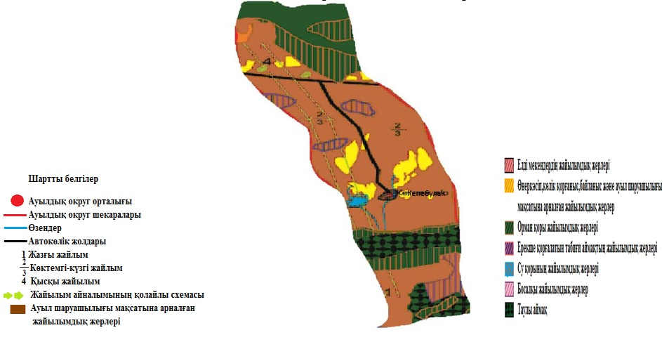

Жайылымдардың, оның ішінде маусымдық айылымдардың сыртқы және ішкі шекаралары мен алаңдары, жайылымдықинфрақұрылым объектілері белгіленген картасы

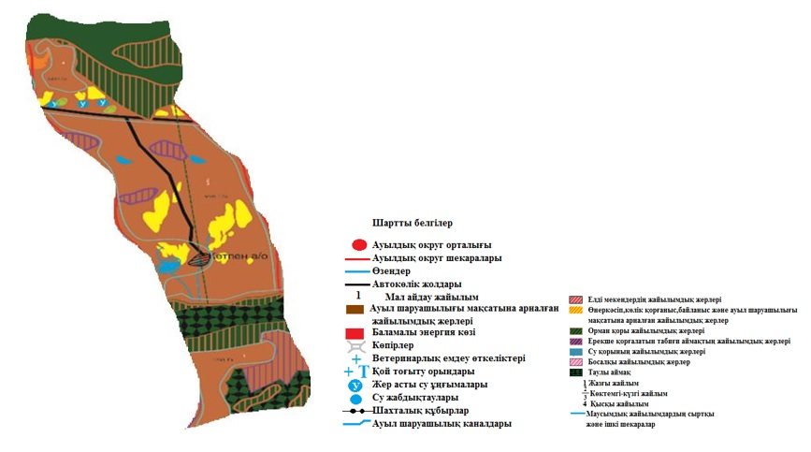

Жайылым пайдаланушылардың су тұтыну нормасына сәйкес жасалған су көздеріне (көлдерге, өзендерге,тоғандарға, апандарға, суару немесе суландыру каналдарына, құбырлы немесе шахталы құдықтарға) қолжеткізу схемасы

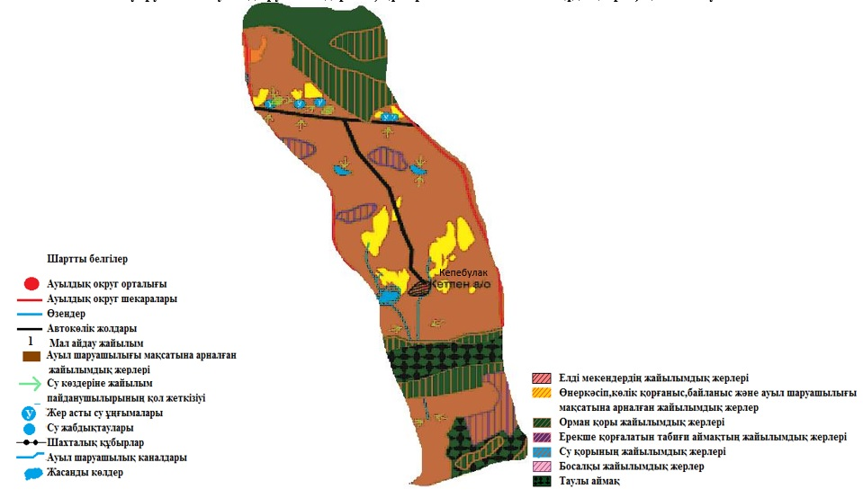

Жайылымы жоқ жеке және (немесе) заңды тұлғалардың ауылшаруашылығы жануарларының мал басын орналастыру үшін жайылымдарды қайта бөлу және оны берілетін жайылымдарға ауыстыру схемасы

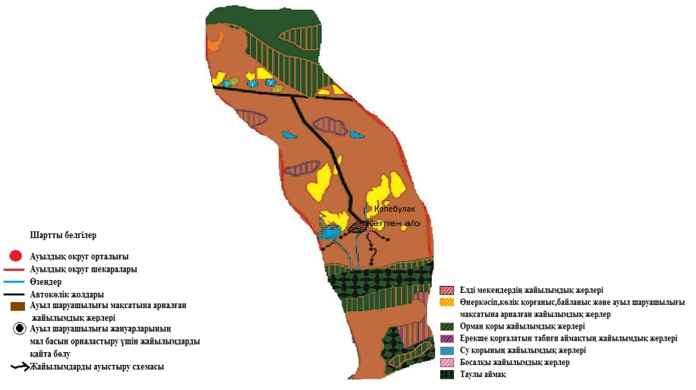

Округ маңында орналасқан жайылымдар мен қамтамасыз етілмеген жеке және (немесе) заңды тұлғалардың ауылшаруашылығы жануарларының мал басын шалғайдағы жайылымдарға орналастыру схемасы

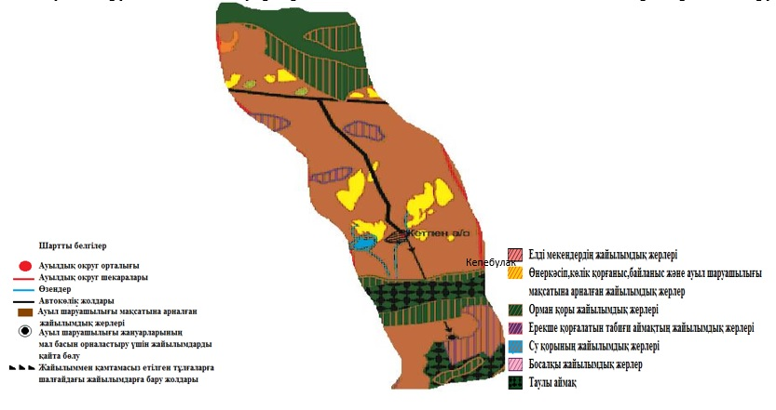

Кетпен ауылдық округі бойынша ауыл шаруашылығы жануарларын жаюдың және айдаудың маусымдық маршруттарын белгілейтін жайылымды пайдалану жөніндегі күнтізбелік графигі
Жылдар | Жайылымдардарға малдарды айдап шығару және жайылымдардан қайтару мерзімдері
 | Көктем | Жаз | Күз | Қыс
2023 | Наурыз  айының ІI-ші  он күндігі  Мамыр  айының II –ші  он күндігі | Мамыр  айының II-ші  он күндігі  Қазан  айының II-ші  он күндігі | Қазан  айының II-ші  он күндігі  Қараша  айының III-ші  он күндігі | Қараша  айының III-ші  он күндігі  Наурыз  айының II-ші  он күндігі
2024 | Наурыз  айының IІ-ші  он күндігі  Мамыр  айының II-ші  он күндігі | Мамыр  айының II-ші  он күндігі  Қазан  айының II-ші  он күндігі | Қазан  айының II-ші  он күндігі  Қараша  айының III –ші  он күндігі | Қараша  айының III-ші  он күндігі  Наурыз  айының II-ші  он күндігі
Ұйғыр аудандық мәслихатының 2022 жылғы "05" желтоқсандағы № 7-32-152 шешіміне 13-қосымша
Кіші Дихан ауылдық округінің 2023-2024 жылдарға арналған жайылымдарды басқару және оларды пайдалану жөніндегі жоспары
1) Құқық белгілейтін құжаттар негізінде жер санаттары, жер учаскелерінің меншік иелері және жер пайдаланушылар бөлінісінде әкімшілік-аумақтық бірлік аумағында жайылымдардың орналасу схемасы (картасы);
2) жайылым айналымдарының қолайлы схемасы;
3) жайылымдардың, оның ішінде маусымдық, жайылымдық сыртқы және ішкі шекаралары мен алаңдары, жайылымдық инфрақұрылым объектілері белгіленген картасы;
4) жайылым пайдаланушылардың су тұтыну нормасына сәйкес жасалған су көздеріне (көлдерге, өзендерге, тоғандарға, апандарға, суару немесе суландыру каналдарына, құбырлы немесе шахта құдықтарға) қол жеткізу схемасы;
5) жайылымы жоқ жеке және (немесе) заңды тұлғалардың ауыл шаруашылығы жануарларының мал басын орналастыру үшін жайылымдарды қайта бөлу және оны берілетін жайылымдарға ауыстыру схемасы;
6) Кіші Дихан ауылдық округі маңында орналасқан жайылымдармен қамтамасыз етілмеген жеке және (немесе) заңды тұлғалардың ауыл шаруашылығы жануарларының мал басын шалғайдағы жайылымдарға орналастыру схемасы;
7) ауыл шаруашылығы жануарларын жаюдың және айдаудың маусымдық маршруттарын белгілейтін жайылымдарды пайдалану жөніндегі күнтізбелік графигі.
Кіші Дихан ауылдық округінің аумағы құрғақ, даласы бетеге-селеулі белдем тармағына жатады. Дала өсімдігі басым болуы анықталды, оның негізгі түрлері: бетеге, селеулер, сұлыбас және шамалы даланың түрлі шөптерінің қатысуымен әр түрлі жусанның түрлері.
Жайылымды суландыру табиғи арық сулармен және жер асты сулармен, шахталы құдықтармен қамтамасыз етіледі.
Жайылымдық алқаптардың орташа өнімділігі – 15 центнер/гектарды құрайды.
Жайылымдар жемдерінің қоры ұзақтығы 120-150 күн болатын жайылым кезеңінде пайдаланылады.
Ауыл Ұйғыр ауданының оңтүстік шығысында 96-шақырым қашықтықта орналасқан.
Әкімшілік-аумақтық бөлінісі Кіші Дихан ауылы және Үлкен Дихан ауылынан тұрады.
Табиғи ауа-райының жағдайлары бойынша: дала аймағының шегінде және агроклиматтық көрсеткіштер бойынша, олар үшін тән қасиет: қатал ұзақ қыс, қысқа қалыпты ыстық жазда, қыстың және жаз температураларының күрт қарама-қайшылықтарымен, жылдық жауын-шашынның аз мөлшерімен сипатталады.
Кіші Дихан ауылдық округінің жалпы жер көлемі 10656 гектар, соның ішінде жайылымдар –13499 га .
Санаттары бойынша жерлер келесідей бөлінеді:
ауыл шаруашылығы мақсатындағы жерлер – 6500 га;
елді мекендердің жерлері-4176 га ;
Кіші Дихан ауылдық округі аумағындағы ауыл шаруашылығы жануарлары мал басының саны: 5866 бас ірі қара мал, 47033 бас ұсақ мал, 1760 бас жылқы.
Ауыл шаруашылығы жануарларының түрлері бойынша келесідей бөлінген:
ірі қара мал - 21 табын;
ұсақ мал - 68 отар;
жылқылар – 25 үйір.
Жайылымдар ауылдың табиғи-климаттық ерекшелігіне байланысты табиғи жайылымдарға жатады және көбінесе малды бағу үшін пайдаланылады.
Жайылымдарды негізгі пайдаланушылар ауылдың тұрғындары болып табылады.
Жоспар жайылымдарды ұтымды пайдалану, жем-шөпке қажеттілікті тұрақты қамтамасыз ету және жайылымдардың тозу процестерін болғызбау мақсатында қабылданды.
Ауылдық округ аумағында 1 ветеринарлық пункт және 1 мал қорымы қызмет істейді.
Ауылдық округта малды айдап өтуге арналған сервитуттар белгіленбеген.
Құқық белгілейтін құжаттар негізінде жер санаттары, жер учаскелерінің меншік иелері және жер пайдаланушылар бөлінісінде әкімшілік-аумақтық бірлік аумағында жайылымдардың орналасу схемасы (картасы)

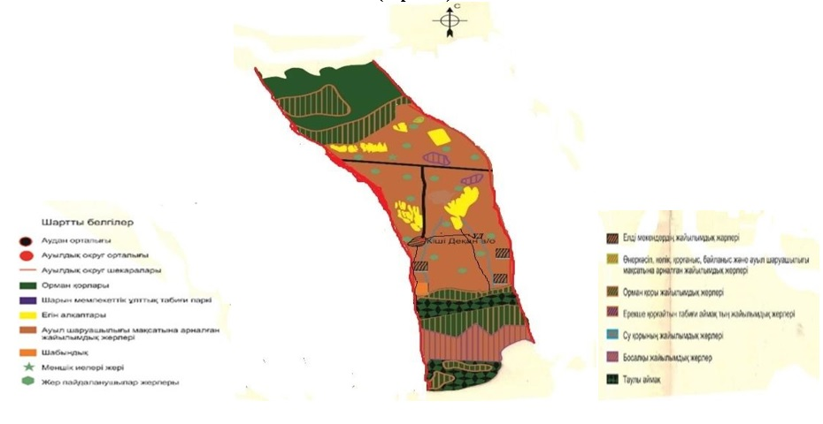

Кіші Дихан ауылдық округі бойынша жер учаскелерінің меншік иелері
№ | Жер учаскелерінің меншік иелері | Жайылым алаңы, (га) | Түрлері бойынша малдың болуы, (бас) |  |  | Бір басқа қажетті жайылымдықтар нормасы, (га) |  |  |  | Жайылымдардың қажеттілігі, (га) |  |  |  |  | Артық жайылымдар,  (га)
 |  |  | МІҚ | ҰМ | Жылқы |  | МІҚ | ҰМ | Жылқы |  | МІҚ | ҰМ | Жылқы | барлығы
1 | Кодеков Саутбек "Жарылғап" КХ | 262.94 | 10 | 97 |  |  | 3 | 1 | 3 |  | 30 | 97 |  | 127 | 135,94
2 | Айсаров Валипжан "Ачиноқа" КХ | 531 | 67 | 2017 | 57 |  | 3 | 1 | 3 |  | 201 | 2017 | 171 | 2389 | -1858
3 | Дүйсеева Баян "Тулпар" КХ | 187 |  | 346 |  |  | 3 | 1 | 3 |  |  | 346 |  | 346 | -159
4 | Тәттібаев Болат "Мұратбек" КХ | 128 | 52 | 635 | 13 |  | 3 | 1 | 3 |  | 156 | 635 | 39 | 830 | -702
5 | Чормақов Есбол "Ш.Есбол" КХ | 65 | 25 | 495 | 4 |  | 3 | 1 | 3 |  | 75 | 495 | 12 | 582 | -517
6 | Мансуров Рахматжан "Асим" КХ | 23 | 43 | 830 | 30 |  | 3 | 1 | 3 |  | 129 | 830 | 90 | 1049 | -1026
7 | Татібаев Сағатбек "Тәттібай" КХ | 67 | 23 | 580 | 10 |  | 3 | 1 | 3 |  | 69 | 580 | 30 | 679 | -612
8 | Бавдинов Ризайдин "Берикәт" КХ | 76,45 | 19 | 345 | 20 |  | 3 | 1 | 3 |  | 57 | 345 | 60 | 462 | -385,55
9 | Нусупжанов Ерқанат "Ержол" КХ | 55 | 47 | 175 | 25 |  | 3 | 1 | 3 |  | 141 | 175 | 75 | 391 | -336
10 | Байтулеев Иманкул "Мерей" КХ | 83.44 | 27 | 434 | 9 |  | 3 | 1 | 3 |  | 81 | 434 | 27 | 542 | 458,56
11 | Жеделахунов Қалықбек "Өсиет" КХ | 510 | 18 | 345 | 19 |  | 3 | 1 | 3 |  | 54 | 345 | 57 | 456 | 54
12 | Абдреимов Кудайберген "Айтолқын" КХ | 50 | 3 |  | 20 |  | 3 | 1 | 3 |  | 9 |  | 60 | 69 | -19
13 | Қожақанов Бектұрған "Қасымқан"КХ | 215 | 14 | 81 | 28 |  | 3 | 1 | 3 |  | 42 | 81 | 84 | 207 | 8
14 | Солтанбеков Алмас "Кеменгер" КХ | 10 | 46 | 97 | 28 |  | 3 | 1 | 3 |  | 138 | 97 | 84 | 319 | -309
15 | Имиров Имнахун "Илхам" КХ | 87 | 17 | 70 |  |  | 3 | 1 | 3 |  | 51 | 70 |  | 121 | -34
16 | Тоқымов Алмасбек"Алмас" КХ | 55 | 41 | 360 | 30 |  | 3 | 1 | 3 |  | 123 | 360 | 90 | 573 | -518
17 | Ботанбеков Айдынғали "Жасұлан" КХ | 75 | 29 | 509 | 22 |  | 3 | 1 | 3 |  | 87 | 509 | 66 | 662 | -587
18 | Ботанбеков Айқын "Айқын" КХ | 55 | 55 | 235 | 32 |  | 3 | 1 | 3 |  | 165 | 235 | 96 | 496 | -441
19 | Гаппарова Майнурям "Гаппар" КХ | 21,5 | 10 | 91 | 7 |  | 3 | 1 | 3 |  | 30 | 91 | 21 | 142 | -120,5
20 | Кутумов Молдагожа "Құлшын" КХ | 105 | 9 | 1294 | 21 |  | 3 | 1 | 3 |  | 27 | 1294 | 63 | 1384 | -1279
21 | Шалдамбаев Өркен "Бейбарыс" КХ | 50 | 139 | 1385 | 48 |  | 3 | 1 | 3 |  | 417 | 1385 | 144 | 1946 | -1896
22 | Атыбаев Жандос"Аршын" КХ | 58 | 8 | 35 | 8 |  | 3 | 1 | 3 |  | 24 | 35 | 24 | 83 | -25
23 | Хамаев Миргиястин "Туран" КХ | 95 | 11 |  |  |  | 3 | 1 | 3 |  | 33 |  |  | 33 | 62
24 | Алтыбаева Гүлжанат "Саят" КХ | 290,54 | 49 | 665 |  |  | 3 | 1 | 3 |  | 147 | 665 |  | 812 | -521,46
25 | Авакриев Абдуғопур "Абдусалам" КХ | 15 | 12 | 31 | - |  | 3 | 1 | 3 |  | 36 | 31 | - | 67 | -52
26 | Амаров Анвар "Амар" КХ | 111 | 44 | 1702 | 41 |  | 3 | 1 | 3 |  | 132 | 1702 | 123 | 1957 | -1846
27 | Қырықбаев Ерлік "Аида" КХ | 255 | 9 | 67 | 2 |  | 3 | 1 | 3 |  | 27 | 67 | 6 | 100 | 155
28 | Абшаяков Сарсенбай "Өрнек" КХ | 354,8 | 14 | 27 |  |  | 3 | 1 | 3 |  | 42 | 27 |  | 69 | 285,8
29 | Тоқтарбек Нәсілжан "Самғар" КХ | 21 | 53 | 367 | 11 |  | 3 | 1 | 3 |  | 159 | 367 | 33 | 559 | -538
30 | Тавакилов Раниш "Важит" КХ | 43,58 | 29 | 1218 | 11 |  | 3 | 1 | 3 |  | 87 | 1218 | 33 | 1338 | -1294,42
31 | Карғабаев Ерқанат "Оқан" КХ | 100 | 30 | 78 | 22 |  | 3 | 1 | 3 |  | 90 | 78 | 66 | 234 | -134
32 | Сонурова Хелпям "Дилмурат" КХ | 46,42 | 53 | 679 | 19 |  | 3 | 1 | 3 |  | 159 | 679 | 57 | 895 | -848,58
33 | Пахирдинов Шахидин "Булақ" КХ | 194 | 34 | 1728 | 25 |  | 3 | 1 | 3 |  | 102 | 1728 | 75 | 1905 | -1711
34 | Ильясов Ерлан "Дехан" КХ | 37 | 12 | 138 |  |  | 3 | 1 | 3 |  | 36 | 138 |  | 174 | -137
35 | Қазиев Амангелды "Т.Мұра" КХ | 71,7 | 45 | 1382 | 22 |  | 3 | 1 | 3 |  | 135 | 1382 | 66 | 1583 | -1511,3
36 | Қуланбаев Болат "Тұяқ" КХ | 35,56 | 31 | 118 | 16 |  | 3 | 1 | 3 |  | 93 | 118 | 48 | 259 | -223,44
37 | Молдабеков Сағатбек "Ербулан" КХ | 83 | 27 | 760 | 20 |  | 3 | 1 | 3 |  | 81 | 760 | 60 | 901 | -818
38 | Мурадилова Азатхан "Ильяр" КХ | 18 | 14 | 106 | 5 |  | 3 | 1 | 3 |  | 42 | 106 | 15 | 163 | -145
39 | Мырзаханов Нурғожа "Сатыбалды" КХ | 45 | 14 | 60 | 28 |  | 3 | 1 | 3 |  | 42 | 60 | 84 | 186 | -141
40 | Нурғалиев Кенжеғазы "Еламан" КХ | 145,43 | 67 | 1162 | 52 |  | 3 | 1 | 3 |  | 201 | 1162 | 156 | 1519 | -1373,57
41 | Джамалов Искалин "Дильшат" КХ | 64,9 | 12 | 101 |  |  | 3 | 1 | 3 |  | 36 | 101 |  | 137 | -72,1
42 | Камирдинов Туғлуқ "Аблетип" КХ | 46 | 19 | 18 | 5 |  | 3 | 1 | 3 |  | 57 | 18 | 15 | 90 | -44
43 | Мырзаханов Нурболат "Нурболат" КХ | 72 | 4 |  |  |  | 3 | 1 | 3 |  | 12 |  |  | 12 | 60
44 | Омарханов Айдархан "Жарқын" КХ | 70 | 5 | 536 | 39 |  | 3 | 1 | 3 |  | 15 | 536 | 117 | 668 | -598
45 | Садыков Макен "Елжан" КХ | 150 | 31 | 1114 | 45 |  | 3 | 1 | 3 |  | 93 | 1114 | 135 | 1342 | -1192
46 | Сураншиев Сақабай "Апен" КХ | 45 | 17 | 60 | 13 |  | 3 | 1 | 3 |  | 51 | 60 | 39 | 150 | -105
47 | Тоқмырза Кеңес "Қайсар" КХ | 55 | 40 | 360 | 30 |  | 3 | 1 | 3 |  | 120 | 360 | 90 | 570 | -515
48 | Усербаева Камила "Бақбер" КХ | 32 | 13 | 78 | 9 |  | 3 | 1 | 3 |  | 39 | 78 | 27 | 144 | -112
49 | Явуров Шахавдун "Я.Карлин" КХ | 121 | 18 | 102 |  |  | 3 | 1 | 3 |  | 54 | 102 |  | 156 | -35
50 | Шормаков Досмухамет "Мадияр" КХ | 25 | 9 | 10 |  |  | 3 | 1 | 3 |  | 27 | 10 |  | 37 | -12
Барлығы |  | 5066,88 | 1418 | 23123 | 846 |  | 3 | 1 | 3 |  | 4254 | 23123 | 2538 | 29915 | -24848,12
Аббревиатуралардың таратылып жазылуы: МІҚ – мүйізді ірі қара мал;ҰМ – ұсақ мал ш/қ- шаруа қожалық
Кіші Дихан ауылдық округі бойынша ауыл бойынша елді мекендер бөлінісінде мүйізді ірі қара аналық (сауын)мал басын орналастыру үшін жайылымдарды бөлу
№ | Елді мекен атауы | Жайылым алаңы, | Сауын сиырлардың болуы (бас) | Жайылымға қажеттілік нормасы 1 бас, | Жайылымдардың қажеттілігі, | Жайылымдармен қамтамасыз етілмеген, | Қажеттіліктің қамтамасыз етілуі, пайыз | Артықшылық,
1 | Кіші Дихан | 6000 | 600 | 3 | 1800 | - | 100 | 4200
2 | Үлкен Дихан | 4200 | 590 | 3 | 1770 | - | 100 | 2430
 | Барлығы | 10200 | 1190 | 3 | 3570 | - | 100 | 6630
Жайылым айналымдарының қолайлы схемасы

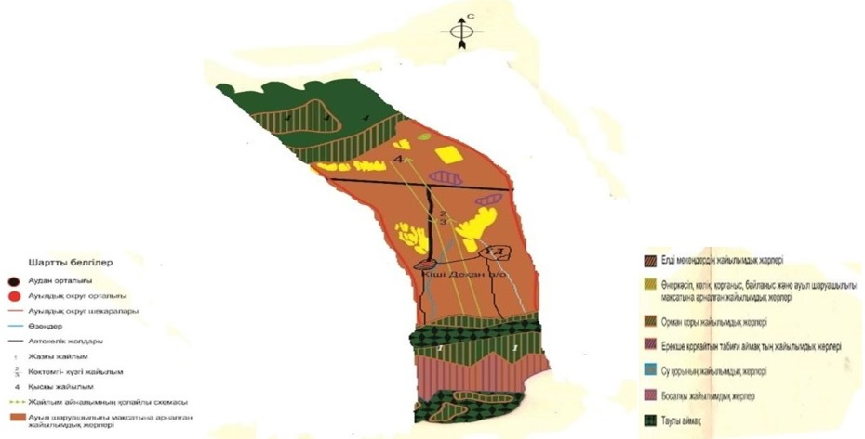

Жайылымдардың, оның ішінде маусымдық айылымдардың сыртқы және ішкі шекаралары мен алаңдары, жайылымдық инфрақұрылым объектілері белгіленген картасы

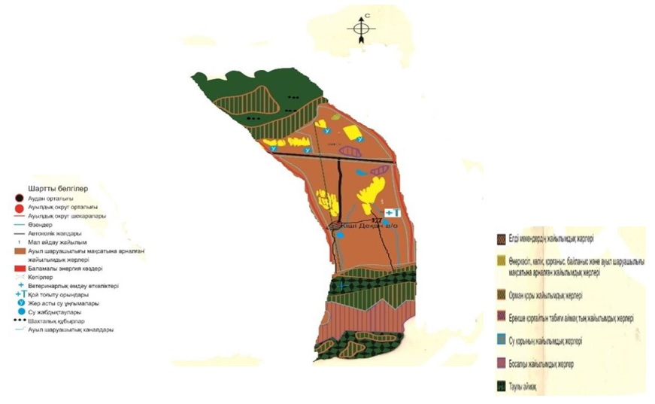

Жайылым пайдаланушылардың су тұтыну нормасына сәйкес жасалған су көздеріне (көлдерге, өзендерге,тоғандарға, апандарға, суару немесе суландыру каналдарына, құбырлы немесе шахталы құдықтарға) қол жеткізу схемасы

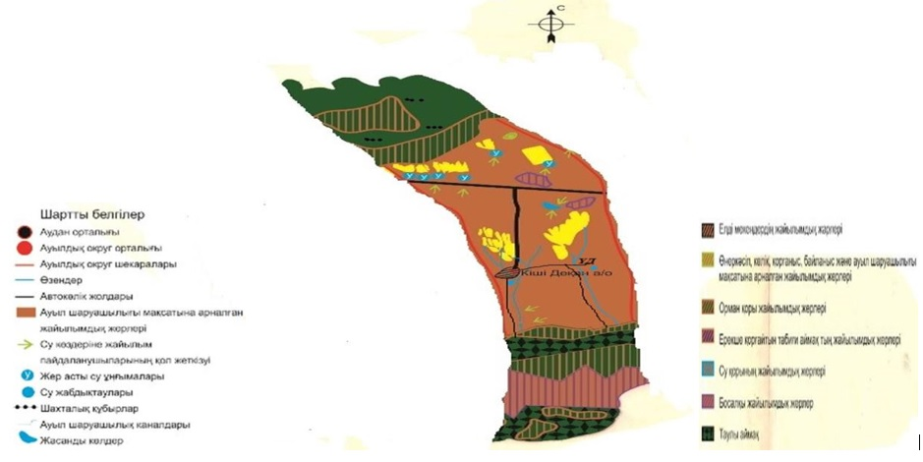

Жайылымы жоқ жеке және (немесе) заңды тұлғалардың ауылшаруашылығы жануарларының мал басын орналастыру үшін жайылымдарды қайта бөлу және оны берілетін жайылымдарға ауыстыру схемасы

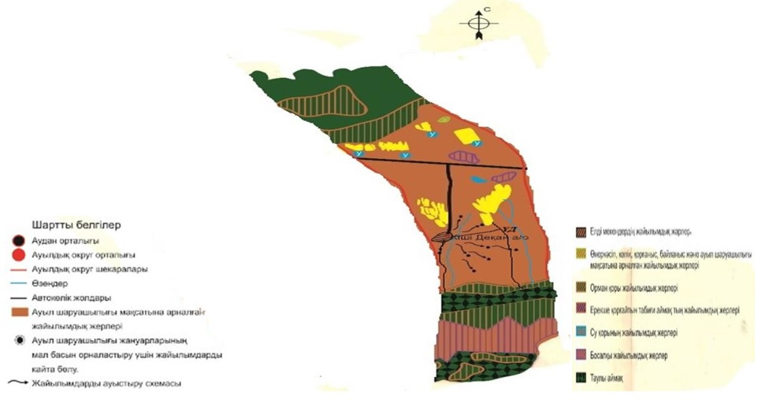

Ауыл,ауылдық округ маңында орналасқан жайылымдармен қамтамасыз етілмеген жеке және (немесе) заңды тұлғалардың ауылшаруашылығы жануарларының мал басын шалғайдағы жайылымдарға орналастыру схемасы

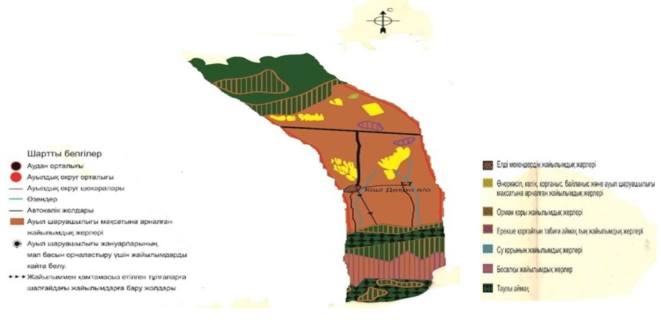

Кіші Дихан ауылдық округі бойынша ауыл шаруашылығы жануарларын жаюдың және айдаудың маусымдық маршруттарын белгілейтін жайылымды пайдалану жөніндегі күнтізбелік графигі
Жылдар | Жайылымдардарға малдарды айдап шығару және жайылымдардан қайтару мерзімдері
 | Көктем | Жаз | Күз | Қыс
2023 | Наурыз  айының ІI-ші  он күндігі  Мамыр  айының II –ші  он күндігі | Мамыр  айының II-ші  он күндігі  Қазан  айының II-ші  он күндігі | Қазан  айының II-ші  он күндігі  Қараша  айының III-ші  он күндігі | Қараша  айының III-ші  он күндігі  Наурыз  айының II-ші  он күндігі
2024 | Наурыз  айының IІ-ші  он күндігі  Мамыр  айының II-ші  он күндігі | Мамыр  айының II-ші  он күндігі  Қазан  айының II-ші  он күндігі | Қазан  айының II-ші  он күндігі  Қараша  айының III –ші  он күндігі | Қараша  айының III-ші  он күндігі  Наурыз  айының II-ші  он күндігі
Ұйғыр аудандық мәслихатының 2022 жылғы "05" желтоқсандағы № 7-32-152 шешіміне 14-қосымша
Қалжат ауылдық округінің 2023-2024 жылдарға арналған жайылымдарды басқару және оларды пайдалану жөніндегі жоспары
1) Құқық белгілейтін құжаттар негізінде жер санаттары, жер учаскелерінің меншік иелері және жер пайдаланушылар бөлінісінде әкімшілік-аумақтық бірлік аумағында жайылымдардың орналасу схемасы (картасы);
2) жайылым айналымдарының қолайлы схемасы;
3) жайылымдардың, оның ішінде маусымдық, жайылымдық сыртқы және ішкі шекаралары мен алаңдары, жайылымдық инфрақұрылым объектілері белгіленген картасы;
4) жайылым пайдаланушылардың су тұтыну нормасына сәйкес жасалған су көздеріне (көлдерге, өзендерге, тоғандарға, апандарға, суару немесе суландыру каналдарына, құбырлы немесе шахта құдықтарға) қол жеткізу схемасы;
5) жайылымы жоқ жеке және (немесе) заңды тұлғалардың ауыл шаруашылығы жануарларының мал басын орналастыру үшін жайылымдарды қайта бөлу және оны берілетін жайылымдарға ауыстыру схемасы;
6) Қалжат ауылдық округінің маңында орналасқан жайылымдармен қамтамасыз етілмеген жеке және (немесе) заңды тұлғалардың ауыл шаруашылығы жануарларының мал басын шалғайдағы жайылымдарға орналастыру схемасы;
7) ауыл шаруашылығы жануарларын жаюдың және айдаудың маусымдық маршруттарын белгілейтін жайылымдарды пайдалану жөніндегі күн тізбелік графигі.
Зерттелген аумақтың климаттық жағдайы күрт континенталды. Олар күндізгі және түнгі температураның үлкен айырмашылығымен, суық қыста аз қармен және жазда құрғақ ыстықпен сипатталады. Қолданыстағы агроклиматтық аудандастыруға сәйкес, зерттелетін аймақ ГТК 05-07 және жалпы температурасы 10 С 3400-3500 мм ден жоғары, өте қуаң тау бөктерінде орналасқан. Бұл аймақта жалпы температурасы 10 С-тан жоғары кезеңде 150-200 мм жауын шашын түседі. Көктемгі вегетациялық кезеңдегі жауын шашын мөлшері 70мм, күзде 40мм құрайды. Тұрақты қар жамылғысы 80-100 күнге созылады, қар жамылғысының тереңдігі 15-30 см, қардағы су қоры 35-70 мм құрайды. Ауаның орташа жылдық температурасы +8,7 С, абсолюттік максималды температура +38,2 С, ал минимум -27 С дейін жетеді.
Округтің аумағы құрғақ, даласы бетеге-селеулі белдем тармағына жатады. Дала өсімдігі басым болуы анықталды, оның негізгі түрлері: бетеге, селеулер, сұлыбас және шамалы даланың түрлі шөптерінің қатысуымен әр түрлі жусанның түрлері.
Жайылымды суландыру табиғи апандар, шахталы құдықтармен қамтамасыз етіледі. Судың сапасы әлсіз тұздылау, малдарды суару үшін жарамды.
Жайылымдық алқаптардың орташа өнімділігі – 10,5 центнер/гектарды құрайды.
Жайылымдар жемдерінің қоры ұзақтығы 170-180 күн болатын жайылым кезеңінде пайдаланылады.
Ұйғыр ауданының шығыс жағында орналасқан шығыс жағында Қытай Халық Республикасы, батыс жағында Кіші Діхан ауылдық округі,солістік жағында мемлекеттік жер қоры, оңтүстік жағында мемлекеттік орман қоры.
Әкімшілік –аумақтық бөлінісі Қалжат ауылынан тұрады.
Табиғи ауа-райының жағдайлары бойынша: дала аймағының шегінде және агроклиматтық көрсеткіштер бойынша, олар үшін тән қасиет: қатал ұзақ қыста, қысқа қалыпты ыстық жазда, қыстың және жаз температураларының күрт қарама-қайшылықтарымен, жылдық жауын-шашынның аз мөлшерімен сипатталады.
Ауылдың жалпы жер көлемі 23233 гектар (бұдан әрі –га), соның ішінде жайылымдар –12044 га.
Санаттары бойынша жерлер келесідей бөлінеді:
ауыл шаруашылығы мақсатындағы жерлер – 22490 га;
елді мекендердің жерлері- 281 га;
Қалжат ауылдық округінің аумағындағы ауыл шаруашылығы жануарлары мал басының саны: 3653 бас ірі қара мал, 7330 бас уақ мал, 1038 бас жылқы.
Ауыл шаруашылығы жануарларының түрлері бойынша келесідей бөлінген:
іріқара мал – 26 табын;
уақмал - 9 отар;
жылқылар – 32 үйір.
Жайылымдар ауылдың табиғи климаттық ерекшелігіне байланысты табиғи жайылымдарға жатады және көбінесе малды бағу үшін пайдаланылады.
Жайылымдарды негізгі пайдаланушылар ауыл тұрғындары болып табылады.
Жоспар жайылымдарды ұтымды пайдалану, жем-шөпке қажеттілікті тұрақты қамтамасыз ету және жайылымдардың тозу процестерін болғызбау мақсатында қабылданды.
Ауылдық округ аумағында 1 ветеринарлық пункт және 1 мал қорымы қызмет істейді.
Ауылдық округте малды айдап өтуге арналған сервитуттар белгіленбеген.
Құқық белгілейтін құжаттар негізінде жер санаттары, жер учаскелерінің меншік иелер жəне жер пайдаланушылар бөлінісінде жайылымдардың орналасу схемасы (картасы)

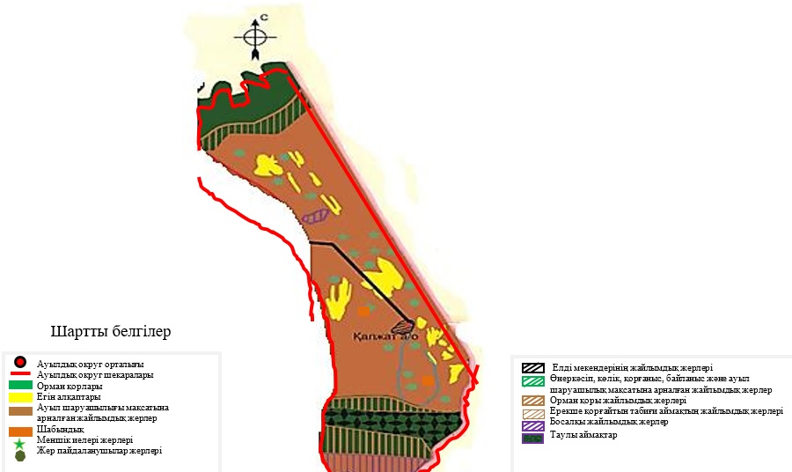

Қалжат ауылдық округі бойынша жер учаскелерінің меншік иелері
№ | Жер учаскелерінің меншік иелері | Жайылым алаңы, (га) | Түрлері бойынша малдың болуы, (бас) |  |  | Жайылымға қажеттілік нормасы 1 бас, (га) |  |  | Жайылымдардың қажеттілігі, (га) |  |  |  | Артық жайылымдар, (га)
 |  |  | МІҚ | УМ | Жылқы | МІҚ | УМ | Жылқы | МІҚ | УМ | Жылқы | Жиыны(га)
1 | "А Алишер"ш\қ Авакриев Авут Ш/қ | 38 | 35 | 60 | 8 | 3 | 1 | 3 | 105 | 60 | 24 | 189 | -151
2 | "А Данияр" Акимбаев Данияр Ш/қ | 35,57 | 22 | 85 | 9 | 3 | 1 | 3 | 66 | 85 | 27 | 178 | -142,44
3 | "А.Исраил" Имамзаров Нураждин Ш/қ | 16 |  |  |  | 3 | 1 | 3 | 0 | 0 | 0 | 0 | 16
4 | "Аидам" Ислякова Шарваниям Ш/қ | 64 | 40 |  | 15 | 3 | 1 | 3 | 120 |  | 45 | 165 | -101
5 | "Айбын" Закиров Зайнидин Ш/қ | 20 | 8 | 18 | 5 | 3 | 1 | 3 | 24 | 18 | 15 | 57 | -37
6 | "Айшам" Хошаева Светлана Ш/қ | 31,5 | 14 | 12 |  | 3 | 1 | 3 | 42 | 12 | 0 | 54 | -22,5
7 | "Ақбаз" Юсупов Иминжан Ш/қ | 48 | 6 | 23 |  | 3 | 1 | 3 | 18 | 23 | 0 | 41 | +7
8 | "Амирхан" Изахунов Мехирдин Ш/қ | 34 | 10 |  | 11 | 3 | 1 | 3 | 30 | 0 | 33 | 63 | -29
9 | "Аралық" Хамраев Искандер Ш/қ | 55 | 30 | 14 | 2 | 3 | 1 | 3 | 90 | 14 | 6 | 110 | -55
10 | "Арсен" Масимов Аркин Ш/қ | 10 | 9 |  | 1 | 3 | 1 | 3 | 27 | 0 | 3 | 30 | -20
11 | "Артем" Ибрагимов Усан Ш/қ | 30 | 11 | 19 | 18 | 3 | 1 | 3 | 33 | 19 | 54 | 106 | -76
12 | "Ахмет" Исмаилов Таиржан Ш/қ | 53 | 15 | 13 | 3 | 3 | 1 | 3 | 45 | 13 | 9 | 67 | -14
13 | "Ачал" Айтахунов Шатликжан Ш/қ | 28 | 10 |  |  | 3 | 1 | 3 | 30 | 0 | 0 | 30 | -2
14 | "Багжан" Кулдибаев Бакыт Ш/қ | 28 | 29 | 17 |  | 3 | 1 | 3 | 87 | 17 |  | 104 | -76
15 | "Балжан" Абдукаимов Кадирбай Ш/қ | 51 |  |  |  | 3 | 1 | 3 | 0 | 0 | 0 | 0 | 51
16 | "Бекиш" Уразалиев Кадирбек Ш/қ | 65,5 | 15 | 91 | 17 | 3 | 1 | 3 | 45 | 91 | 51 | 187 | -121,5
17 | "Б-Марс" Бавдунов Марс Ш/қ | 50 | 65 | 55 | 16 | 3 | 1 | 3 | 195 | 55 | 48 | 298 | -248
18 | "В.Турган" Важитов Турган Ш/қ | 20 | 21 | 70 | 12 | 3 | 1 | 3 | 63 | 70 | 36 | 169 | -149
19 | "Гульбахар" Имамзаров Асим Ш/қ | 1,5 | 12 | 16 | 1 | 3 | 1 | 3 | 36 | 16 | 3 | 550 | -53,5
20 | "Дан" Сеитов Нурвяг Ш/қ | 5 |  |  |  | 3 | 1 | 3 | 0 | 0 | 0 | 0 | 5
21 | "Дуйсенбай" Джетписов Бауржан Ш/қ | 18 | 16 | 22 | 8 | 3 | 1 | 3 | 48 | 22 | 24 | 94 | -76
22 | "Жамал" Сегизбаев Сабит Ш/қ | 30 | 6 | 28 | 14 | 3 | 1 | 3 | 18 | 28 | 42 | 88 | -58
23 | "Журвят" Мунаров Гайрат Ш/қ | 3,7 | 20 | 8 | 2 | 3 | 1 | 3 | 60 | 8 | 6 | 74 | -70,3
24 | "З Нураждин" Якьяров Нариман Ш/қ | 17 | 13 |  | 17 | 3 | 1 | 3 | 39 | 0 | 51 | 90 | -73
25 | "З.Садир" Авусманова Халидам Ш/қ | 42,5 | 10 | 20 |  | 3 | 1 | 3 | 30 | 20 | 0 | 50 | -7,5
26 | "И Рафаэль" Изахунов Нурахун Ш/қ | 71 | 14 | 5 |  | 3 | 1 | 3 | 42 | 5 | 0 | 47 | +24
27 | "И.Б.Ильяр" Баратов Турсунжан Ш/қ | 14 | 10 | 31 | 5 | 3 | 1 | 3 | 30 | 31 | 15 | 76 | -62
28 | "Кайратжан" Бахаудинов Кайратжан Ш/қ | 15,2 | 30 | 40 |  | 3 | 1 | 3 | 90 | 40 | 0 | 130 | -114,8
29 | "Керим" Хамраев Радик Ш/қ | 14 | 40 | 30 | 35 | 3 | 1 | 3 | 120 | 30 | 105 | 255 | -241
30 | "Кудратжан" Тохметов Кудратжан Ш/қ | 53 | 7 | 6 | 11 | 3 | 1 | 3 | 21 | 6 | 33 | 60 | -7
31 | "Кузлүк Алма" Арипов Ифрим Ш/қ | 75 |  |  |  | 3 | 1 | 3 |  | 0 | 0 |  | +75
32 | "Қарлығаш" Хошаев Махмутжан Ш/қ | 7 | 15 | 8 | 5 | 3 | 1 | 3 | 45 | 8 | 15 | 68 | -61
33 | "Қасимхан" Туркибаев Қасимхан Ш/қ | 37 | 7 | 26 | 13 | 3 | 1 | 3 | 21 | 26 | 39 | 86 | -49
34 | "Қызыл-Дөң" Хамраев Абдували Ш/қ | 170 | 16 | 28 |  | 3 | 1 | 3 | 48 | 28 | 0 | 76 | +94
35 | "М.Пархат" Мунаров Пархат Ш/қ | 6 |  |  |  | 3 | 1 | 3 | 0 | 0 | 0 | 0 | +6
36 | "Магнат" Сайдалимов Мамет Ш/қ | 25 | 57 | 75 | 5 | 3 | 1 | 3 | 171 | 75 | 15 | 2612 | -236
37 | "Манар" Шыныбаева Манар Ш/қ | 10 |  |  |  | 3 | 1 | 3 | 0 | 0 | 0 | 0 | +10
38 | "Маратжан" Зайнибакиева Дилбирим Ш/қ | 22,7 | 8 | 29 |  | 3 | 1 | 3 | 24 | 29 | 0 | 53 | -30,3
39 | "Миманхан" Хитахунов Шатликжан Ш/қ | 3 | 6 | 12 |  | 3 | 1 | 3 | 18 | 12 | 0 | 30 | -27
40 | "Минал" Турсунова Саулетхан Ш/қ | 40,5 | 44 |  | 6 | 3 | 1 | 3 | 132 | 0 | 18 | 150 | -109,5
41 | "Миргияс" Касимов Миргиястин Ш/қ | 36 | 28 |  |  | 3 | 1 | 3 | 84 | 0 |  | 84 | -48
42 | "Муқадил" Талдыбаев Акылбек Ш/қ | 23 |  |  |  | 3 | 1 | 3 | 0 |  | 0 |  | +23
43 | "Муратжан" Абдурахманов Махмут Ш/қ | 56 | 30 | 110 | 22 | 3 | 1 | 3 | 90 | 110 | 66 | 266 | -210
44 | "М-Яка" Миталипов Ярмухамет Ш/қ | 5 |  |  |  | 3 | 1 | 3 | 0 | 0 | 0 | 0 | +5
45 | "Нигара" Саутова Хушням Ш/қ | 3 | 9 | 5 |  | 3 | 1 | 3 | 27 | 5 | 0 | 32 | -29
46 | "Новар" Шеруллаева Хушнам Ш/қ | 27 |  |  |  | 3 | 1 | 3 |  |  |  |  | +27
47 | "Нурлан 2" Касимов Нурлан Ш/қ | 28 | 7 | 10 | 2 | 3 | 1 | 3 | 21 | 10 | 6 | 37 | -9
48 | "Н-Хамит" Назарбеков Ерлик Ш/қ | 18 | 3 | 14 | 2 | 3 | 1 | 3 | 9 | 14 | 6 | 29 | -11
49 | "Оталип" Сайдуллаев Турнжан Ш/қ | 50 | 10 | 15 | 17 | 3 | 1 | 3 | 30 | 15 | 51 | 96 | -46
50 | "П Нуршидин" Пахирдинов Нуршидинқ | 30 | 62 | 10 |  | 3 | 1 | 3 | 186 | 10 |  | 196 | -166
51 | "П.Радик" Пахаев Ялкунжан Ш/қ | 20 | 14 | 10 | 1 | 3 | 1 | 3 | 42 | 10 | 3 | 55 | -35
52 | "Пакният" Хевизов Махсут Ш/қ | 42,497 |  |  |  | 3 | 1 | 3 | 0 | 0 | 0 | 0 | +42,5
53 | "Пархатжан" Акбаров Марс Ш/қ | 11,5 | 10 | 12 |  | 3 | 1 | 3 | 30 | 12 | 0 | 42 | -12,5
54 | "Р Алимжан" Мулкияров Адилжан Ш/қ | 30 | 3 |  | 1 | 3 | 1 | 3 | 9 | 0 | 3 | 12 | +18
55 | "Р Асимахун" Розиев Асимахун Ш/қ | 138,95 | 11 | 24 | 2 | 3 | 1 | 3 | 33 | 24 | 6 | 63 | +70
56 | "Рахметжан" Закирова Гулистан Ш/қ | 40 | 8 | 13 | 4 | 3 | 1 | 3 | 24 | 13 | 12 | 49 | +22
57 | "С Нурлан" Салиев Нурахун Ш/қ | 43 |  |  |  |  |  |  |  |  |  |  | +43
58 | "Садык" Пармашов Савут Ш/қ | 20 | 20 | 17 | 1 | 3 | 1 | 3 | 60 | 17 | 3 | 80 | -14
59 | "Саматбек" Назарбеков Ерканат ш/қ | 28 | 13 | 26 | 2 | 3 | 1 | 3 | 39 | 26 | 6 | 71 | -51
60 | "Серик" Баксанбаев Алимгожа ш/қ | 72 | 52 | 81 | 16 | 3 | 1 | 3 | 156 | 81 | 48 | 285 | -85
61 | "Сопиян" Гуляров Сопиян ш/қ | 71 | 9 | 14 | 4 | 3 | 1 | 3 | 27 | 14 | 12 | 53 | +5
62 | "Тарим" Арипов Шарип Ш/қ | 61 | 20 | 43 | 5 | 3 | 1 | 3 | 60 | 43 | 15 | 118 | -57
63 | "Терексай" Розбакиев Иолдаш Ш/қ | 42 | 20 | 16 | 34 | 3 | 1 | 3 | 60 | 16 | 102 | 178 | -136
64 | "Т-Карим" Мамирова Тамара Ш/қ | 8 | 5 |  | 4 | 3 | 1 | 3 | 15 |  | 12 | 27 | -25
65 | "Х.Хамит" Айсаров Усенжан Ш/қ | 69,5 | 38 | 70 | 42 | 3 | 1 | 3 | 114 | 70 | 126 | 310 | -240,5
66 | "Хан Тенгри" Изимов Радик Ш/қ | 20 | 10 | 29 | 7 | 3 | 1 | 3 | 30 | 29 | 21 | 80 | -60
67 | "Хезиз" Азизов Насирдин Ш/қ | 38 | 20 | 50 | 24 | 3 | 1 | 3 | 60 | 50 | 72 | 182 | -144
68 | "Ю.Пахирдин" Пахирдинов Турсунжан | 20 | 20 | 18 | 10 | 3 | 1 | 3 | 60 | 18 | 30 | 108 | -88
69 | "Я Умит" Якупов Рустам Ш/қ | 16 | 20 | 23 |  | 3 | 1 | 3 | 60 | 23 | 0 | 83 | -67
70 | "Я.Сумбат" Пармашов Якупжан Ш/қ | 70 |  |  |  | 3 | 1 | 3 |  |  |  |  | +70
71 | "Якуп" шқ Миталипова Мукарям | 35,6 | 5 |  |  | 3 | 1 | 3 | 15 | 0 | 0 | 15 | +20,6
72 | "Алшер" шқ Гуляров Теип | 70 | 10 | 47 | 5 | 3 | 1 | 3 | 30 | 47 | 15 | 92 | -12
 | Барлығы | 2601,717 | 1093 | 1455 | 390 | 213 | 71 | 213 | 3384 | 1518 | 1332 | 9080 | -3432,24
Аббревиатуралардың таратылып жазылуы: МІҚ – мүйізді ірі қара мал;УМ – уақ мал ш/қ- шаруа қожалық
Қалжат ауылдық округі бойынша елді мекендер бөлінісінде мүйізді ірі қара аналық (сауын)мал басын орналастыру үшін жайылымдарды бөлу
№ | Елді мекен атауы | Жайылым алаңы, | Сауын сиырлардың болуы (бас) | Жайылымға қажеттілік нормасы 1 бас, | Жайылымдардың қажеттілігі, | Жайылымдармен қамтамасыз етілмеген, | Қажеттіліктің қамтамасыз етілуі, пайыз | Артықшылық,
1 | Қалжат | 4500 | 500 | 3 | 1500 |  | 100 | 3000
 | Барлығы | 4500 | 500 | 3 | 1500 |  | 100 | 3000
Жайылым айналымдарның қолайлы схемалары

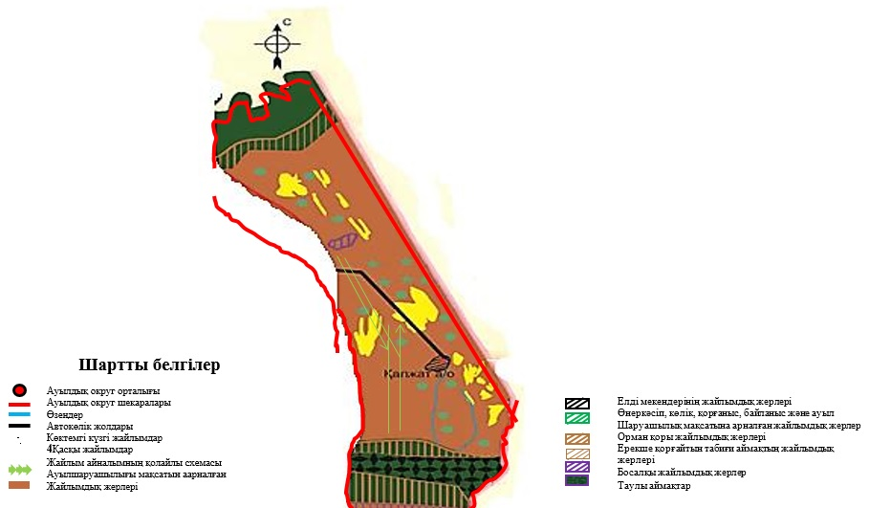

Жайылым, оның ішінде маусымдық жайылымдардың сыртқы жəне ішкі шекаралар мен алаңдары, жайылымдық обьектілері белгіленген картасы инфрақұрылым

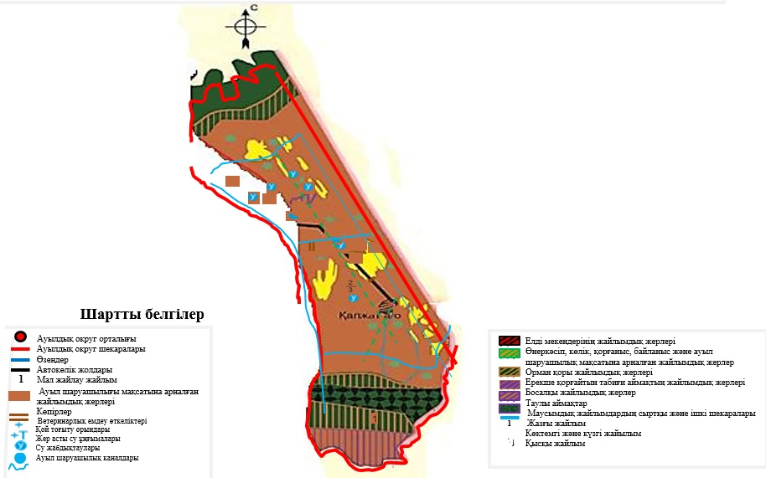

Жайылым пайдаланушылардың су тұтыну нормасы сəйкес жасалған су көздеріне (көлдерге, өзендерге, тоғандарға, суару немесе суландыру каналдарына, қубырлы немесе шахталы құдықтарға) қол жеткізу схемасы обьектілері белгіленген картасы инфрақұрылым

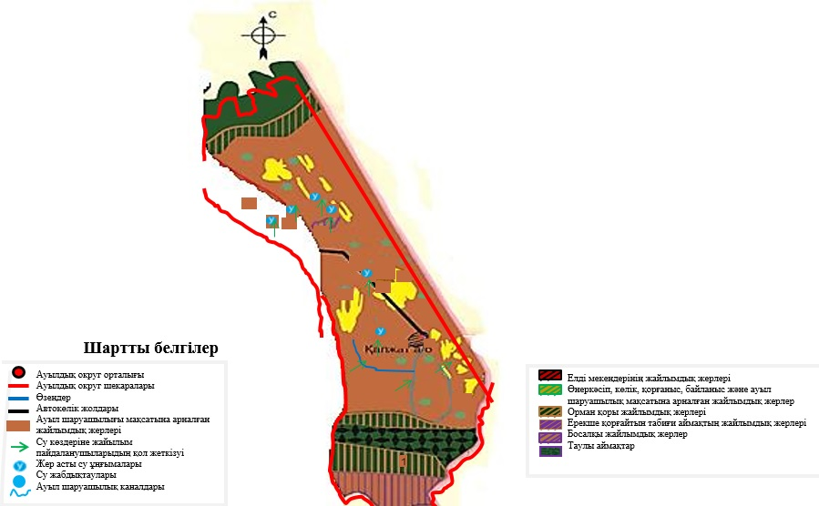

Жайылымы жоқ жеке жəне (немесе) заңды тұлғалардың ауыл шаруашылығы жануарларының мал басын орналастыру үшін жайылымдарды қайта бөлу жəне оны берілетін жайылымдарға ауыстыру схемасы

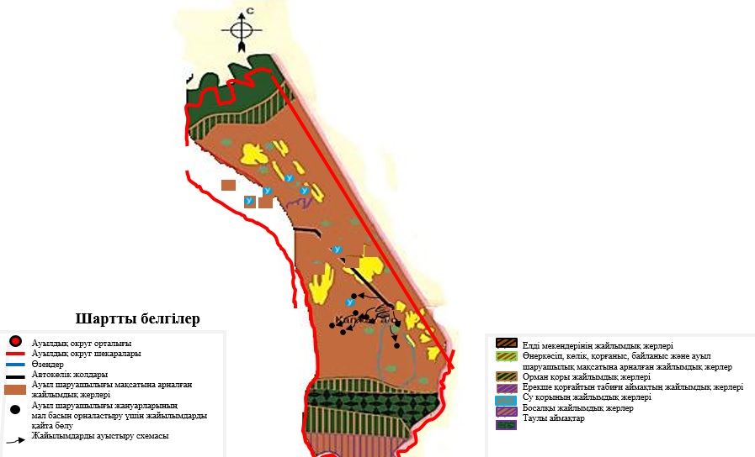

Ауыл, ауыулдық округ маңында орналасқан жайылымдармен қамтамасыз етілмеген жеке жəне (немесе) заңды тұлғалардың ауыл шаруашылығы жануарларыныңмал басын шалғайдағы жайылымдарға орналастыру схемасы

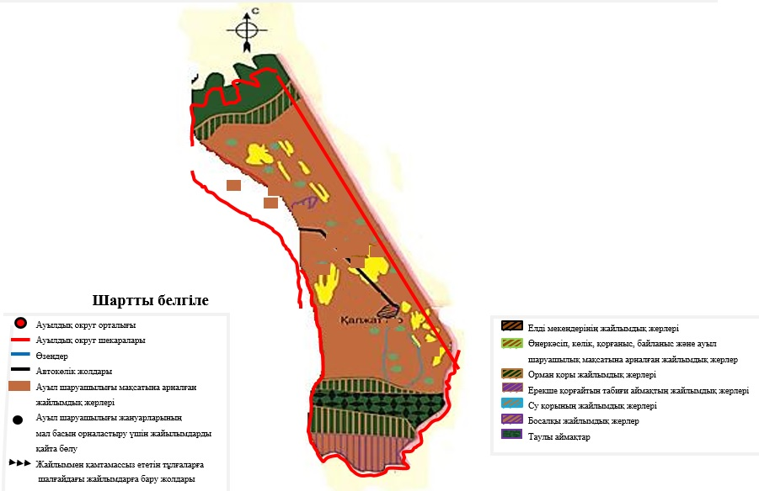

Қалжат ауылдық округі бойынша ауыл шаруашылығы жануарларын жаюдың және айдаудың маусымдық маршруттарын белгілейтін жайылымды пайдалану жөніндегі күнтізбелік графигі
Жылдар | Жайылымдардарға малдарды айдап шығару және жайылымдардан қайтару мерзімдері
 | Көктем | Жаз | Күз | Қыс
2023 | Наурыз  айының ІI-ші  он күндігі  Мамыр  айының II –ші  он күндігі | Мамыр  айының II-ші  он күндігі  Қазан  айының II-ші  он күндігі | Қазан  айының II-ші  он күндігі  Қараша  айының III-ші  он күндігі | Қараша  айының III-ші  он күндігі  Наурыз  айының II-ші  он күндігі
2024 | Наурыз  айының IІ-ші  он күндігі  Мамыр  айының II-ші  он күндігі | Мамыр  айының II-ші  он күндігі  Қазан  айының II-ші  он күндігі | Қазан  айының II-ші  он күндігі  Қараша  айының III –ші  он күндігі | Қараша  айының III-ші  он күндігі  Наурыз  айының II-ші  он күндігі

© 2012. Қазақстан Республикасы Әділет министрлігінің «Қазақстан Республикасының Заңнама және құқықтық ақпарат институты» ШЖҚ РМК

